АВТОМАТИЗИРОВАННАЯ СИСТЕМА УПРАВЛЕНИЯ ПРЕДПРИЯТИЕМ ЖИЛИЩНО-КОММУНАЛЬНОГО ХОЗЯЙСТВА

Руководство пользователя
АРМ работника коммерческого отдела

Листов 110
АННОТАЦИЯ
В настоящем документе представлено руководство пользователя автоматизированная система управления предприятием жилищно-коммунального хозяйства, содержащее сведения о порядке реализации функций, а также описание порядка эксплуатации Системы.
Настоящий документ разработан в соответствии с РД 50-34.698-90.
СОДЕРЖАНИЕ
1 Введение 6
1.1 Краткое описание возможностей 6
1.2 Уровень подготовки пользователя 6
1.3 Перечень эксплуатационной документации, с которыми необходимо ознакомиться пользователю 6
2 Назначение и условия применения 7
2.1 Виды деятельности, функции 7
3 Подготовка к работе 8
3.1 Запуск системы 8
3.2 Авторизация пользователя 8
3.3 Порядок проверки работоспособности 9
4 Описание операций 10
4.1 Создание заявок 10
4.1.1 Создание заявок на существующую площадку. 10
4.1.2 Создание заявки на установку бункера на новую временную площадку. 14
4.2 Редактирование заявок 15
4.3 Удаление заявок 15
4.4 Создание групповой заявки 16
4.5 Создание заявок на подбор 18
4.6 Создание заявок на подбор с объездом 19
4.7 Копирование заявок 21
4.8 Печать заявок 21
4.9 История заявок 22
4.10 Просмотр всех зарегистрированных заявок 23
4.11 Реестр площадок 24
4.11.1 Создание новой площадки 24
4.11.2 Редактирование площадки 41
4.11.3 Удаление площадки 42
4.12 Реестр групп площадок 42
4.12.1 Создание новой группы площадок 42
4.12.2 Редактирование и удаление группы площадок 43
4.12.3 Добавление площадок в группу 43
4.13 Реестр санитарных планов 46
4.13.1 Просмотр сводной информации по санитарным планам контрагента 46
4.13.2 Редактирование санитарного плана 47
4.14 Реестр фотографий 48
4.15 Отчетность 50
4.15.1 Отчет по итогам смены 50
4.15.2 Оперативные отчеты 50
4.16 Паспортизация 52
4.17 Просмотр корректировок фактического вывоза от клиентов 56
4.18 Обработка претензии 59
4.19 Действие с принятой на рассмотрение претензией 61
4.20 Редактор контрагентов 62
4.21 Контроль вывоза 67
5 Аварийные ситуации 70
6 Рекомендации по освоению 71

ОПРЕДЕЛЕНИЯ, ОБОЗНАЧЕНИЯ И СОКРАЩЕНИЯ
Сокращение | Полное наименование
АИС | Автоматизированная информационная система
АИС «Отходы» | Автоматизированная система учета, контроля и управления размещением отходов на полигоне
АРМ | Автоматизированное рабочее место
РД | Руководящий документ
ТКО | Твердые коммунальные отходы
ТС | Транспортное средство

Введение

Краткое описание возможностей
Система предоставляет следующие возможности:
- ведение реестра заявок на вывоз ТКО;
- ведение реестра жалоб по работе возчика ТКО;
- согласование вывоза ТКО между заказчиком вывоза ТКО и возчиком ТКО;
- планирование нарядов и маршрутов на вывоз ТКО;
- оперативное управление вывозом;
- контроль сбора, транспортирования, утилизации и размещения отходов;
- ведение нормативно-справочной информации;
- формирование и предоставление аналитики и статистики;
- мониторинг транспортных средств и работы навесного оборудования;
- взаимодействие с внешними информационными системами в части передачи данных по оказанию услуг по обращению с отходами;
- учет объемов выполненных работ по вывозу ТКО.

Уровень подготовки пользователя
Для работы с Системой пользователь АИС «Отходы» - Полигон должен обладать следующими навыками и умениями:
- работать на персональном компьютере с операционной системой Microsoft Windows;
- использовать интернет-обозреватель Google Chrome;
- выполнять стандартные процедуры используемой операционной системы.

Перечень эксплуатационной документации, с которыми необходимо ознакомиться пользователю
Для эффективной работы с Системой пользователю необходимо ознакомиться с настоящим документом.

Назначение и условия применения

Виды деятельности, функции
Автоматизированная информационная система управления и контроля в сфере обращения с твердыми коммунальными отходами предназначена для обеспечения сквозной автоматизации и формирования единого информационного и технологического пространства в сфере обращения с отходами, включая автоматизацию функций государственного надзора в интересах органов государственной власти субъекта РФ, автоматизацию деятельности регионального оператора по обращению с отходами в соответствии с требованиями Федерального закона от 24.06.1998 N 89-ФЗ (в ред. от 29.12.2014 г.) «Об отходах производства и потребления», а также информационно-аналитической поддержки органов местного самоуправления в части реализации контроля процессов обращения с твердыми коммунальными отходами (ТКО) на территории субъекта РФ.
АИС «Отходы» в рамках АРМ работника коммерческого отдела поддерживает выполнение следующих функций:
- Создание и редактирование заявок;
- Создание и редактирование площадок;
- Создание и редактирование групп площадок;
- Создание и редактирование санитарных планов;
- Создание и редактирование контрагентов;
- Подача претензий от имени клиента;
- Обработка претензий;
- Контроль вывоза.

Подготовка к работе

Запуск системы
Для запуска АРМ работника коммерческого отдела требуется запустить веб-браузер (Google Chrome версии не ниже 61.0.3163.100) и выполнить ввод в адресной строке адреса сервера (Рисунок 1).
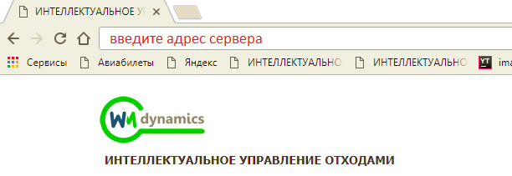
Рисунок 1. Запуск АРМ сотрудника коммерческого отдела

Авторизация пользователя
После запуска АРМ работника коммерческого отдела активируется режим авторизации пользователя. В открывшейся форме необходимо ввести имя пользователя и пароль (назначаются каждому пользователю администратором Системы) и нажать на кнопку 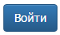 (Рисунок 2).
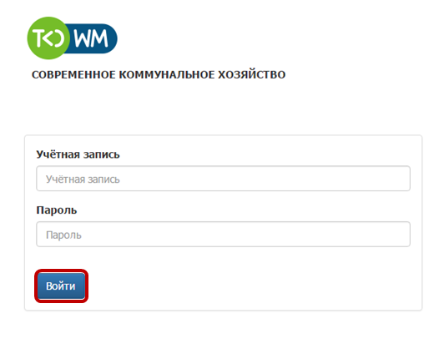
Рисунок 2. Авторизация пользователя
В случае соответствия введенных данных данным учетной записи одного из пользователей АРМ работника коммерческого отдела, будет выполнен вход в Систему от имени данного пользователя.
В случае, если введенные данные не соответствуют данным ни одной учетной записи, либо при вводе данных была допущена ошибка, выдается предупреждение и вход в Систему не выполняется (Рисунок 3).
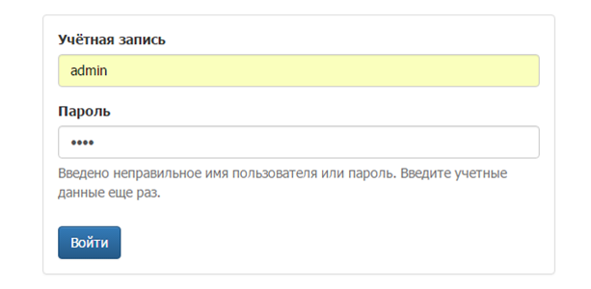
Рисунок 3. Ошибка входа в систему
В данном случае следует проверить введенные данные, либо обратиться к администратору Системы.

Порядок проверки работоспособности
АРМ работника коммерческого отдела готово к работе, если в результате действий пользователя, описанных в пунктах 3.1 и 3.2 настоящего документа, отображается раздел меню «Контроль», «Заявки», «Корректировка», «Контрагенты», «Реестры», «Отчетность», «Подача претензии», «Паспортизация», при этом отсутствуют сообщения об ошибках (Рисунок 4).
Рисунок 4. Разделы меню доступные работнику коммерческого отдела
Для завершения работы с Системой необходимо нажать на кнопку «Выйти», расположенную в правой верхней части окна (Рисунок 5).
Рисунок 5. Завершение работы в АРМ Диспетчера

Описание операций

Создание заявок

Создание заявок на существующую площадку.
Для создания заявок необходимо выбрать раздел меню «Заявки».
Рисунок 6. Раздел «Заявки»
В открывшемся окне «Выбор контрагента» нужно выбрать контрагента, по которому необходимо создать заявку. Для удобства поиска добавлен фильтр по номеру договора контрагента, либо ИНН контрагента, либо его наименование и нажать на кнопку (Рисунок 8). Для просмотра информации по выбранному контрагенту необходимо левой кнопкой мыши кликнуть по гиперссылке «Просмотр» (Рисунок 7).
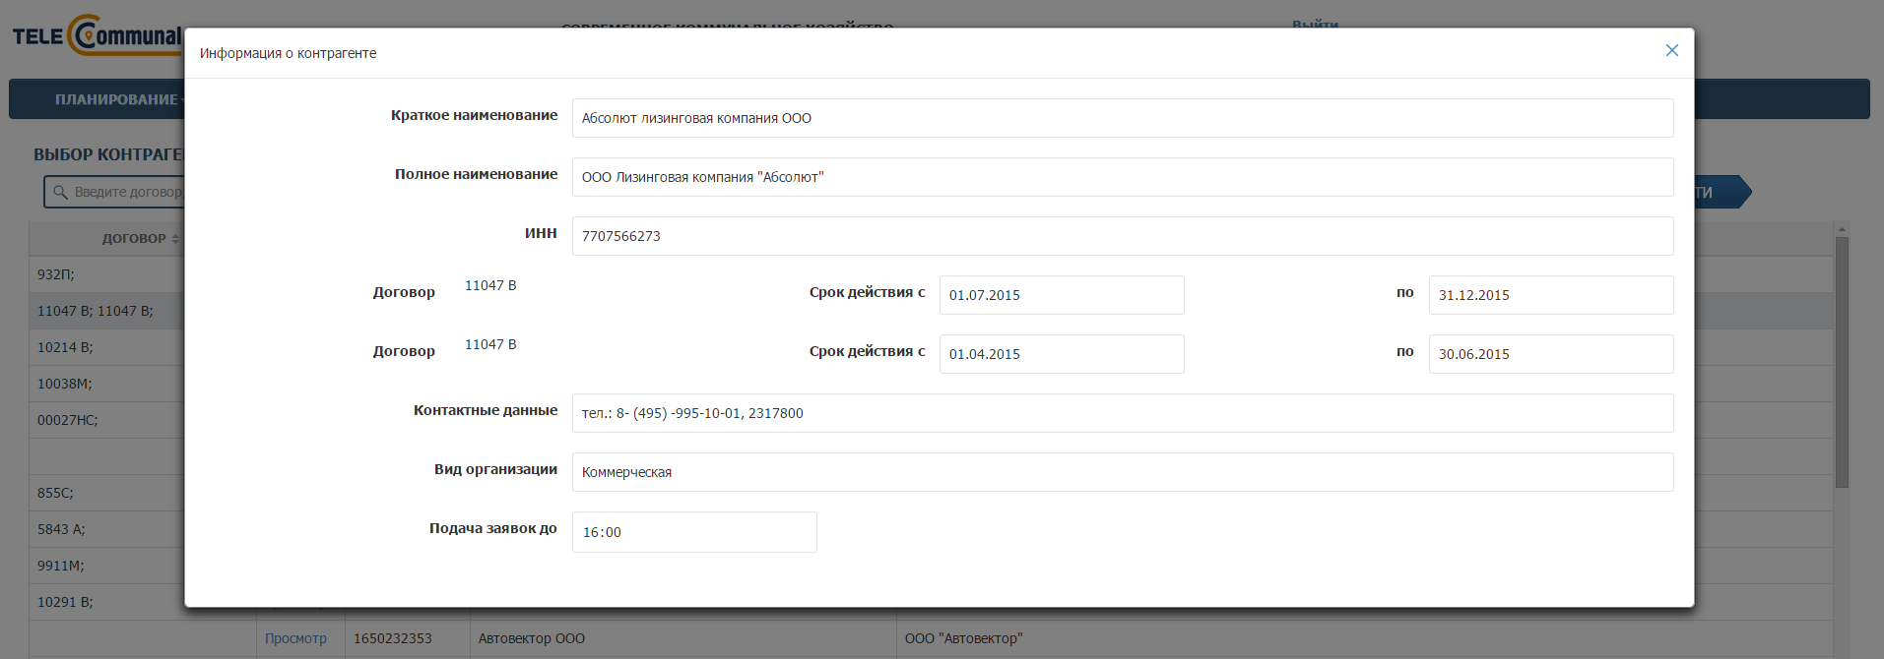
Рисунок 7. Информация о контрагенте
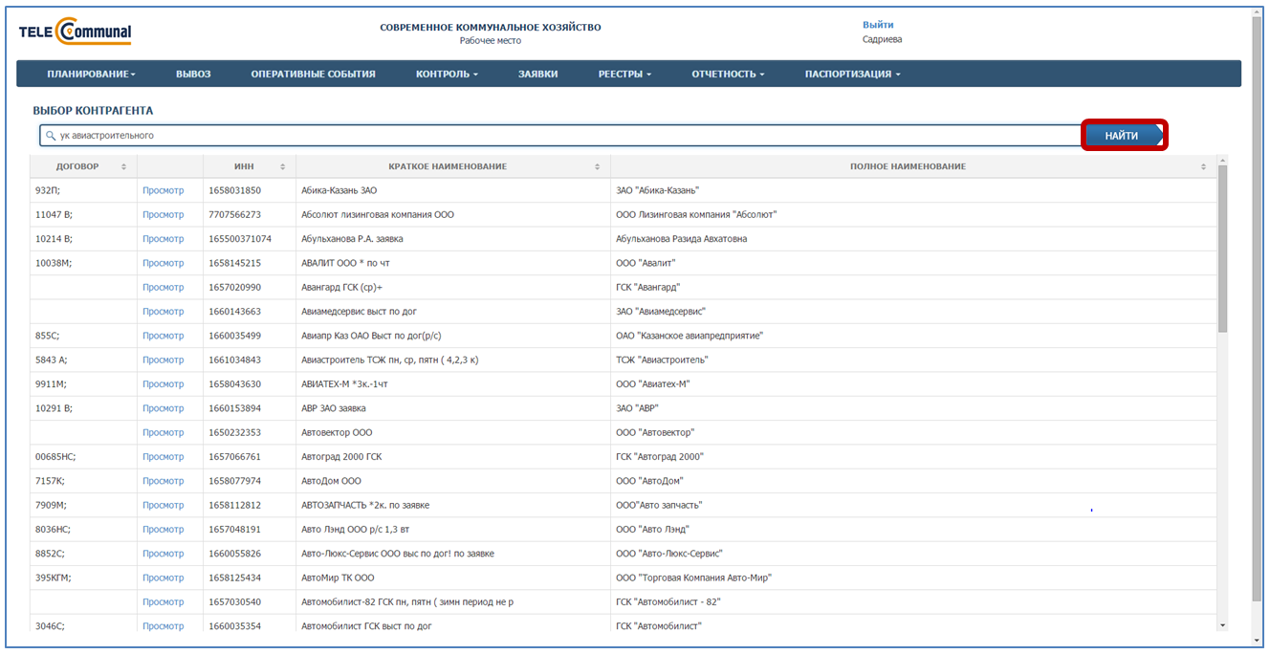
Рисунок 8. Раздел «Выбор контрагента»
После выбора контрагента необходимо дважды нажать по строке с его наименованием левой кнопкой мыши. В открывшемся окне отразятся все созданные заявки на текущую дату по выбранному контрагенту (Рисунок 9).
Для создания заявки необходимо выбрать дату вывоза, кликнув левой кнопкой мыши на ссылку с датой и ввести ее вручную, либо нажать на кнопку и установить дату выбрав ее в открывшемся календаре (Рисунок 9) .
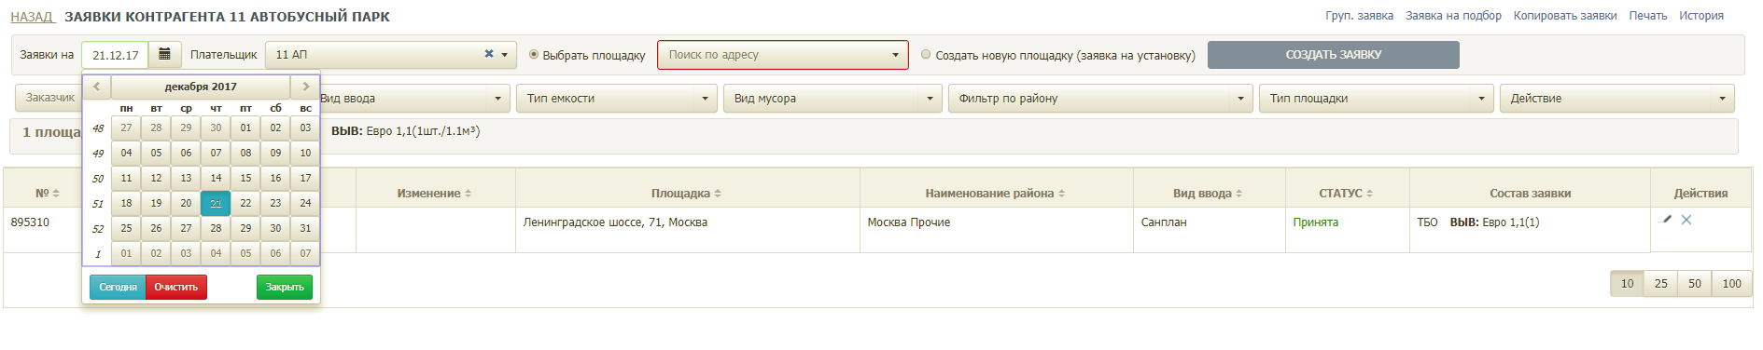
Рисунок 9. Изменение даты вывоза
Далее необходимо выбрать плательщика, выбрав его из предлагаемого списка (если по данной площадке существует только один плательщик, то поле заполнится автоматически) и адрес площадки, на которую требуется создать заявку, выбрав ее из предлагаемого списка, либо начать вводить название площадки для поиска и затем кликните левой кнопкой мыши по нужной площадке (Рисунок 10). Для отмены выбора площадки необходимо нажать на .
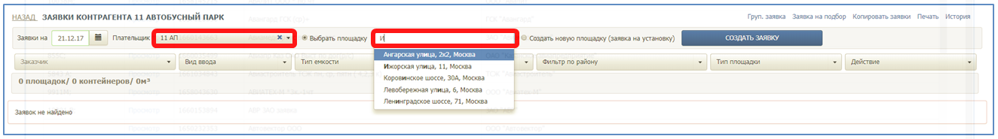
Рисунок 10. Выбор площадки
В результате отобразятся уже существующие заявки на выбранную дату по выбранной площадке, либо надпись «Заявок не найдено» если нет ни одной созданной заявки (Рисунок 11).
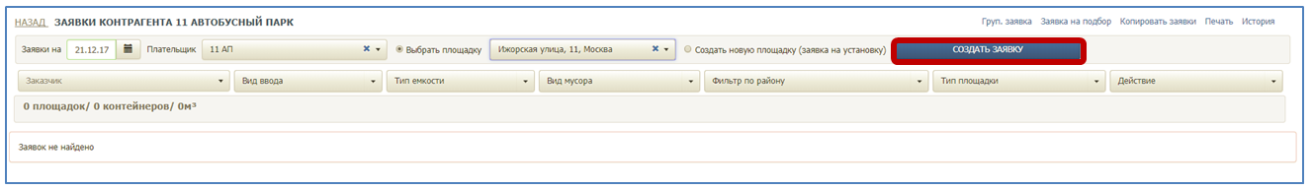
Рисунок 11. Результат поиска заявок, в случае если заявки отсутствуют
Для добавления новой заявки необходимо нажать на кнопку (Рисунок 11) и в открывшемся окне заполнить все необходимые поля. Поля, выделенные красным, являются обязательными для заполнения.
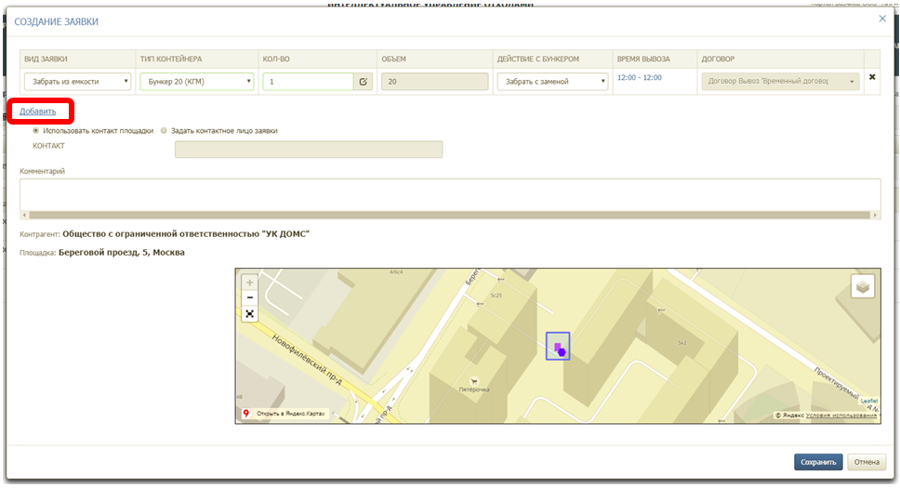
Рисунок 12. Создание задания на один тип контейнера
Для создания заявки на несколько типов контейнеров необходимо нажать на ссылку «Добавить» (Рисунок 12) и заполнить открывшиеся поля для другого типа емкости.
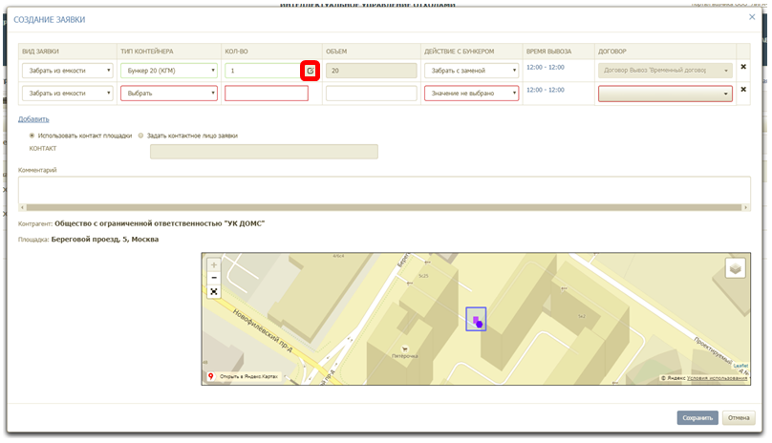
Рисунок 13. Создание заявки на несколько типов емкости
Если с площадки необходимо вывести какой-то конкретный контейнер, то его номер необходимо указать в окне, которое открывается при нажатии (Рисунок 13) и в открывшемся окне выбрать необходимую емкость из предлагаемого списка (Рисунок 14).
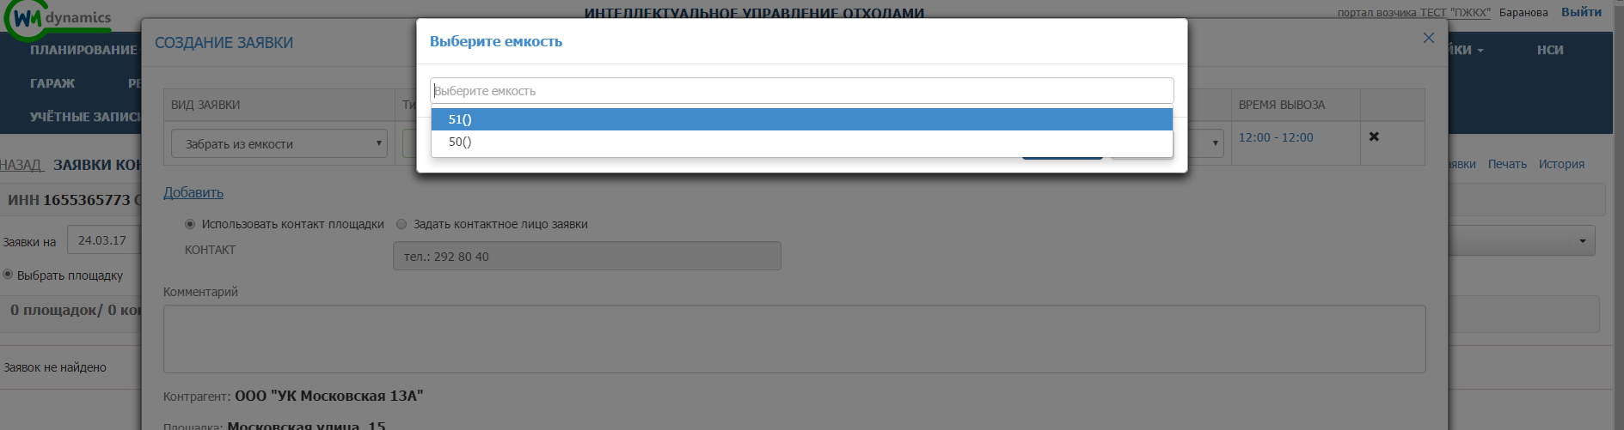
Рисунок 14. Выбор емкости для вывоза при создании заявки
После заполнения всех необходимых полей необходимо нажать на кнопку 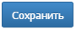 для сохранения заявки, либо кнопку 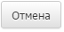 для закрытия окна без сохранения заявки (Рисунок 15).
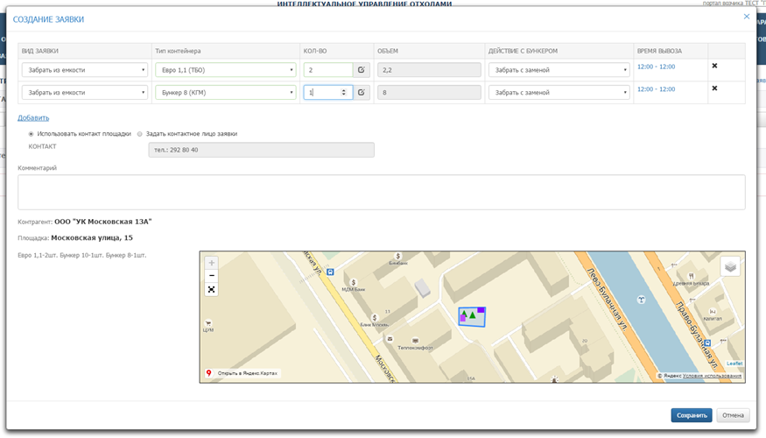
Рисунок 15. Создание новой заявки

Создание заявки на установку бункера на новую временную площадку.
Для создания заявки на установку бункера на новой площадке необходимо выбрать значение «Создать новую площадку (заявка на установку)» и нажать на кнопку (Рисунок 16)
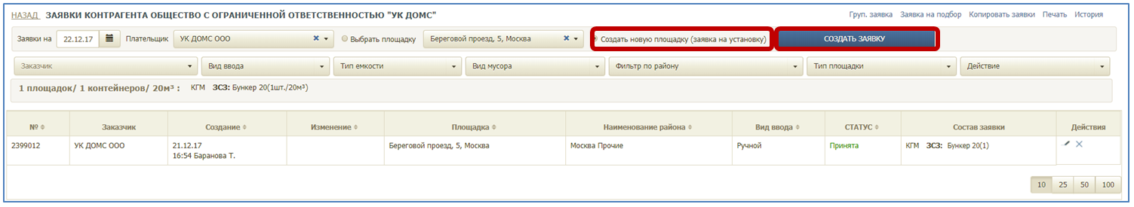
Рисунок 16. Создание заявки на установку бункера на новую площадку.
В открывшемся окне необходимо указать вид мусора, тип и количество контейнеров, задать время установки контейнера и контакты. На карте необходимо указать место расположения площадки, заполнить поля «Район» и «Участок» (Рисунок 17).
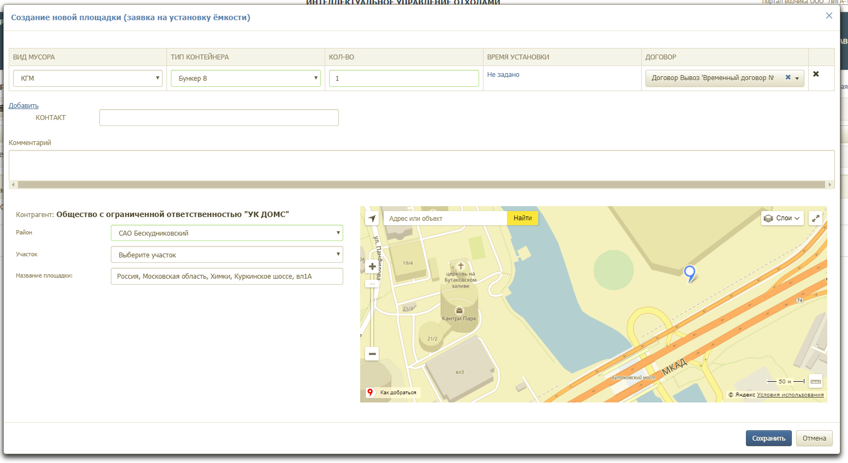
Рисунок 17. Создание заявки на новую площадку
Для создания заявки на установку необходимо нажать на кнопку , либо для закрытия окна без сохранения заявки.

Редактирование заявок
Для редактирования заявки необходимо нажать на кнопку и в открывшемся окне отредактировать нужные поля, после этого нажать на кнопку для сохранения заявки либо кнопку для отмены действия (Рисунок 18).
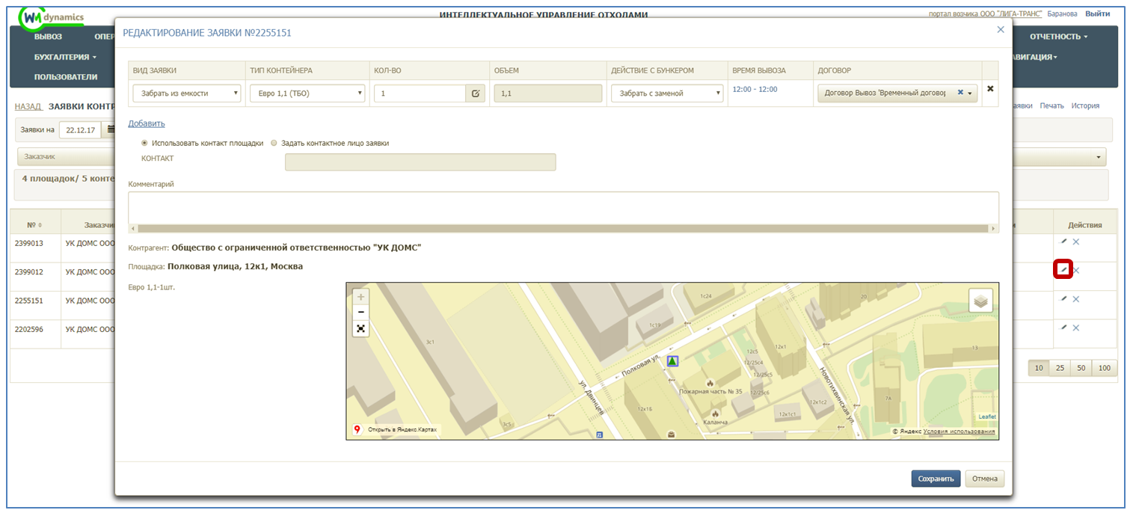
Рисунок 18. Редактирование заявки

Удаление заявок
Для удаления заявки необходимо напротив заявки, которую требуется удалить, нажать на кнопку (Рисунок 19).
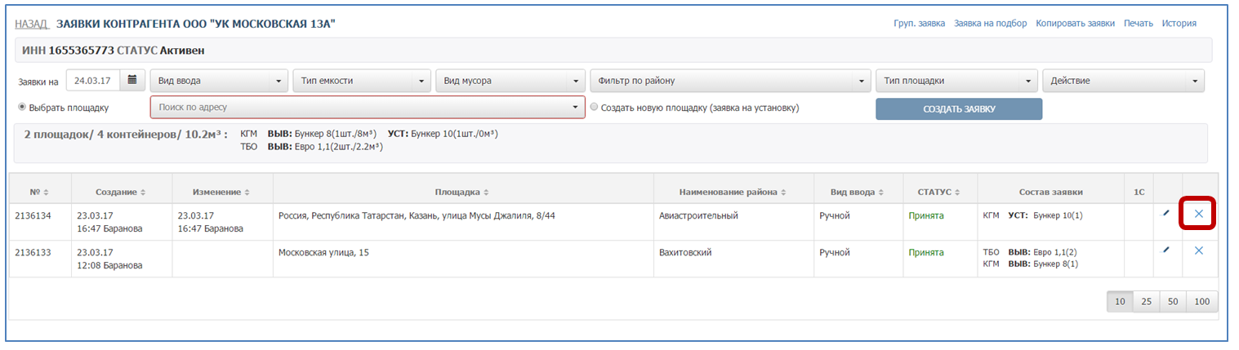
Рисунок 19. Удаление заявки

Создание групповой заявки
Для создания групповой заявки необходимо во вкладке «Заявка» нажать на кнопку 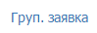 (Рисунок 20).
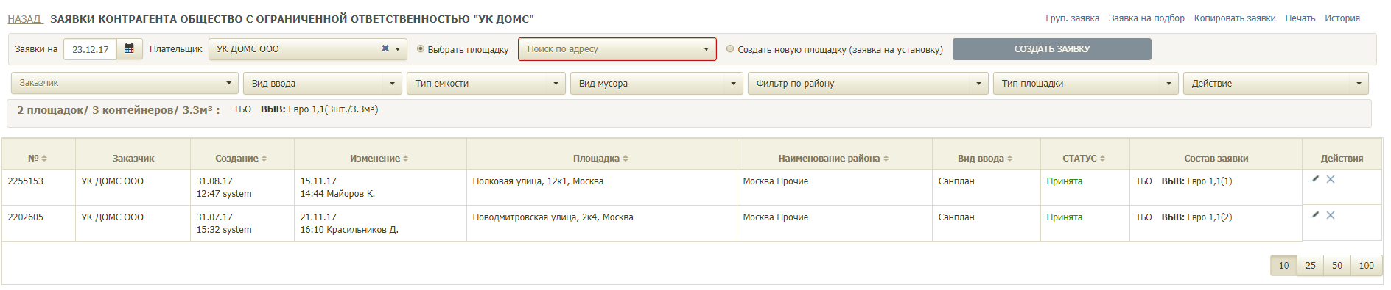
Рисунок 20. Создание групповой заявки
В открывшемся окне выводятся все площадки, зарегистрированные на клиента, для удобства поиска реализованы фильтры (Рисунок 21):
- по району;
- по площадке;
- по типу мусор;
- типу емкости.
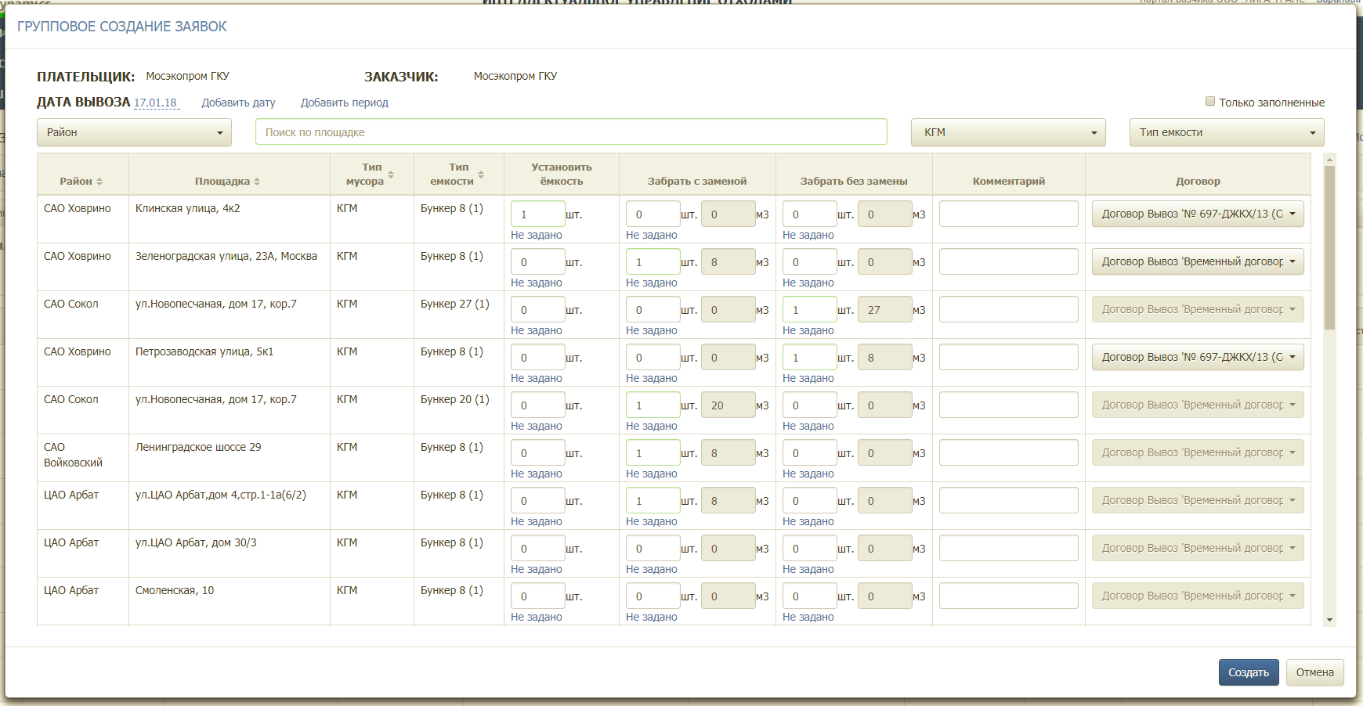
Рисунок 21. Создание групповой заявки
Форма реализована для создания аналогичных заявок на несколько дат одновременно. Для этого в открывшемся окне необходимо нажать и ввести дату, на которую необходимо создать заявку. После ввода всех дат необходимо заполнить столбцы таблицы по нужным площадкам и типу заявки, указав количество контейнеров и договор по которому будет выполняться заявка (Рисунок 22).
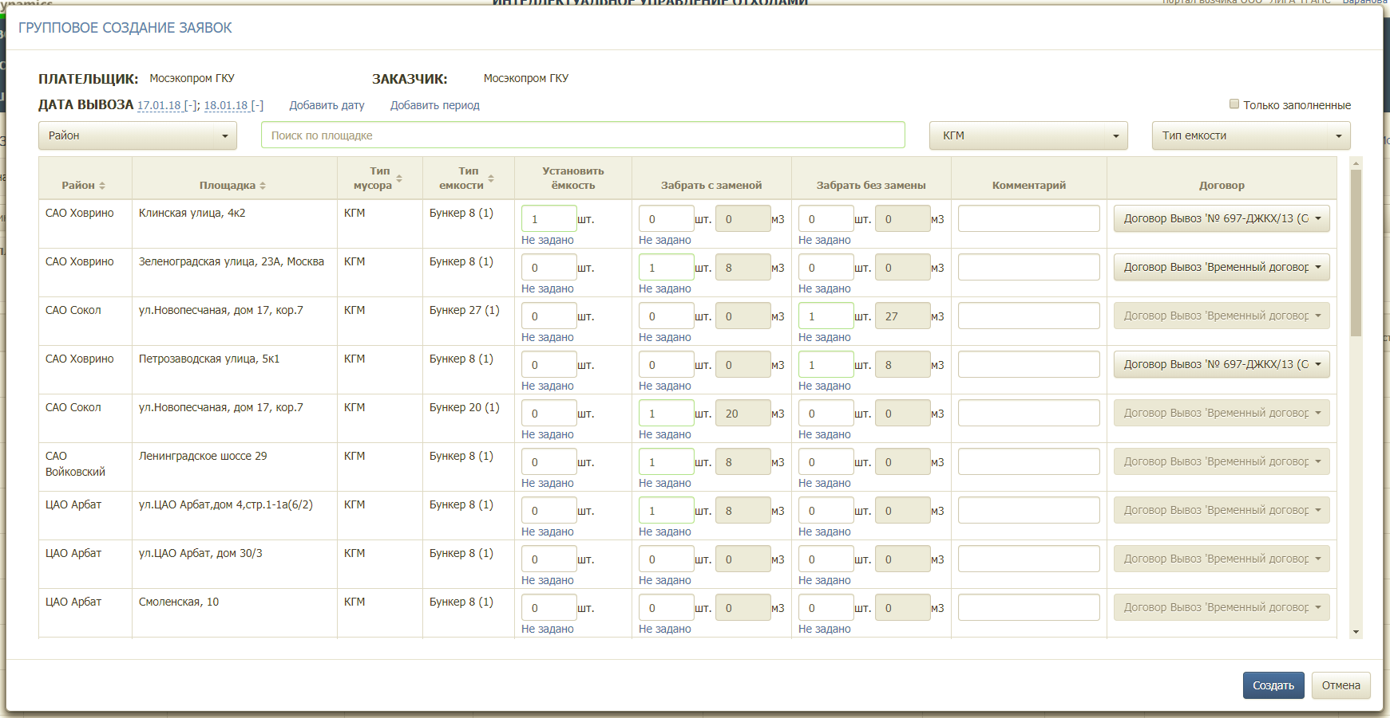
Рисунок 22. Заполненная таблица групповой заявки.
После ввода всех данных необходимо нажать на кнопку 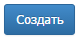, после чего откроется модальное окно со всеми создаваемыми заявками и датами их создания. Для сохранения заявок нажимается кнопка 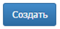, либо кнопку для отмены действия (Рисунок 23).
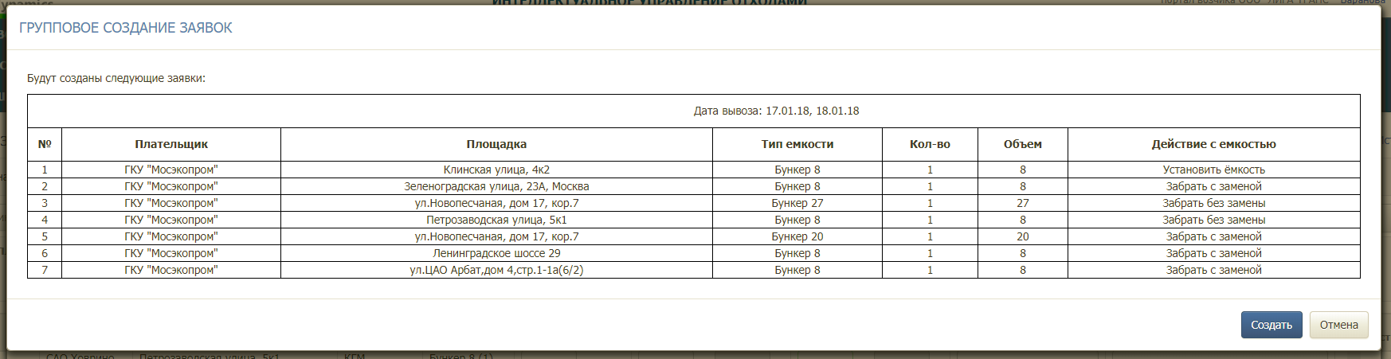
Рисунок 23. Таблица создания групповой заявки
Если данные групповой заявки были введены верно, по выбранным датам будут созданы необходимые заявки. Если данные были введены не верно откроется предупреждающее окно (Рисунок 24) и после нажатия кнопки ОК система вернется в окно группового создания заявок.
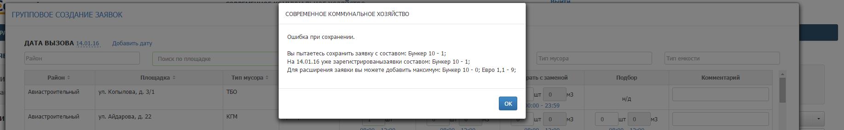
Рисунок 24. Окно ошибки при сохранении групповой заявки.

Создание заявок на подбор
Для создания заявки на подбор необходимо на странице просмотра заявок контрагента нажать на кнопку (Рисунок 25).
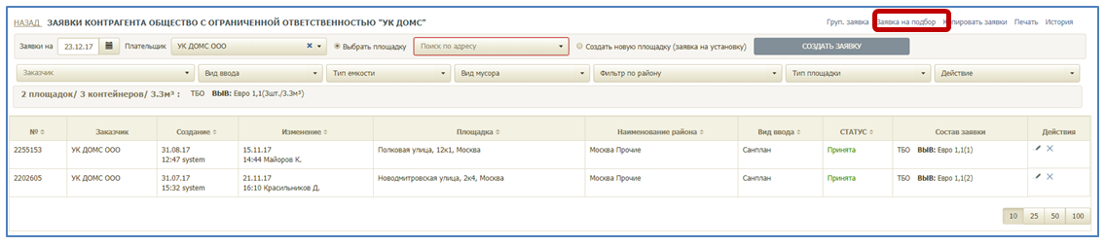
Рисунок 25. Переход к созданию заявки на подбор
В открывшемся модальном окне необходимо указать (обязательные поля выделены красным):
- тип и количество контейнеров;
- объем (заполнится автоматически);
- действие с бункером;
- время вывоза;
- телефон;
- комментарий;
- район;
- участок.
Затем необходимо в поле поиска на карте написать адрес точки, на которую нужно подать заявку на подбор, и нажать на кнопку . После этого необходимо левой кнопкой мыши кликнуть в точку, в которой требуется забрать мусор, и нажать кнопку для сохранения заявки, либо кнопку для закрытия окна без сохранения заявки (Рисунок 26).
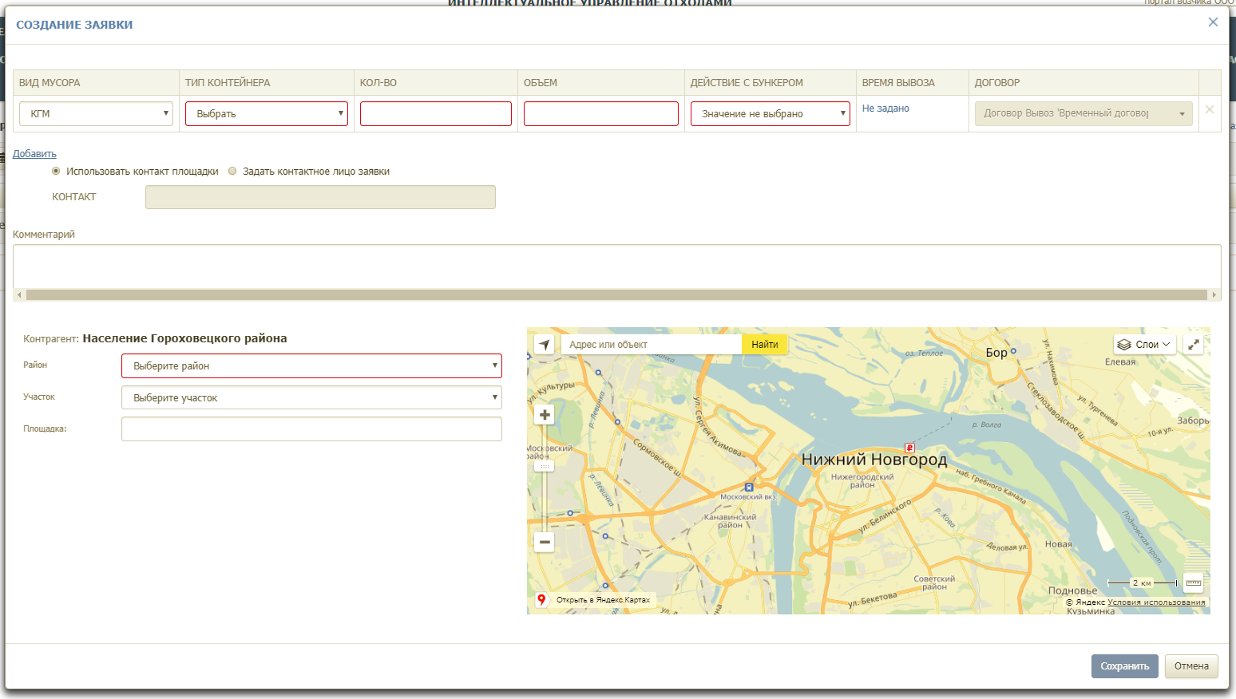
Рисунок 26. Создание заявки на подбор

Создание заявок на подбор с объездом
Для создания заявки на подбор с объездом необходимо нажать на кнопку (Рисунок 27).
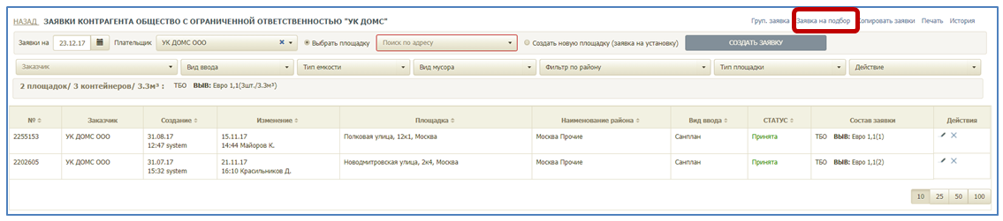
Рисунок 27. Выбор площадки для создания заявки на подбор
В открывшемся модальном окне необходимо указать (обязательные поля выделены красным):
- тип и количество контейнеров;
- объем (заполнится автоматически);
- действие с бункером (необходимо указать «Подбор с объездом»);
- время вывоза;
- телефон;
- комментарий;
- район;
- участок.
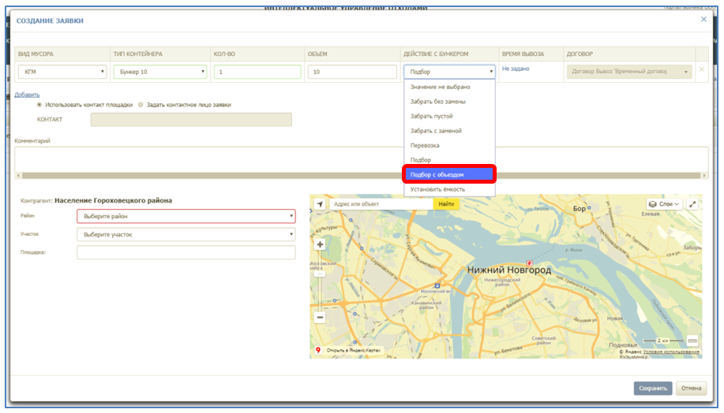
Рисунок 28. Выбор действия с бункером.
В поле «Площадка» необходимо установить курсор, после чего на карте необходимо указать место нахождения площадки.
Для добавления точки объезда необходимо нажать на кнопку (Рисунок 29). В появившемся поле «Точка объезда» необходимо установить курсор (щелкнув левой кнопкой мыши по полю), а затем необходимо отметить на карте место объезда, щелкнув левой кнопкой мыши по необходимому адресу. (Рисунок 29).
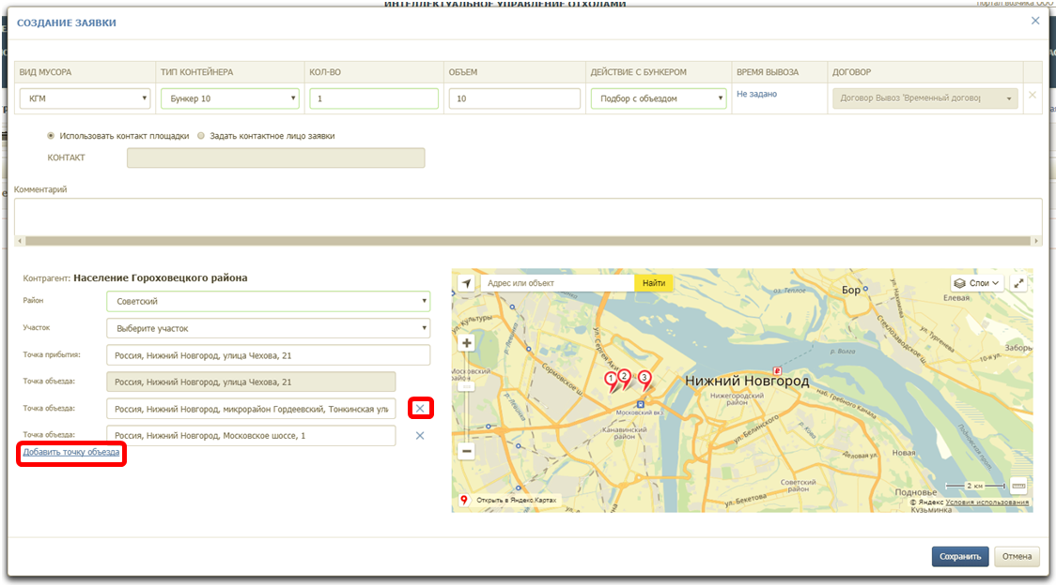
Рисунок 29. Добавление точки объезда.
Для удаления точки объезда необходимо нажать на (Рисунок 29).
Для редактирования точки объезда необходимо удалить адрес в поле «Точка объезда» и указать отредактированное место на карте.
После добавления всех точек объезда необходимо нажать на кнопку 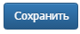 для добавления заявки, либо 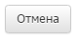 для закрытия окна.

Копирование заявок
Для копирования заявок необходимо выбрать дату, с которой требуется копировать заявки, и нажать на кнопку (Рисунок 30).
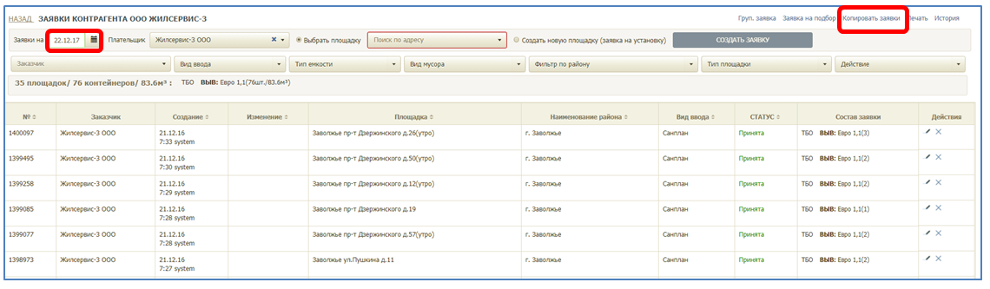
Рисунок 30. Копирование заявок
В открывшемся модальном окне необходимо выбрать дату вывоза, на которую требуется скопировать заявки, поставить галочки напротив заявок, которые требуется скопировать, либо галочку в заголовке таблицы для выделения всех заявок, а затем нажать на кнопку 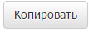для копирования, либо кнопку 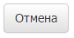для закрытия окна без копирования заявок (Рисунок 31).
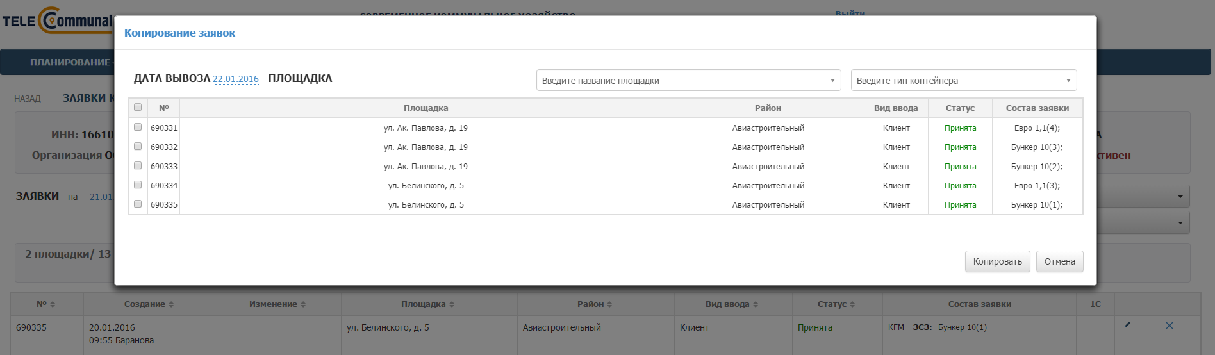
Рисунок 31. Копирование заявок

Печать заявок
Для печати заявок необходимо нажать на кнопку (Рисунок 32).
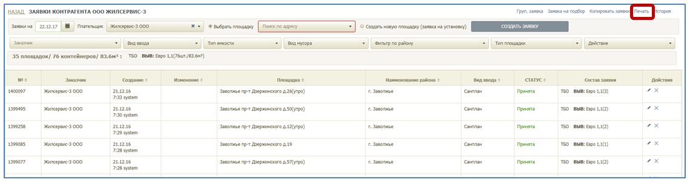
Рисунок 32. Печать заявок
В открывшемся модальном окне необходимо выбрать период печати перечня заявок, при необходимости можно воспользоваться фильтрами по типу контейнера и району. После это необходимо нажать на кнопку для печати заявок или на кнопку 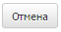 для закрытия окна (Рисунок 33).
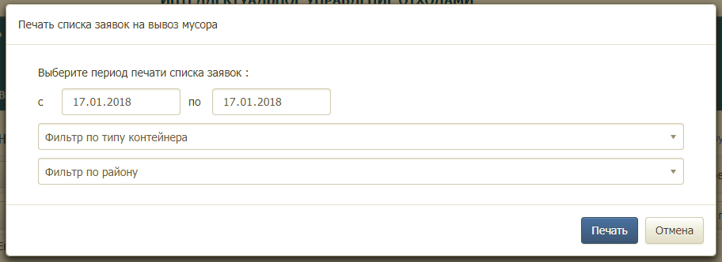
Рисунок 33. Выбор периода печати

История заявок
Для печати истории заявок необходимо нажать на кнопку (Рисунок 34).
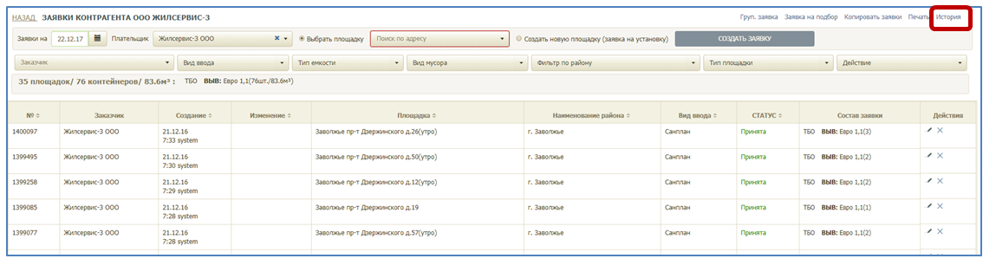
Рисунок 34. Печать истории заявок
В открывшемся модальном окне необходимо выбрать период печати истории заявок, при необходимости можно воспользоваться фильтром по району. После это необходимо нажать на кнопку 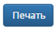 для печати заявок или на кнопку для отмены печати (Рисунок 35).
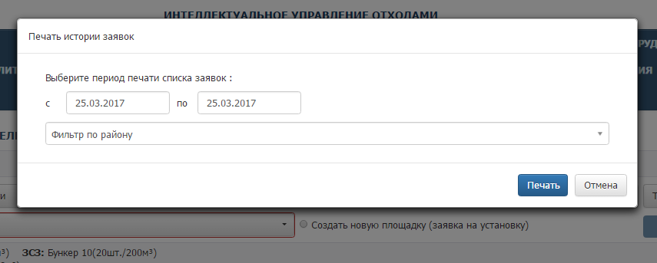
Рисунок 35. Выбор периода печати истории заявок

Просмотр всех зарегистрированных заявок
Для просмотра всех заявок, зарегистрированных в системе, необходимо кликнуть левой кнопкой мыши по наименованию раздела «Реестры». В выпадающем списке кликнуть левой кнопкой мыши на пункт меню «Реестры заявок» (Рисунок 36).
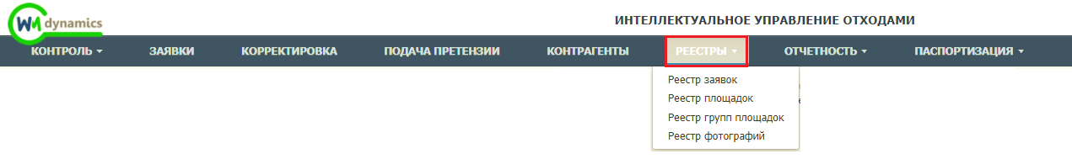
Рисунок 36. Реестр заявок
Для удобства работы с реестром заявок используются следующие фильтры:
- по дате;
- по адресу;
- по контрагенту;
- по типу контрагента;
- по району;
- по типу контейнера;
- по оператору;
- по виду ввода;
- по статусу;
- по статусу выгрузки;
- по действию с емкостью.
После установки необходимых фильтров нужно нажать на кнопку «Найти».
Для сброса всех фильтров и отображения полного реестра заявок нажмите на кнопку «Очистить», затем на кнопку «Найти». Реализована строка с информацией по общему количеству заявок и по каждому типу емкости в заявках. При установлении фильтра (фильтров) данные по заявкам пересчитываются, и отражается информация по данным попавшим под фильтр (Рисунок 37).
Для редактирования заявки необходимо нажать на кнопку , для удаления заявки – на кнопку (Рисунок 37).
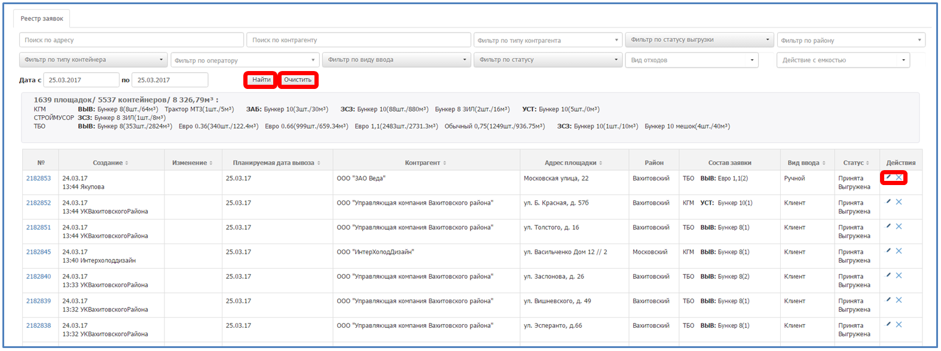
Рисунок 37. Раздел «Реестр заявок»

Реестр площадок

Создание новой площадки
Для создания новой площадки левой кнопкой мыши нажмите на раздел «Реестры» и выберите подраздел «Реестр площадок», затем нажмите на кнопку (Рисунок 38).
Поля, обязательные для заполнения, выделены красной рамкой или отмечены красным цветом. Если хотя бы одно из обязательных полей не будет заполнено, Система не позволит сохранить такую площадку.
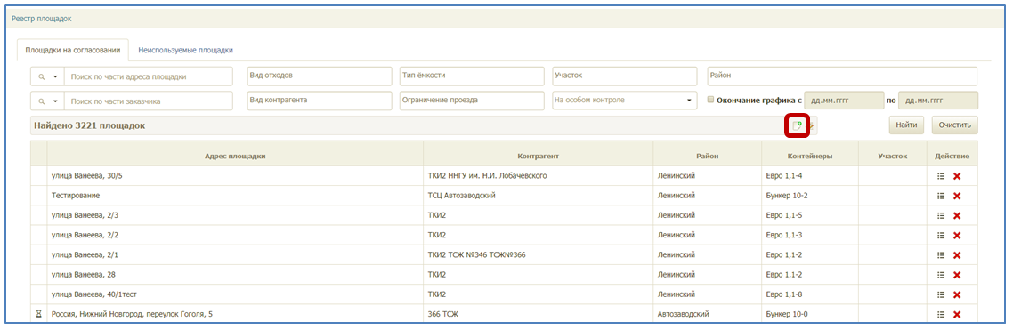
Рисунок 38. Реестр площадок
В открывшемся модальном окне необходимо заполнить вкладки:
- «Общие данные»;
- «Участники»;
- «Расположение»;
- «Состав/график».
- «Атрибуты»;
- «Емкости»;
- «Маршрутные группы».
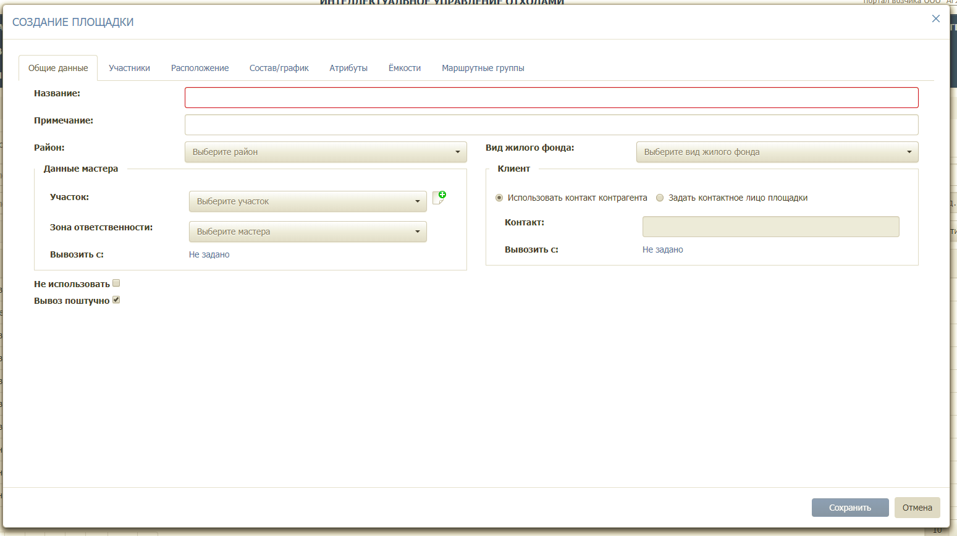
Рисунок 39. Вкладка «Общие данные»
Во вкладке «Общие данные» (Рисунок 39) необходимо заполнить следующие поля:
- Название (вводится вручную в формате: п. Северный, ул. Харьковская, д. 88 либо ул. Беломорская, д. 45);
- Район (выбирается из выпадающего списка);
- Вид жилого фонда (выбирается из выпадающего списка);
- Чекбокс «Не использовать» – в случае проставления галочки площадка будет сохранена в Реестре «Неиспользуемые площадки»;
- Чекбокс «Вывоз поштучно» – галочка стоит по умолчанию, в случае, если с площадки контейнеры свозят в одну точку вывоза вместе с другими площадками и осуществляется общий вывоз, необходимо убрать галочку;
- Участок (выбирается из выпадающего списка);
- Зона ответственности (фамилия мастера выбирается из выпадающего списка);
- Желаемое время вывоза по данным мастера (по умолчанию указывается время с 00:00 по 23:59, время можно изменять при помощи стрелок либо заполнять вручную);
- Контакты (по умолчанию выводится телефон выбранного контрагента, при необходимости можно изменить чекбокс на «Задать контактное лицо площадки» и ввести данные ответственного по площадке).
Во вкладке «Участник» отображаются контрагенты, у которых заключен договор на вывоз по данной площадке (при создании площадки данная вкладка пустая, участники отображаются после добавления на площадку договора).
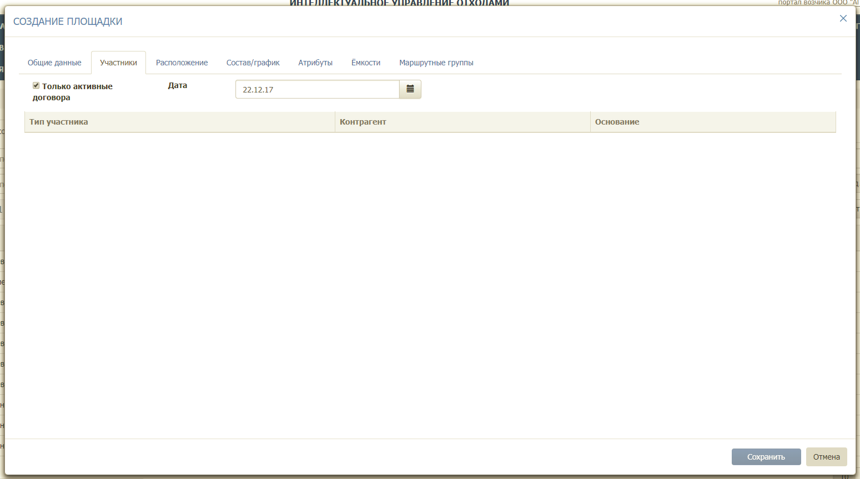
Во вкладке «Расположение» необходимо заполнить следующие подразделы (Рисунок 40):
- Площадка (если местоположение площадки не определилось автоматически или определилось неверно, в поле поиска необходимо ввести адрес и нажать на кнопку 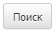).
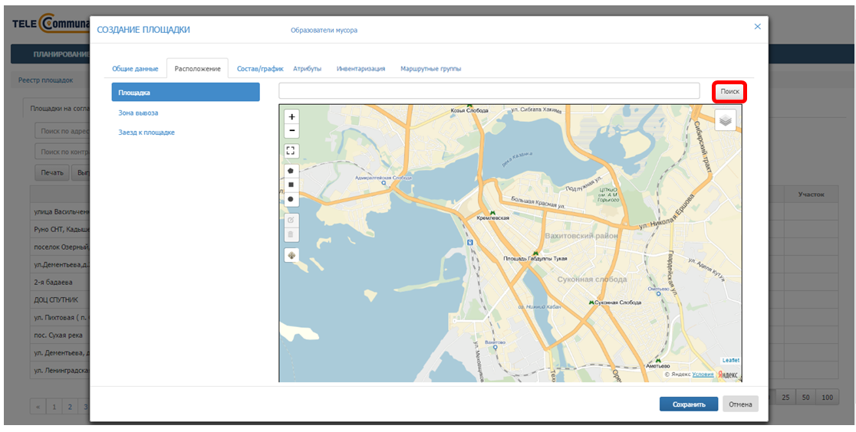
Рисунок 40. Вкладка «Расположение», подраздел «Площадка»
После того, как нужный адрес будет найдет на карте, необходимо при помощи инструментов нарисовать область площадки на карте: для этого необходимо левой кнопкой мыши нажать на инструмент рисования площадки и затем нажать на место на карте, где нужно нарисовать площадку. Для инструмента необходимо последнюю точку области площадки совместить с первой, нажав в нее левой кнопкой мыши. Для перехода в полноэкранный режим необходимо нажать на кнопку (Рисунок 41).
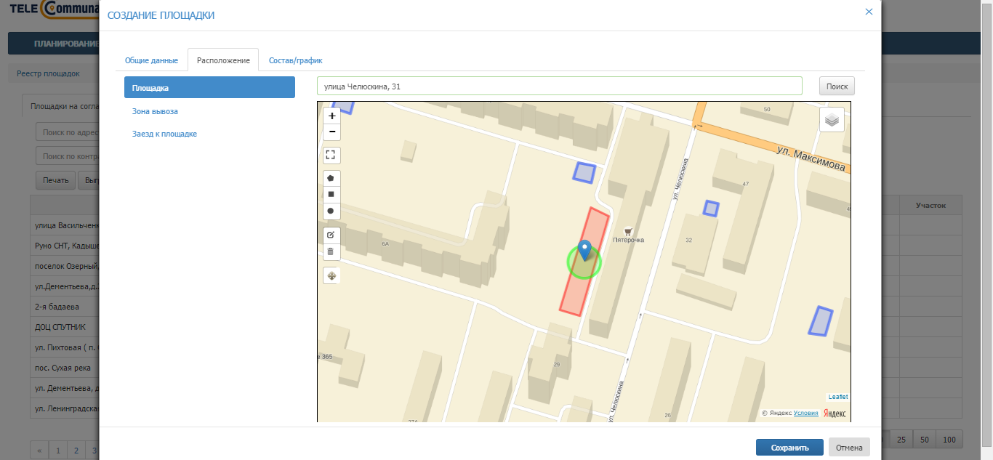
Рисунок 41. Рисование области площадки на карте
Для редактирования области площадки необходимо нажать на инструмент и затем левой кнопкой мыши тянуть за точки контура площадки, таким образом изменяя границы области площадки; для сохранения изменений необходимо нажать на кнопку «Save», для отмены – на кнопку «Cancel» (Рисунок 42).
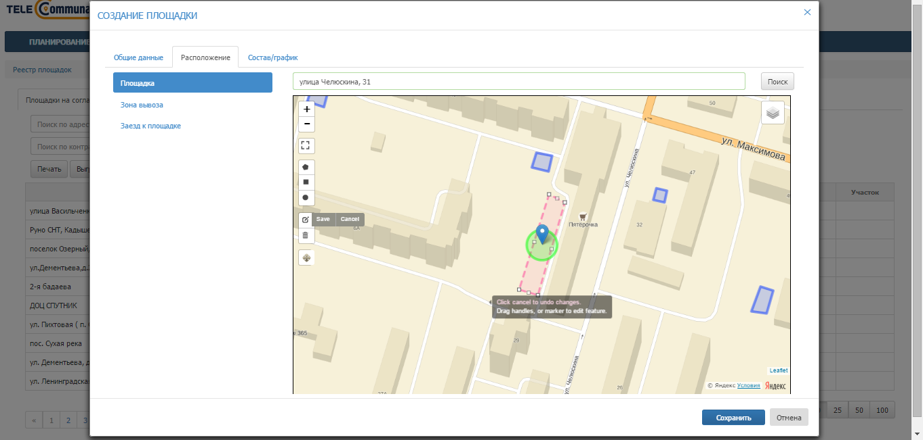
Рисунок 42. Редактирование области площадки на карте
Для изменения местоположения области площадки необходимо нажать на инструмент и затем левой кнопкой мыши нажать в любое место на карте, куда необходимо переместить площадку; для сохранения изменений необходимо нажать на кнопку «Save», для отмены – на кнопку «Cancel» (Рисунок 43).
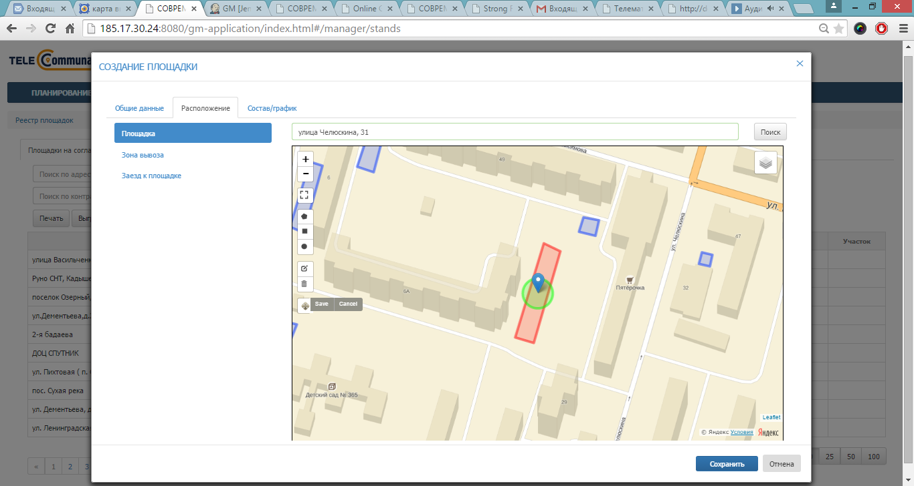
Рисунок 43. Перемещение области площадки на карте
Для удаления области площадки необходимо нажать на инструмент и затем левой кнопкой мыши нажать в любое место области площадки на карте; для подтверждения удаления необходимо нажать на кнопку «Save», для отмены – на кнопку «Cancel» (Рисунок 44).
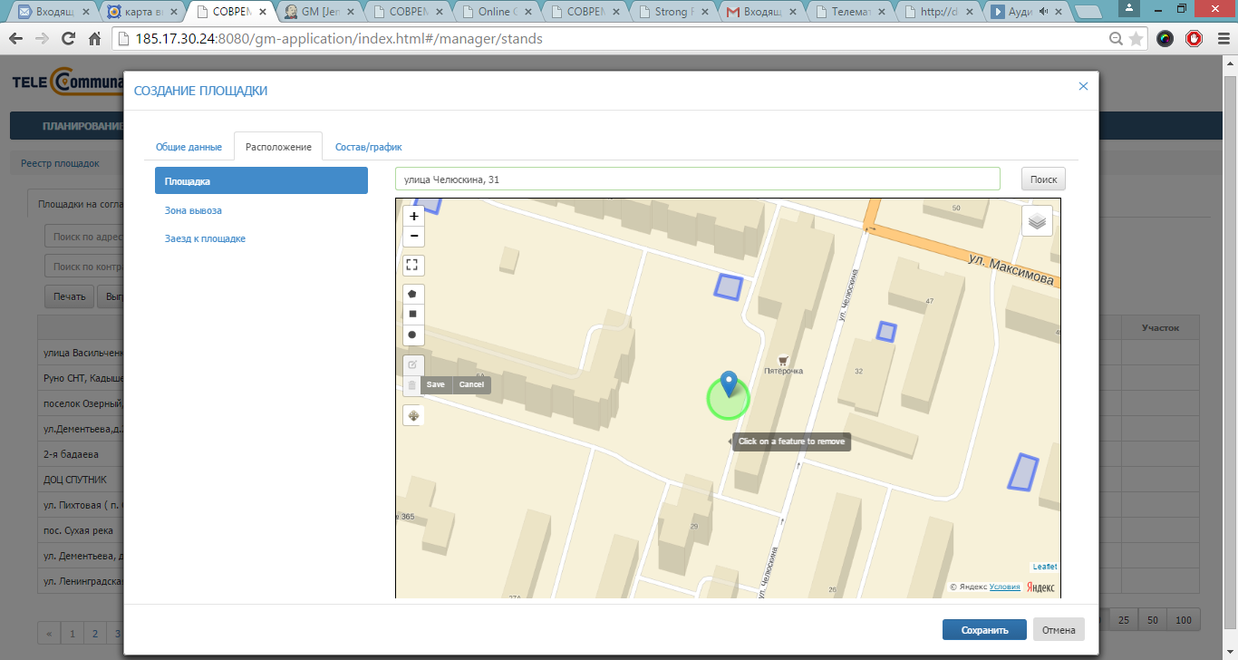
Рисунок 44. Удаление области площадки на карте
- Зона вывоза: по умолчанию зона вывоза совпадает с центром площадки и радиус зоны вывоза составляет 10 м, радиус зоны вывоза можно менять в случае необходимости (Рисунок 45).
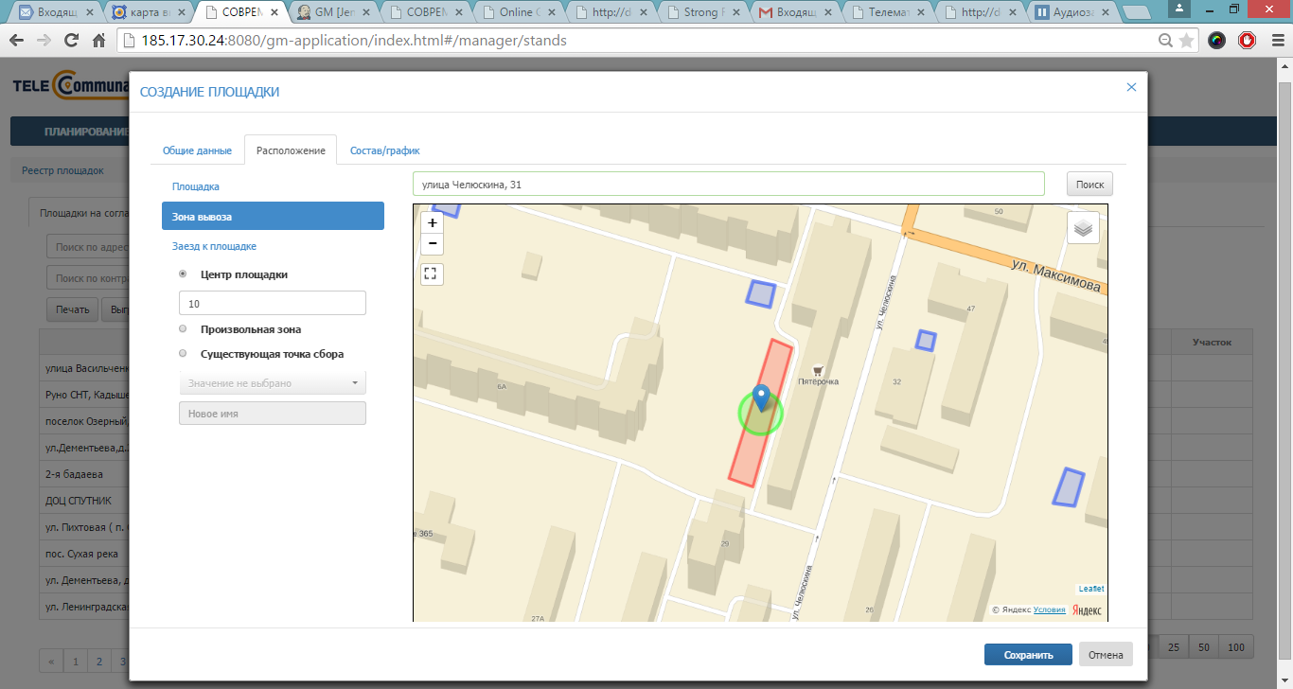
Рисунок 45. Зона вывоза совпадает с центром площадки
Если зона вывоза не совпадает с центром площадки, можно нанести на карту произвольную зону вывоза; для этого необходимо левой кнопкой мыши поставить точку напротив варианта «Произвольная зона» и при помощи одного из инструментов нарисовать область зоны вывоза на карте (Рисунок 46).
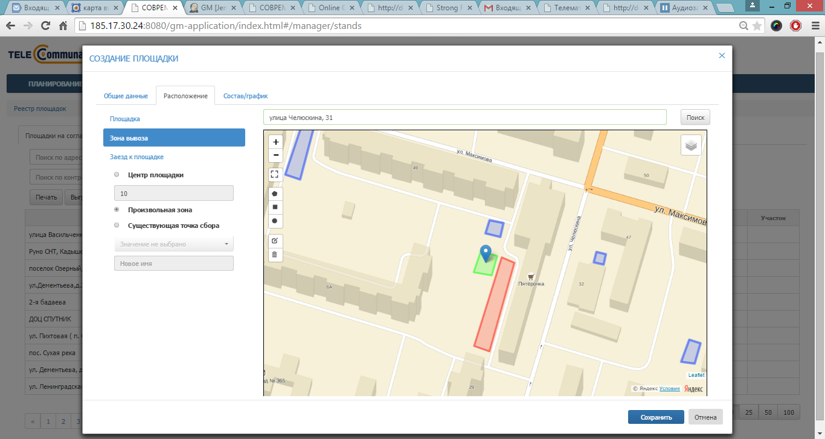
Рисунок 46. Произвольная зона вывоза
Если точка сбора данной площадки совпадает с уже существующей точкой сбора, необходимо выбрать варианта «Существующая точка сбора» и выбрать точку сбора из выпадающего списка. Для переименования существующей точки сбора необходимо ввести новое имя точки сбора в соответствующее поле (Рисунок 47).
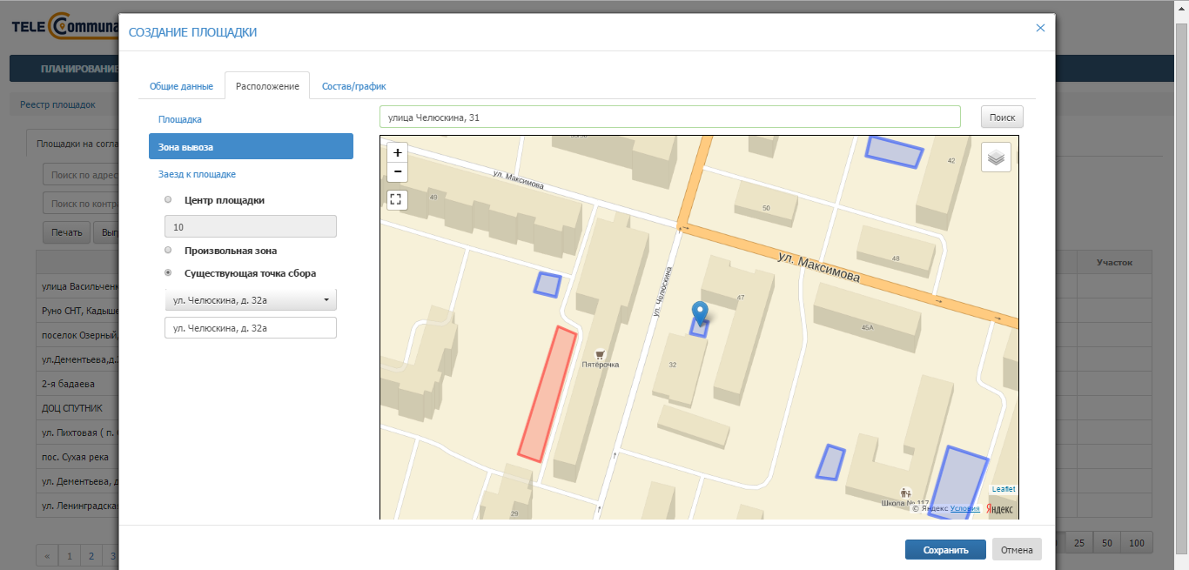
Рисунок 47. Существующая точка сбора
- Заезд к площадке: для того, чтобы нарисовать на карте заезд к площадке, необходимо левой кнопкой мыши нажать на кнопку , точку начала пути к площадке поставить в области зоны вывоза площадки и затем левой кнопкой мыши ставить точки на карте до ближайшей дороги, так, чтобы получился путь подъезда к площадке. Для окончания рисования пути последнюю точку нужно поставить дважды левой кнопкой мыши. При необходимости возможно ввести описание заезда к площадке в поле «Параметры заезда к площадке» (Рисунок 48).
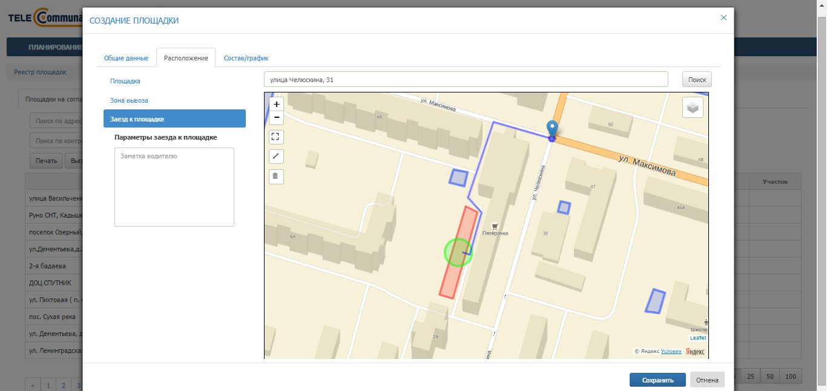
Рисунок 48. Заезд к площадке
Во вкладке «Состав/график» необходимо добавить все имеющиеся на площадке типы контейнеров, нажав на ссылку «Добавить новый тип контейнера на площадку» столько раз, сколько типов контейнеров стоит на площадке (Рисунок 49):
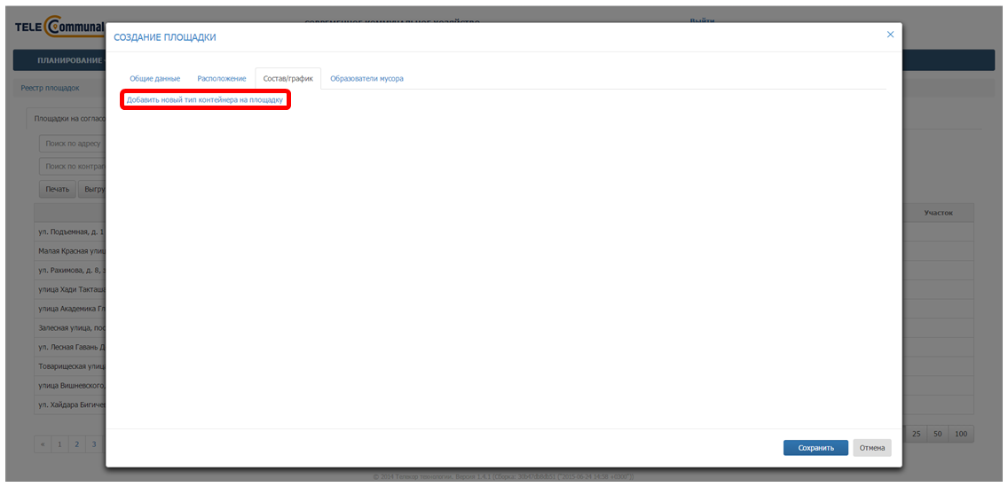
Рисунок 49. Вкладка «Состав/график»
После этого в появившейся таблице необходимо нажать на кнопку (Рисунок 50), выбрать тип контейнера из выпадающего списка, выбрать тип мусора. После этого необходимо нажать на кнопку для сохранения типа контейнера или для отмены операции (Рисунок 51).
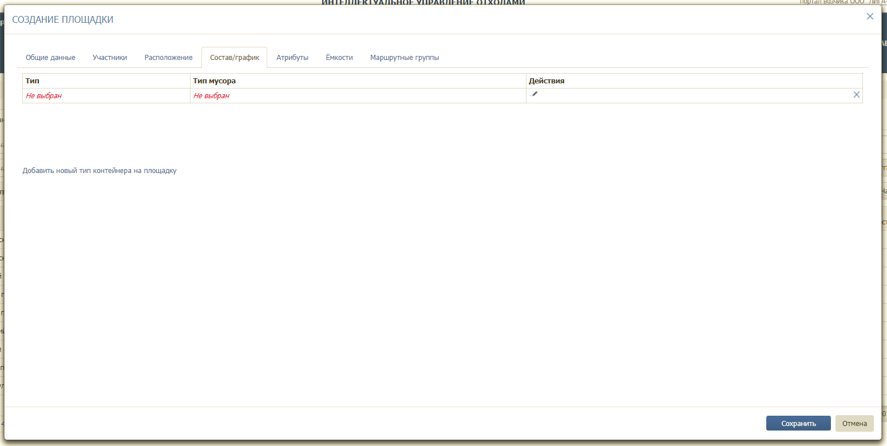
Рисунок 50. Добавление типа контейнера и мусора на площадку
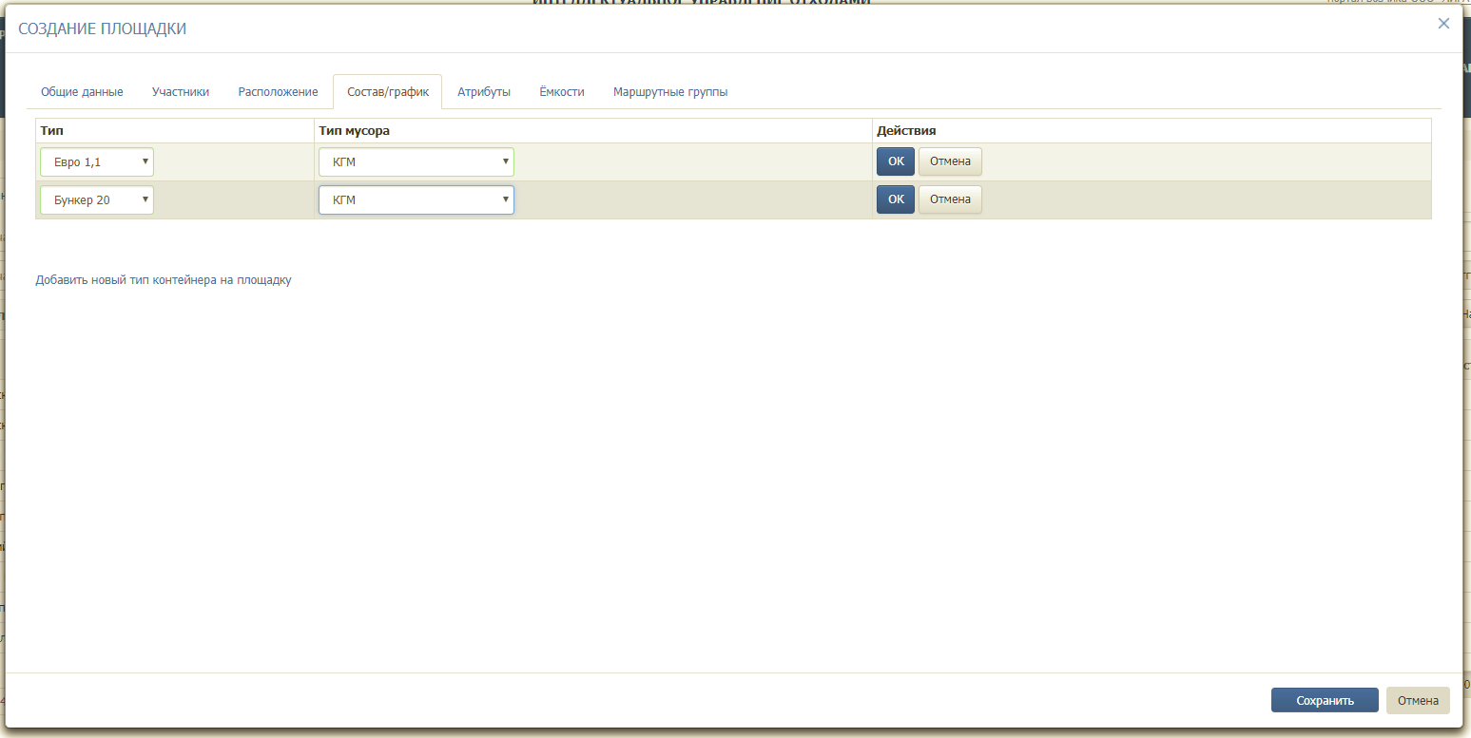
Рисунок 51. Подтверждение введенных данных по контейнерам
Для редактирования типа контейнера необходимо нажать на кнопку , для удаления типа контейнера – на кнопку (Рисунок 52).
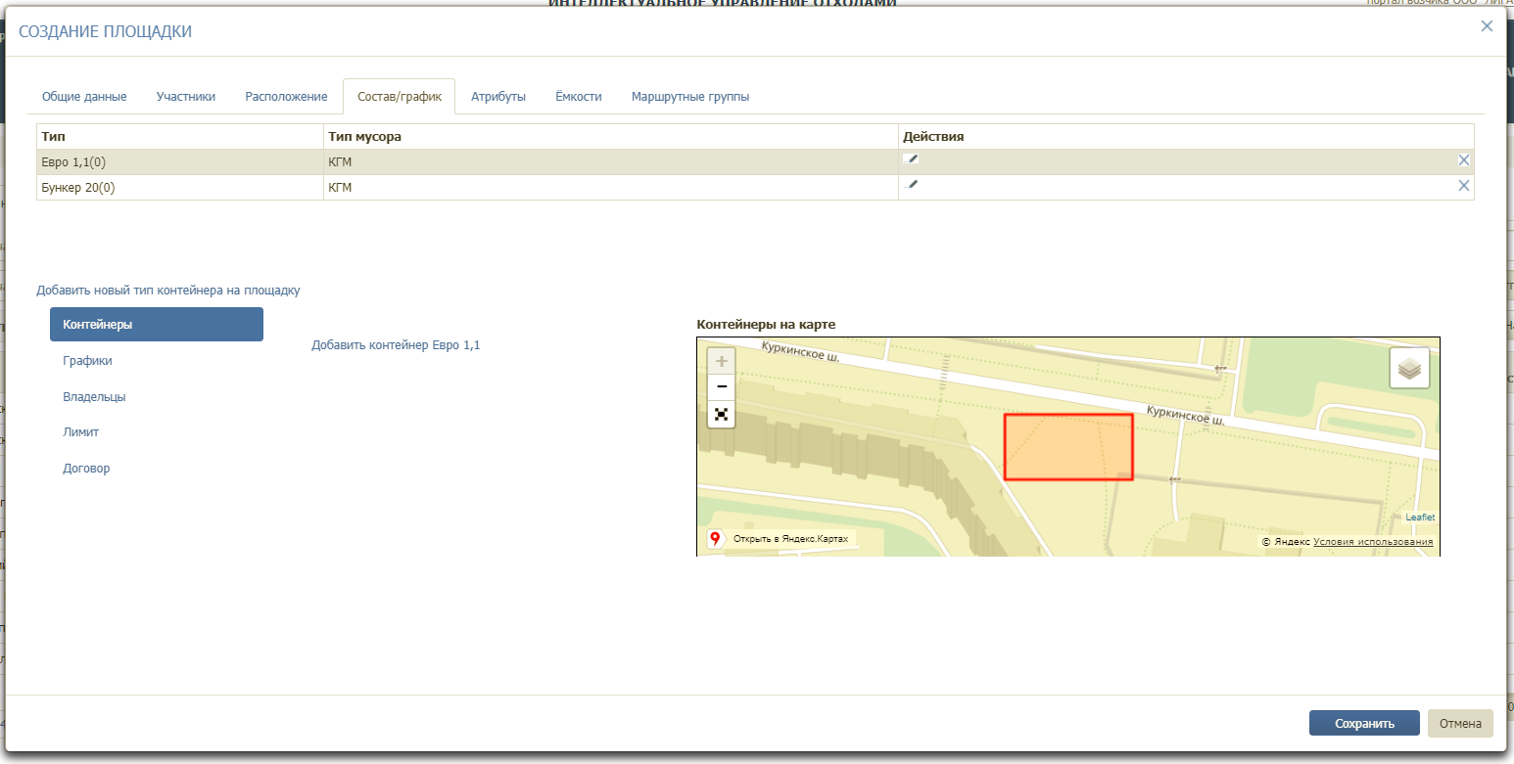
Рисунок 52. Переход к добавлению контейнеров и графиков
После этого необходимо левой кнопкой мыши нажать на строчку с добавленным контейнером и заполнить подразделы:
- «Контейнеры»;
- «График»;
- «Владельцы»
- «Лимит»;
- «Договор».
Контейнеры: необходимо нажать на ссылку «Добавить контейнер» столько раз, сколько контейнеров размещено на площадке (Рисунок 53):
- для добавления контейнера на карту необходимо последовательно кликнуть левой кнопкой мыши на каждый контейнер из числа добавленных, и кликнуть левой кнопкой мыши на то место на площадке, куда вы желаете разместить контейнер;
- для изменения местоположения контейнеров на карте необходимо кликнуть левой кнопкой мыши на контейнер и кликнуть левой кнопкой мыши на то место на площадке, куда вы желаете переместить контейнер;
- для удаления контейнеров с карты и добавления контейнеров другого типа необходимо нажатием на кнопку удалить все контейнеры, а затем выбрать другой тип контейнера и повторить описанные действия для другого типа.
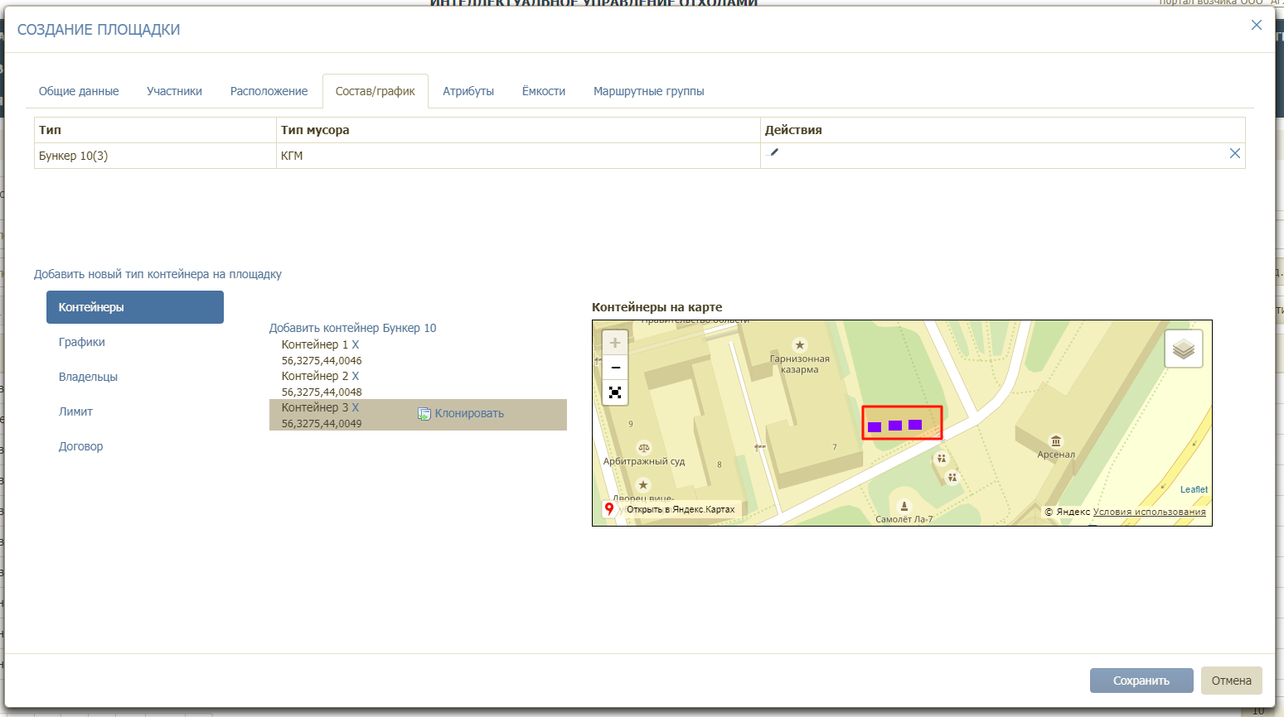
Рисунок 53. Добавление на площадку контейнеров
Графики: для добавления графика вывоза мусора (можно добавить несколько графиков с разными сроками действия) необходимо перейти в подраздел «Графики», выбрать тип графика (произвольный, недельный и вывоз по датам) и нажать на кнопку (Рисунок 54).
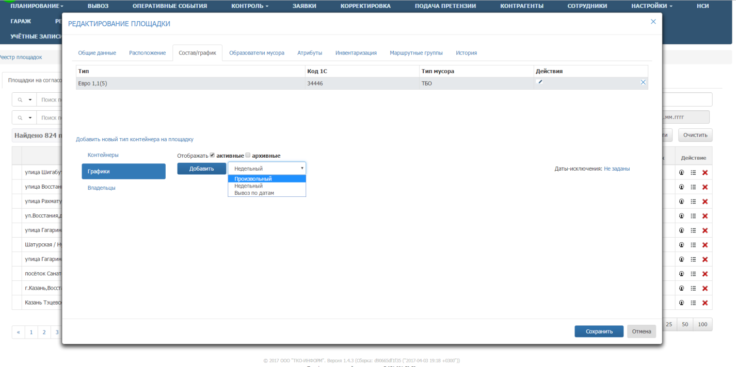
Рисунок 54. Добавление графика вывоза
В случае выбора произвольного графика необходимо указать договор по которому будет действовать график, действие с емкостью, срок действия графика, период вывоза (например, 2 дня – то есть мусор будет вывозиться каждый второй день), дату первого вывоза, например следующий день, и количество контейнеров к вывозу. По желанию можно указать наименование графика вывоза. Срок действия графика заканчивается одновременно с окончанием действия договора на вывоз мусора. Для удаления графика необходимо нажать на кнопку (Рисунок 55).
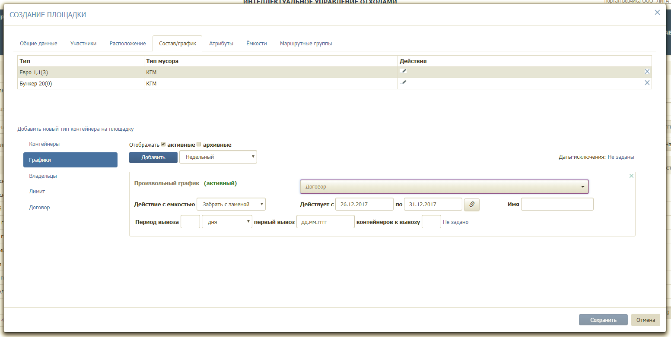
Рисунок 55. Добавление произвольного графика
В случае выбора недельного графика необходимо указать договор в рамках которого будет действовать график, действие с емкостью, количество контейнеров, которое необходимо вывозить в каждый день недели (если в какой-то день нет вывоза, поле необходимо оставить пустым) и срок действия графика. При необходимости ввести наименование графика вывоза. Срок действия графика заканчивается одновременно с окончанием действия договора на вывоз мусора. Для удаления графика необходимо нажать на кнопку (Рисунок 56).
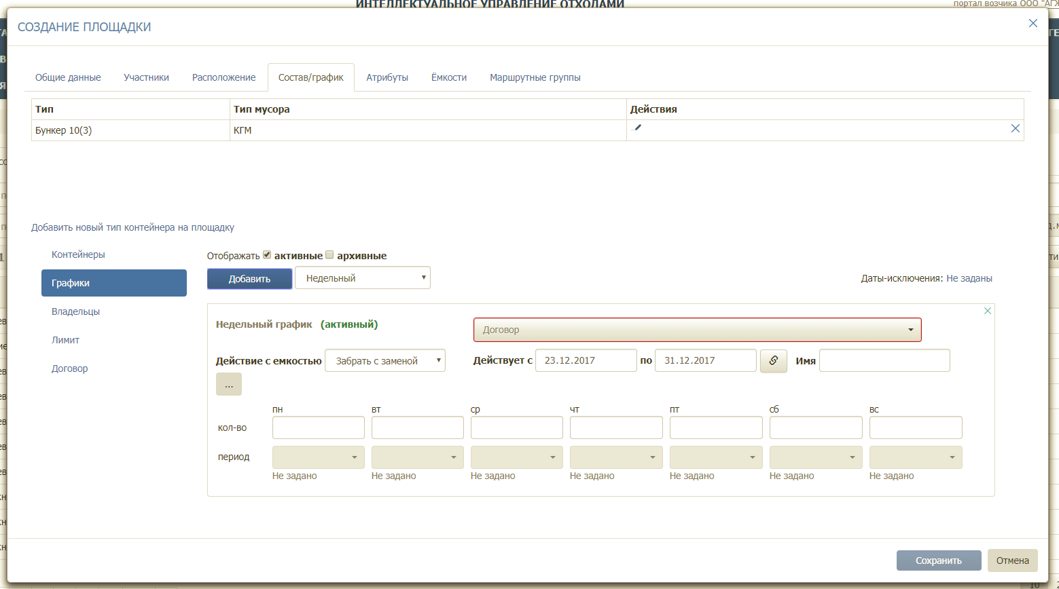
Рисунок 56. Добавление недельного графика
В случае выбора вывоза по датам необходимо добавить легенду, нажав на ссылку «Добавить легенду» (Рисунок 57).
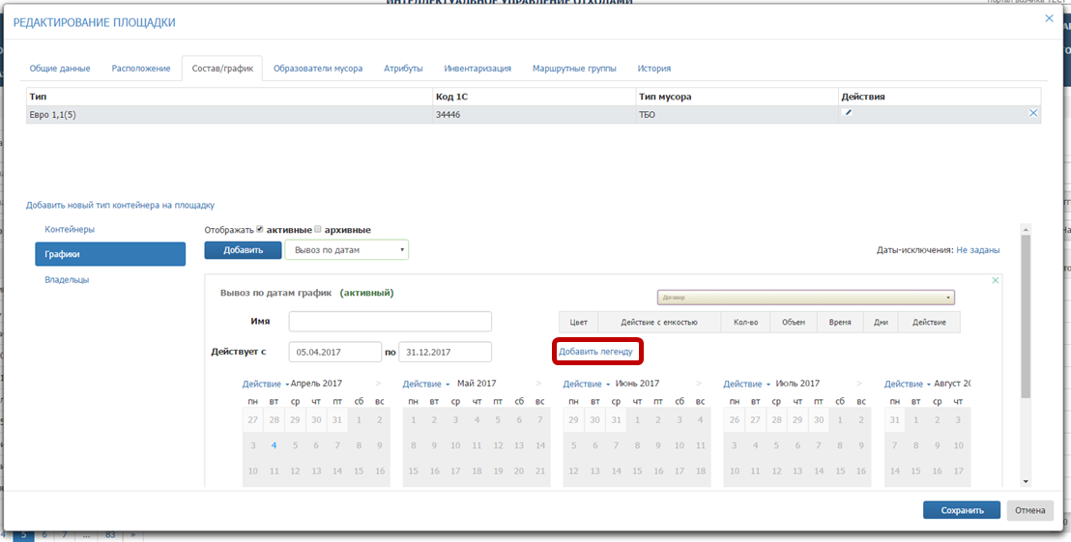
Рисунок 57. Добавление легенды для графика вывоза по дням
В открывшемся окне необходимо указать действие с емкостью, количество контейнеров к вывозу, при необходимости установить желаемое время вывоза контейнера. После установки всех параметров необходимо нажать на кнопку «Добавить» для добавления легенды, либо «Отмена» для закрытия окна (Рисунок 58).
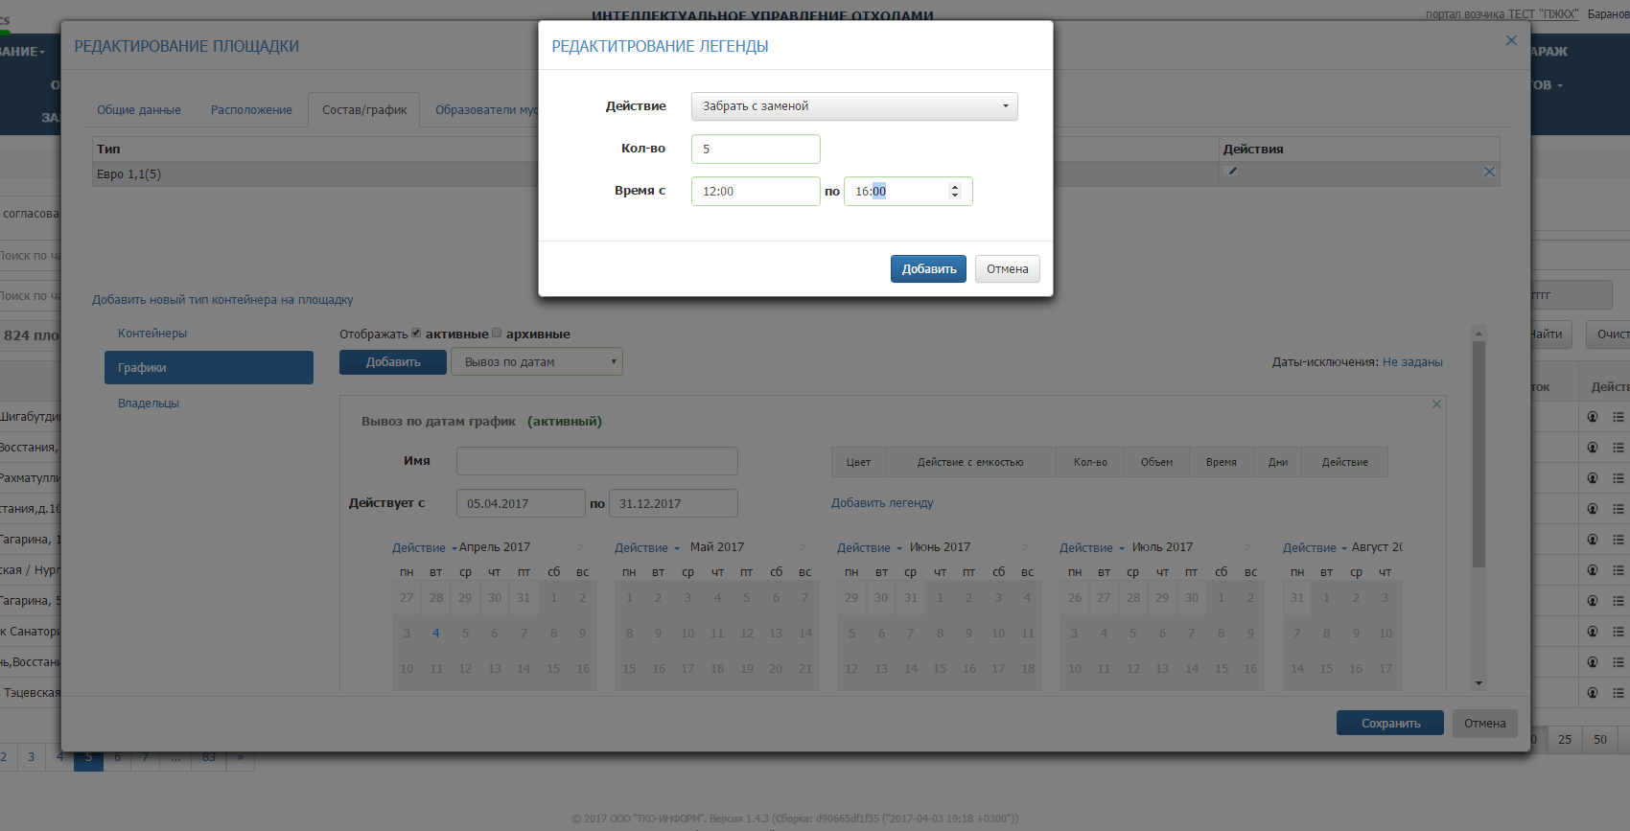
Рисунок 58. Установление параметров легенды
После добавления легенды необходимо указать договор, в рамках которого будет работать график, даты в календаре будут доступны для выбора. Для создания заявки необходимо щелкнуть левой кнопки мыши по легенде и выбрать даты для вывоза (так же щелкнув по ним левой кнопки мыши). При этом даты, на которые будут созданы заявки, окрасятся в цвет легенды. Также существует возможность создания заявки по нескольким легендам (Рисунок 59).
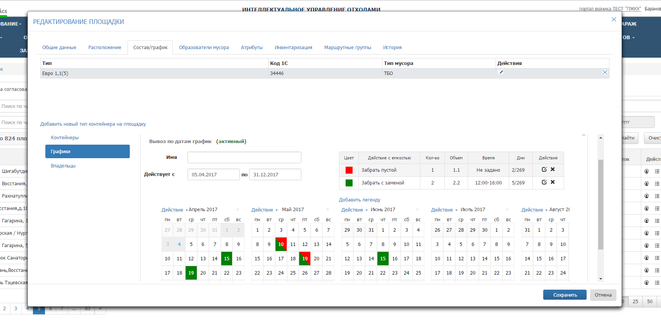
Рисунок 59. Установка дат вывоза
Владельцы: для добавления владельца площадки необходимо нажать на ссылку «Добавить владельца» (Рисунок 60), в модальном окне выбрать владельца площадки и нажать на кнопку 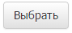 (Рисунок 61). После этого отобразится таблица с названием владельца и полем для ввода количества контейнеров, которым владеет контрагент. Для удаления контрагента необходимо нажать на кнопку (Рисунок 62).
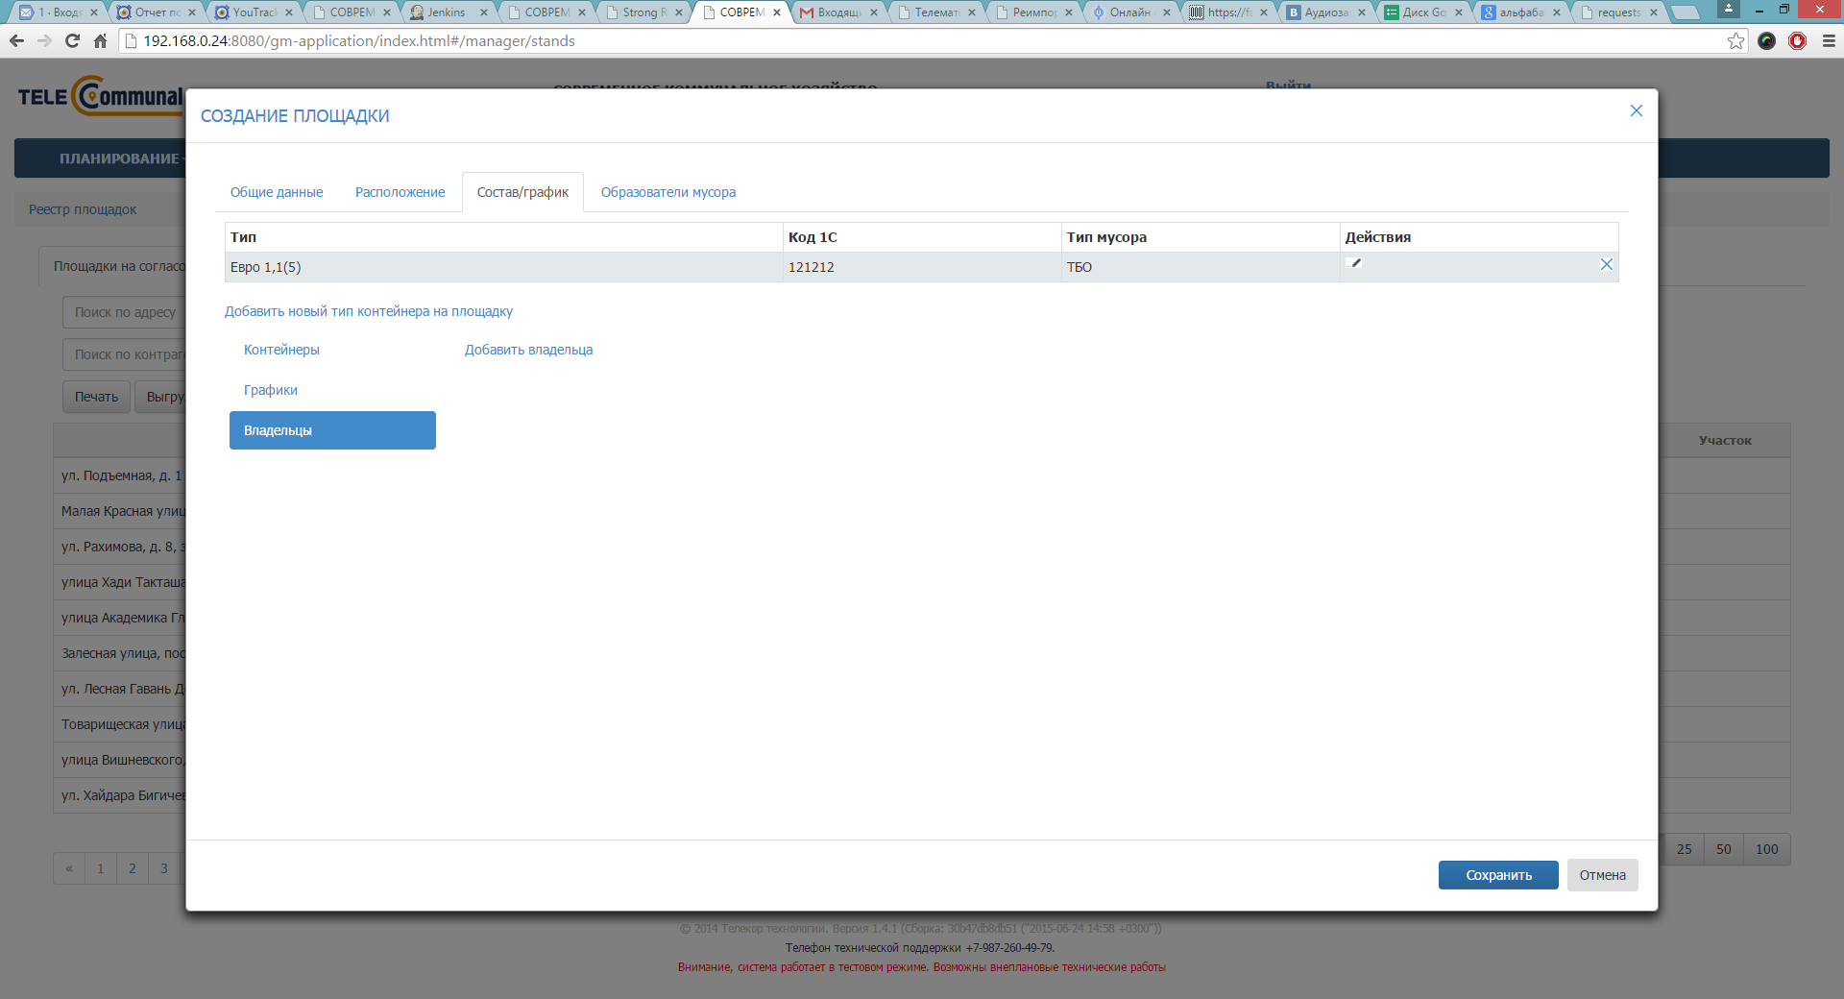
Рисунок 60. Добавление владельца площадки
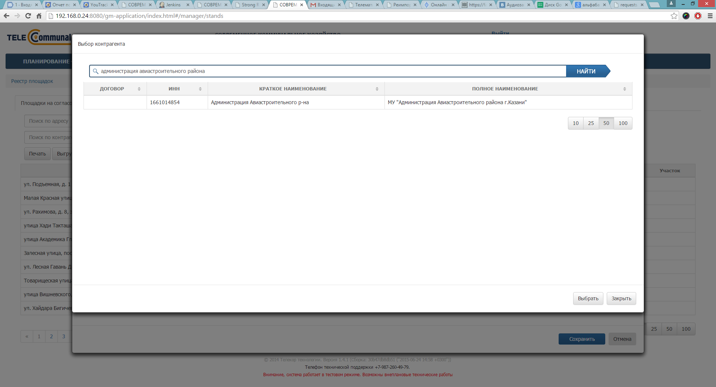
Рисунок 61. Выбор владельца площадки
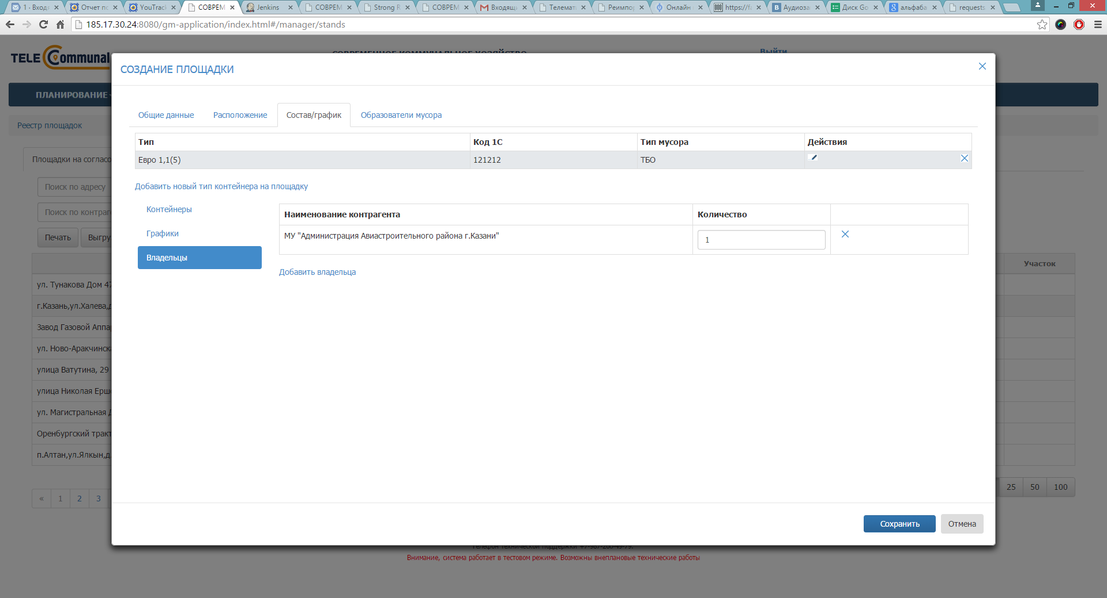
Рисунок 62. Редактирование количества контейнеров

Лимиты: для установки лимита выбрать тип контейнера, по которому необходимо установить лимит и перейти на вкладку «Лимит» (Рисунок 63).
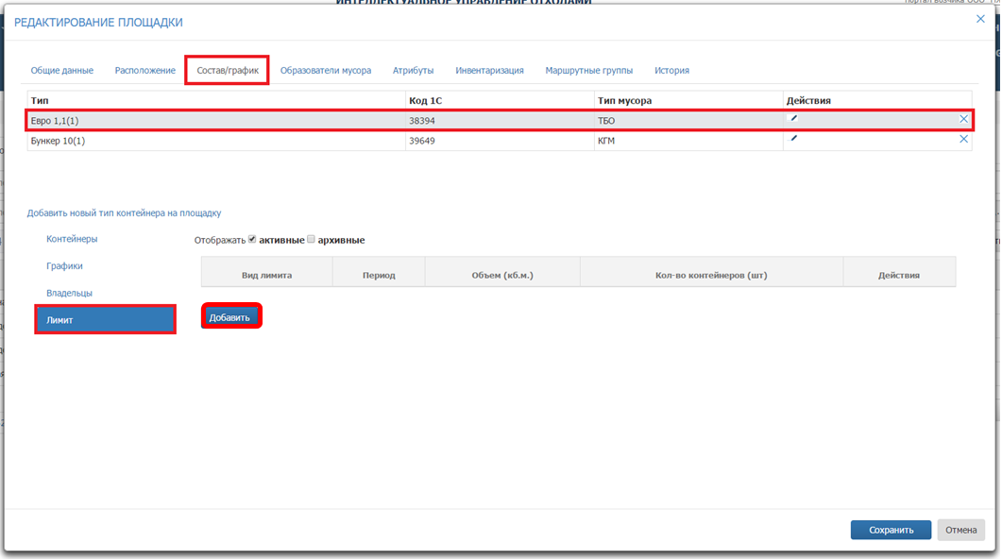
Рисунок 63. Добавление лимита по конкретной площадке
Для добавления нового лимита необходимо нажать на кнопку 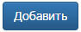 (Рисунок 63).
В открывшемся окне «Добавление лимита» в поле «Вид лимита» из выпадающего списка нужно выбрать необходимое значение: «Лимит по объему», «Лимит по количеству контейнеров» (Рисунок 64).
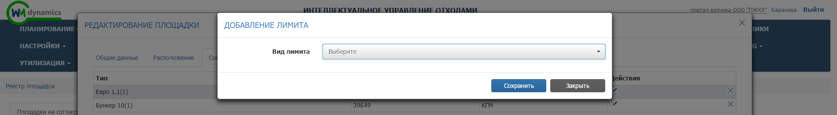
Рисунок 64. Установка вида лимита
После выбора вида лимита появятся обязательные для заполнения поля Рисунок 65, Рисунок 66).
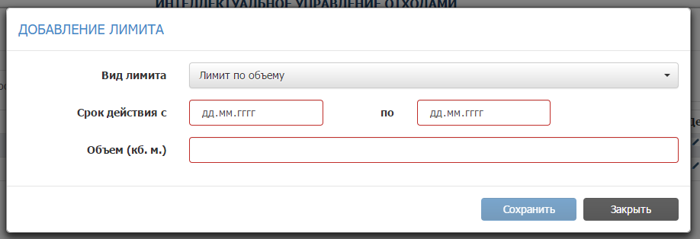
Рисунок 65. Лимит по объему
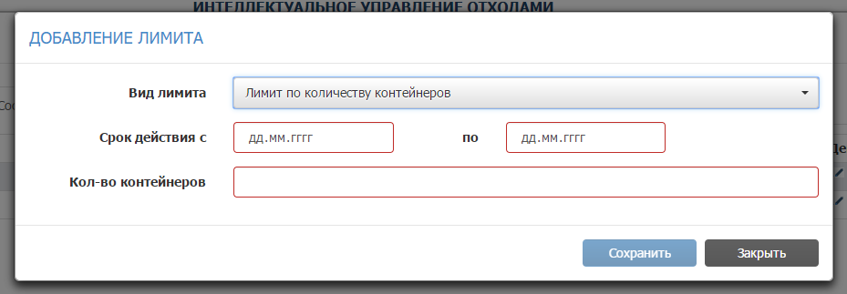
Рисунок 66. Лимит по количеству контейнеров
Для добавления лимита необходимо нажать на кнопку 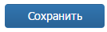, либо на для закрытия окна без сохранения лимита (Рисунок 67).
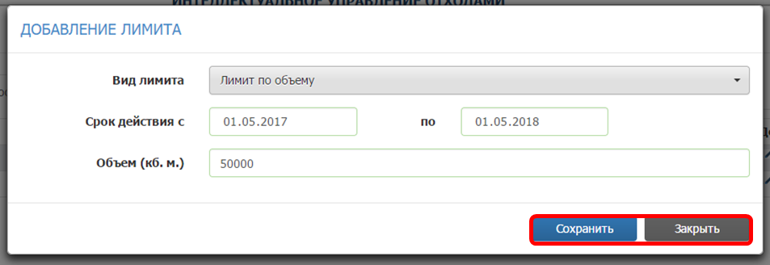
Рисунок 67. Сохранение лимита
Добавленные лимит отразится в таблице на вкладке «Лимит» (Рисунок 68).
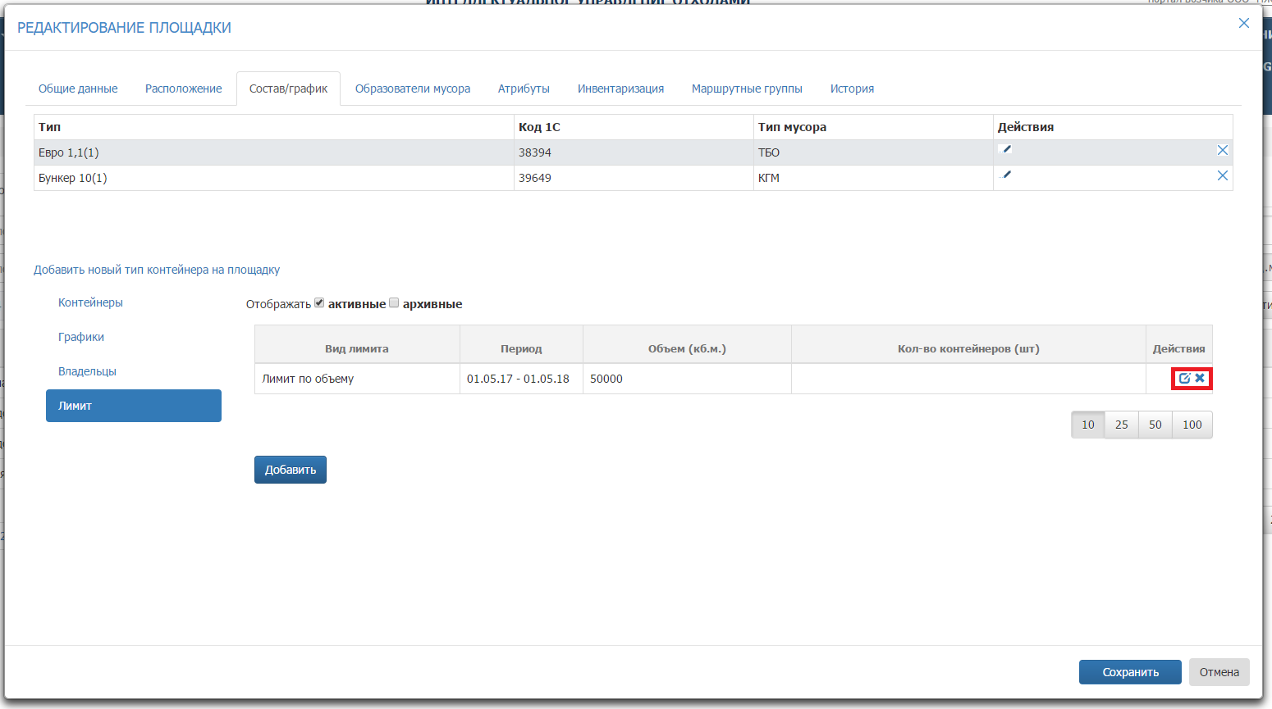
Рисунок 68. Редактирование, удаление тарифа
Для редактирования лимита необходимо нажать на кнопку . Для удаления на и подтвердить удаление в открывшемся окне (Рисунок 68).
Во вкладке «Атрибуты» указывается ограничения габаритов ТС, которые смогут обработать данную площадку (Рисунок 69).
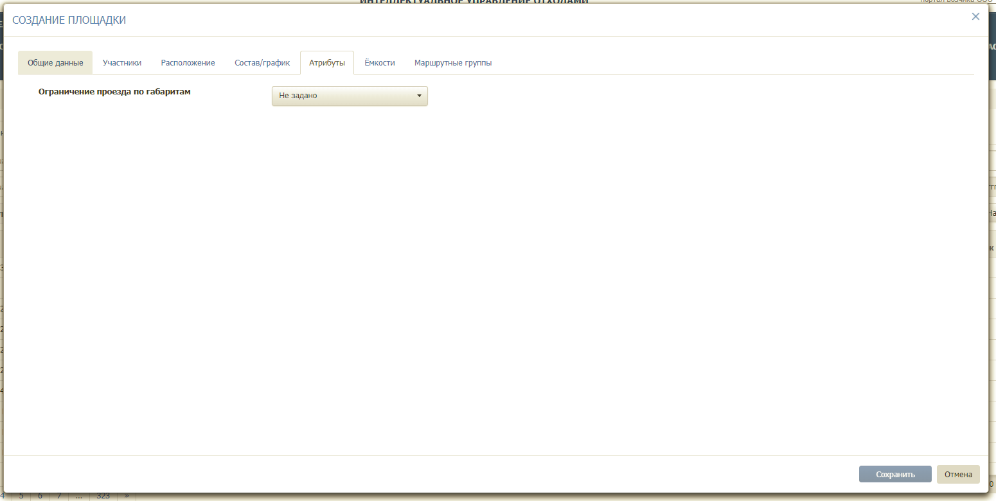
Рисунок 69. Установка атрибутов.
На вкладке «Инвентаризация» отразятся данные о проведенных на площадке инвентаризациях в процессе ее использования. При создании площадки, данная вкладка пуста.
При создании площадки вкладка «Маршрутные группы» пустая, и заполняется после добавления площадки в одну или несколько маршрутных групп.
После заполнения всех вкладок необходимо нажать на кнопку для сохранения площадки или на кнопку 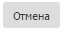для отмены создания площадки.

Редактирование площадки
Для редактирования площадки в разделе «Площадки на согласовании» необходимо найти площадку в Реестре «Площадки на согласовании». Поиск осуществляется по адресу, контрагенту, также доступны фильтры по району, участку и типу контейнера и т.д. Для начала поиска необходимо нажать на кнопку 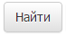, для сброса результатов поиска – на кнопку 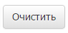.
После этого необходимо кликнуть левой кнопкой мыши на кнопку в строке с необходимой площадкой (Рисунок 70), изменить требуемую информацию и нажать на кнопку 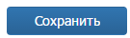.
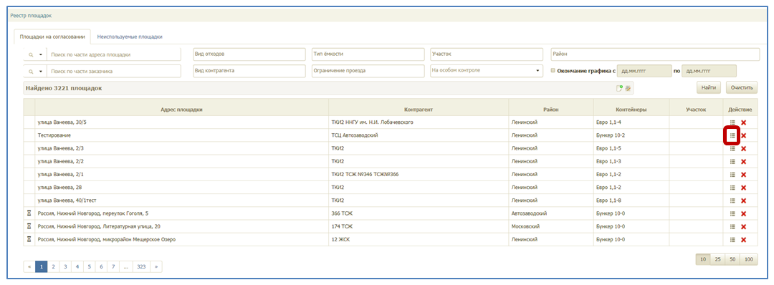
Рисунок 70. Редактирование площадки

Удаление площадки
Для удаления площадки необходимо найти площадку в Реестре «Площадки на согласовании», кликнуть на в строке с площадкой для удаления и подтвердить удаление площадки в открывшемся окне (Рисунок 71).
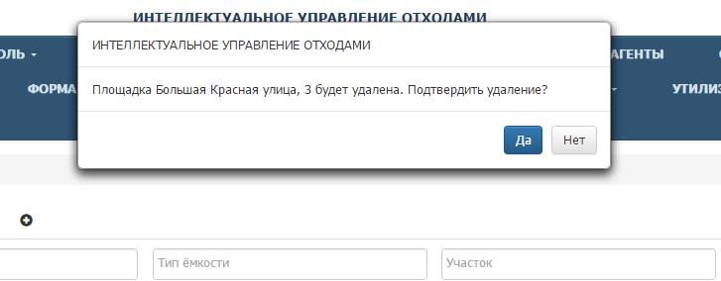
Рисунок 71. Подтверждение удаления площадки.

Реестр групп площадок

Создание новой группы площадок
Для перехода в раздел «Реестр групп площадок» необходимо в горизонтальном меню выбрать раздел «Реестры» и его подраздел «Реестр групп площадок». Для создания новой группы площадок необходимо нажать на кнопку 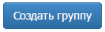, заполнить поля «Имя группы», «Район» (можно выбрать несколько районов) и «Тип группы» и нажать на кнопку 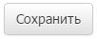 или 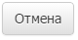 для отмены (Рисунок 72).
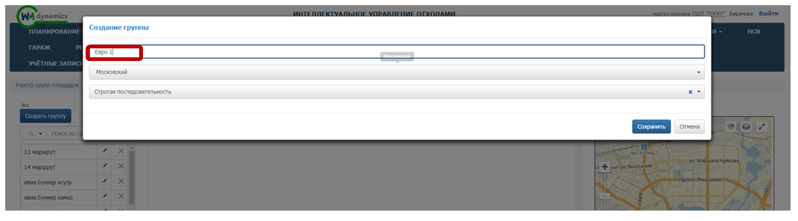
Рисунок 72. Создание новой группы площадок

Редактирование и удаление группы площадок
Для редактирования группы площадок необходимо нажать на кнопку 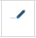, отредактировать требуемые поля и нажать на кнопку или для отмены действия.
Для удаления группы площадок необходимо нажать на кнопку 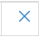 и подтвердить удаление (Рисунок 73).
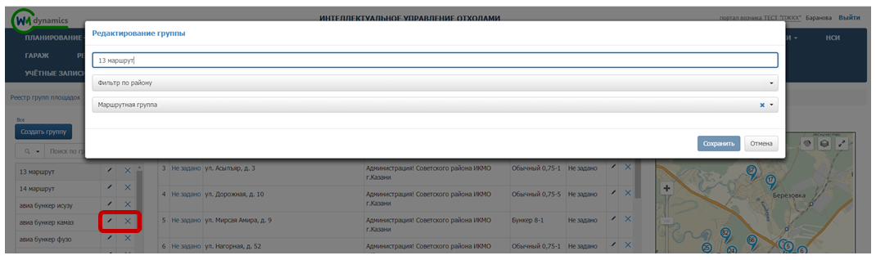
Рисунок 73. Редактирование и удаление группы площадок

Добавление площадок в группу
Поиск нужной группы площадок осуществляется при помощи фильтра. Для этого необходимо левой кнопкой мыши нажать на гиперссылку, в открывшемся модальном окне поставить галочки напротив нужных районов и/или типов групп и нажать на кнопку 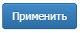 или для отмены действия (Рисунок 74). Также есть возможность поиска по наименованию маршрутной группы и наименованию площадки (Рисунок 75)
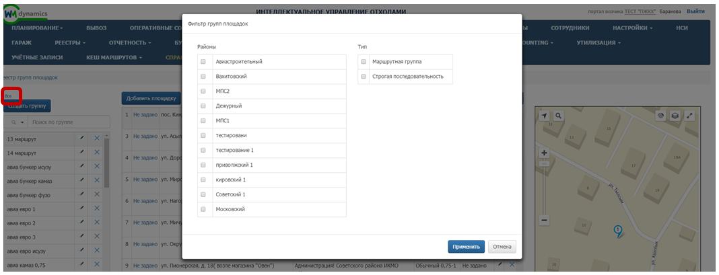
Рисунок 74. Фильтр по группам площадок
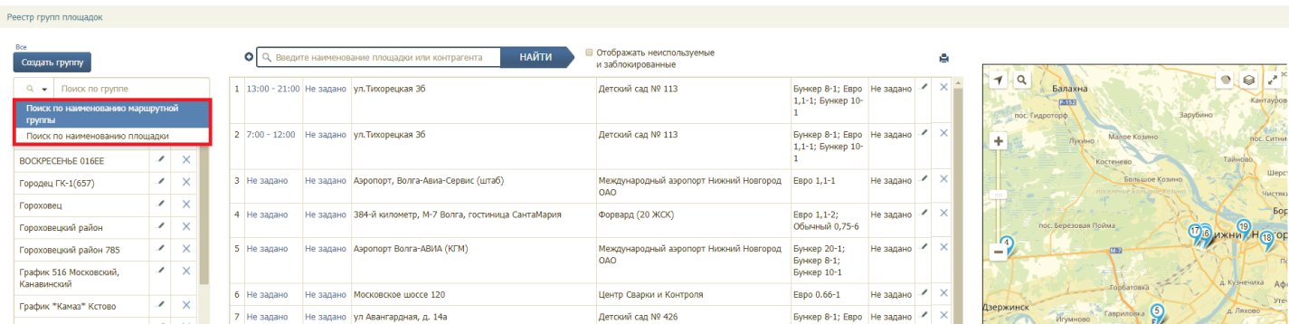
Рисунок 75. Фильтр по наименованию площадки, маршрутной группе
Для добавления площадок в группу необходимо кликнуть левой кнопкой мыши по названию группы площадок и нажать на кнопку 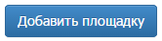(Рисунок 76).
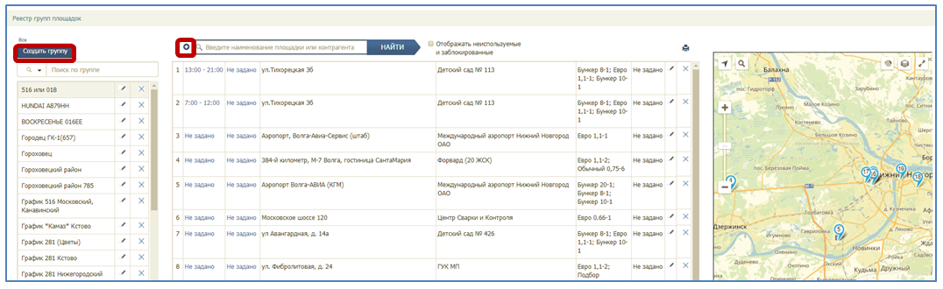
Рисунок 76. Добавление площадок в группу
В модальном окне необходимо поставить галочки напротив площадок, которые требуется добавить группу, и нажать на кнопку 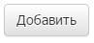или для отмены действия (Рисунок 77).
Для удобства поиска используйте фильтры по виду жилого фонда, по участку, по району, виду организации или типу контейнера, а также поиск по площадке.
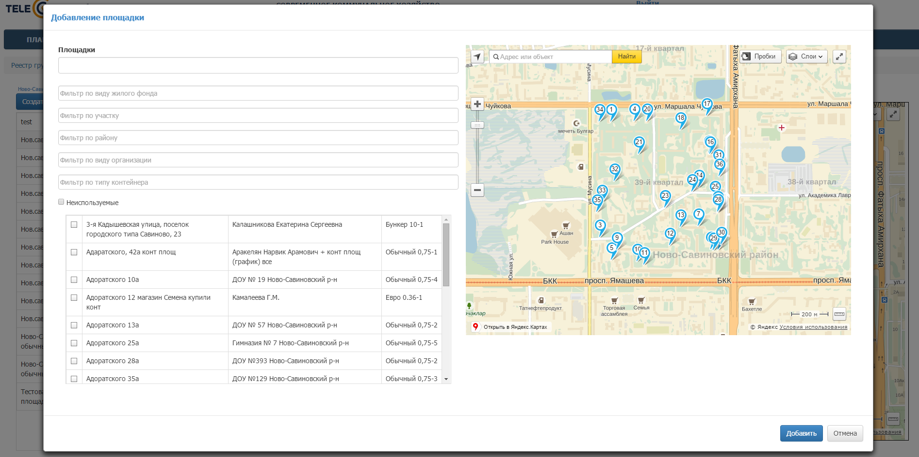
Рисунок 77. Добавление площадок в группу
Для изменения порядка площадок в группе нажмите и удерживайте левой кнопкой мыши название площадки в группе и перетащите ее в нужное место. Для удаления площадки из группы нажмите на кнопку (Рисунок 78).
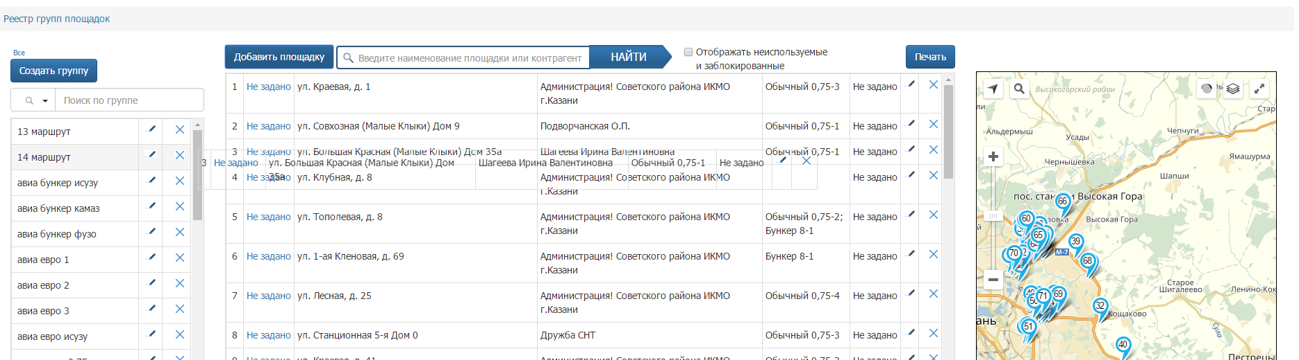
Рисунок 78. Изменение порядка площадок в группе
Для ввода времени действия площадки в группе необходимо нажать на гиперссылку , и в открывшемся окне установить галочку «Задать время» и установить время в полях «С» и «По» (Рисунок 79).
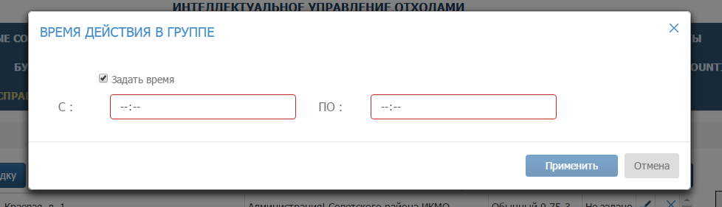
Рисунок 79. Установка время действия площадки в группе.

Реестр санитарных планов

Просмотр сводной информации по санитарным планам контрагента
Для поиска контрагента необходимо в поле поиска ввести название или часть названия контрагента и нажать на кнопку (Рисунок 80).
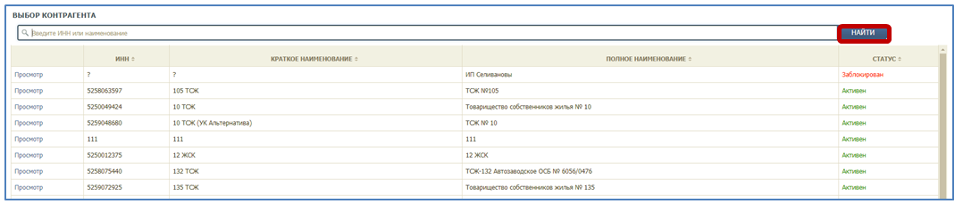
Рисунок 80. Поиск контрагента
После этого нажмите два раза левой кнопкой мыши на найденного контрагента (Рисунок 81).
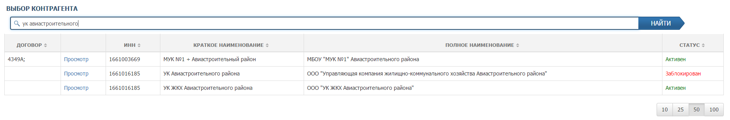
Рисунок 81. Поиск контрагента
На странице реестра санитарных планов контрагента отображается сводная информация по количеству контейнеров всех типов, вывозимых ежедневно по санитарному плану на текущую неделю, и перечень санитарных планов всех групп контейнеров на площадках контрагента, доступных для просмотра и редактирования (Рисунок 82).
Для печати санитарного плана необходимо нажать на кнопку 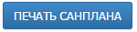.
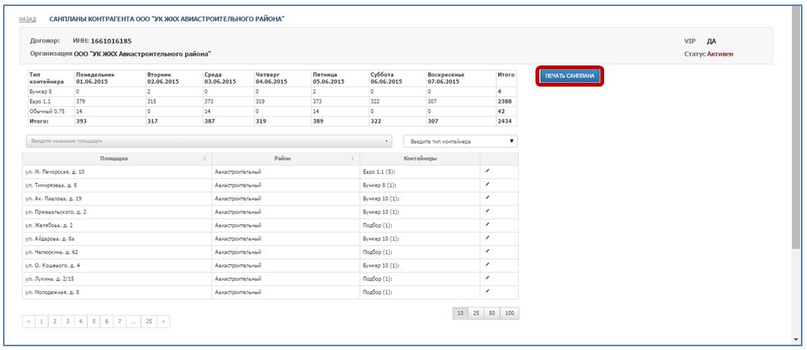
Рисунок 82. Печать санитарных планов

Редактирование санитарного плана
Для поиска площадки необходимо ввести название или часть названия площадки в поле «Введите название площадки» и кликнуть на него левой кнопкой мыши. Также можно воспользоваться фильтром по типу контейнера (Рисунок 83).
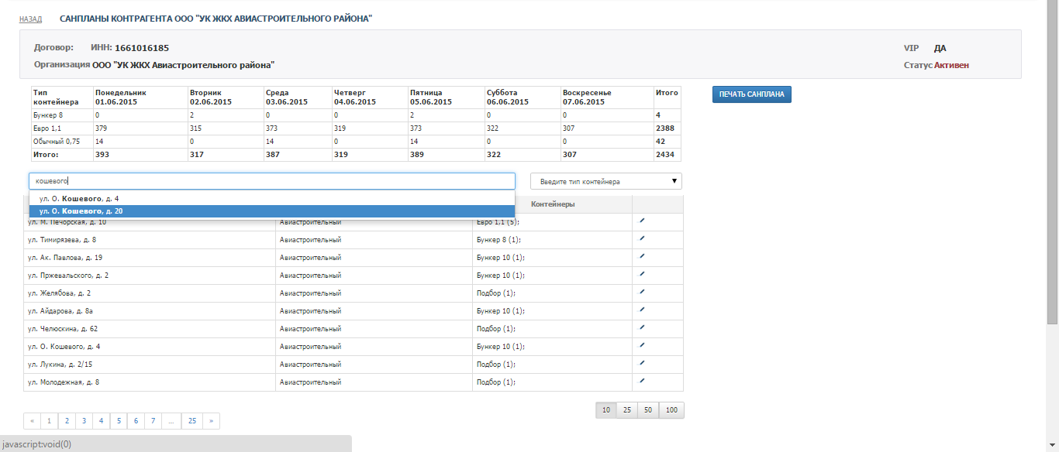
Рисунок 83. Реестр санитарных планов контрагента
Для редактирования санитарного плана вывоза каждого типа контейнера на площадке напротив найденной площадки необходимо нажать на кнопку (Рисунок 84).
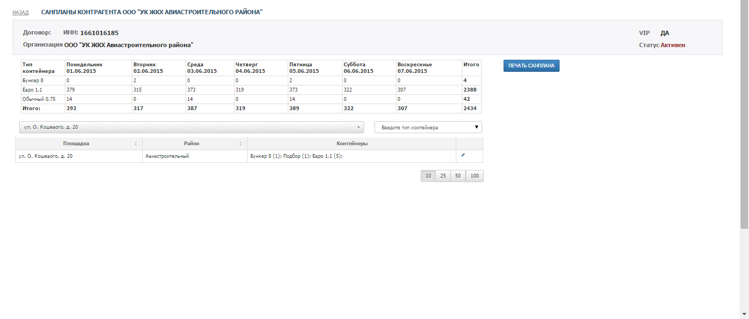
Рисунок 84. Поиск площадки для редактирования санитарного плана
В открывшемся модальном окне необходимо ввести либо отредактировать введенные ранее данные по графику вывоза контейнеров каждого типа, либо добавить график (графики) вывоза для каждого типа контейнера, нажав последовательно на каждый тип контейнера в таблице левой кнопкой мыши, и затем нажать на кнопку 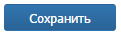либо (Рисунок 85).
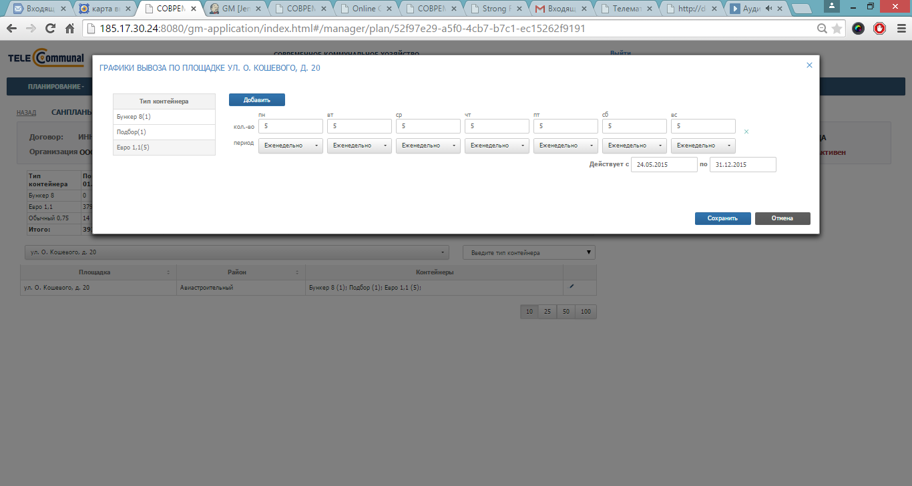
Рисунок 85. Редактирование санитарного плана

Реестр фотографий
Для просмотра фотографий сделанных водителями в выбранную дату (по умолчанию отражаются данные на текущую дату) во время маршрута необходимо в горизонтальном меню выбрать раздел «Реестры» и его подраздел «Реестр фотографий». В открывшемся окне сформируется таблица с информацией о дате и времени, району, контрагенте, площадке, водителю, ТС и причине по которой было сделано фото. Для удобства поиска нужных фотографий реализованы фильтры по дате, району, площадке, контрагенту и его виду, водителю, транспортному средству, и причине по которой было сделано фото (Рисунок 86).
Для просмотра фотографий необходимо кликнуть правой кнопкой мыши по фотографии. Для сохранения фотографий необходимо нажать на кнопку 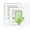, и в модальном окне выбрать место для сохранения, и, при необходимости, изменить имя фотоархива. Нажать кнопку «Сохранить» для начала скачивания фотографий, либо кнопку «Отмена» для отмены действия.
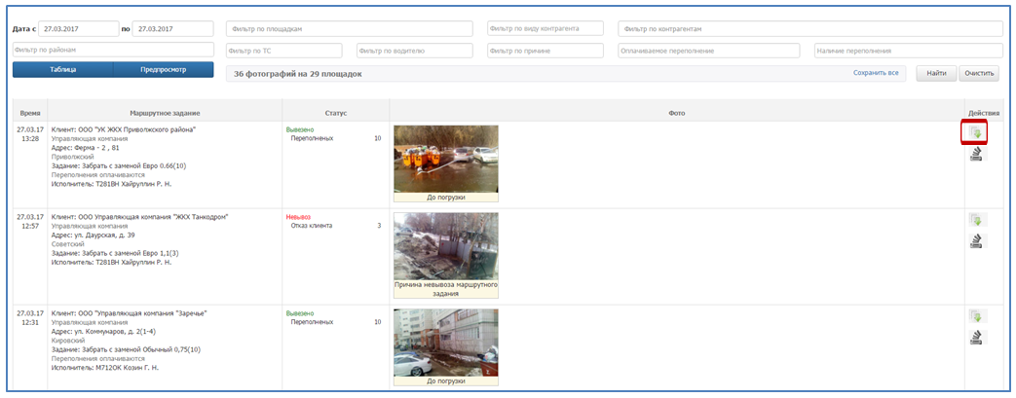
Рисунок 86. Реестр фотографий
Для корректировки степени наполненности контейнеров необходимо нажать на кнопку 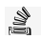, и отредактировать наполненностью емкостей в открывшемся окне (Рисунок 86Рисунок 87)
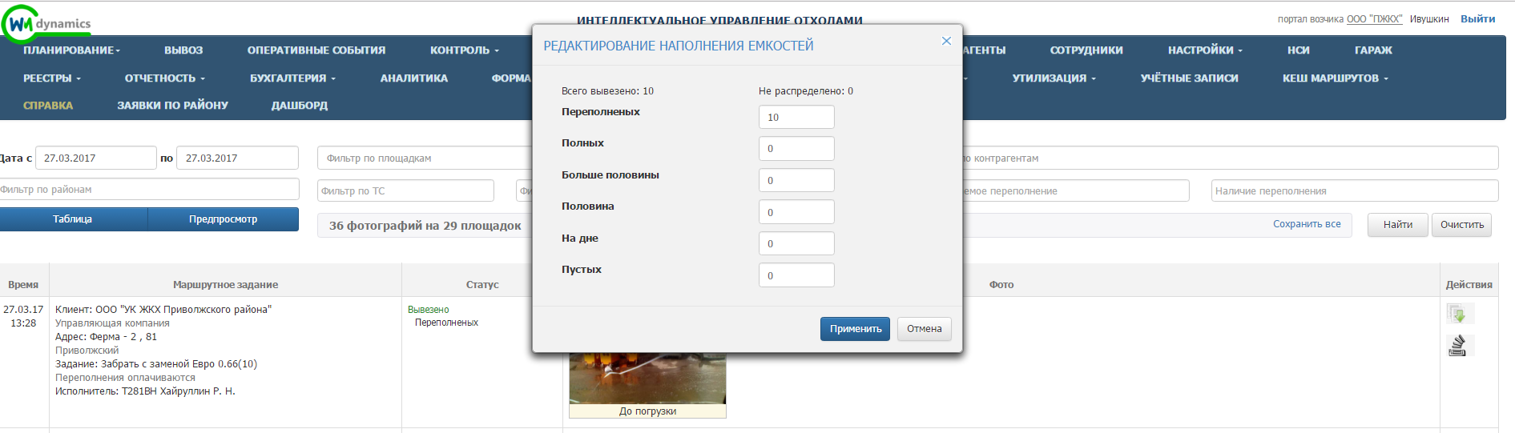
Рисунок 87. Редактирование наполненности емкостей

Отчетность

Отчет по итогам смены
Для просмотра отчета по итогам смены на выбранную дату необходимо левой кнопкой мыши нажать на раздел «Отчетность» в горизонтальном меню и выбрать его подраздел «Отчет по итогам смены» (Рисунок 88)
Рисунок 88. Переход в раздел «Отчет по итогам смены»
Для формирования отчета необходимо выбрать дату вывоза, ТС и водителя, и затем нажать на кнопку (Рисунок 89).
Рисунок 89. Выбор параметров отчета по итогам смены
После этого будет сформирована печатная форма отчета (Рисунок 90)
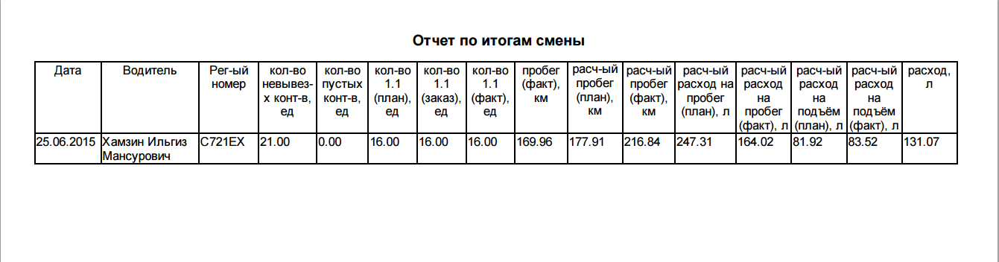
Рисунок 90. Печатная форма отчета по итогам смены

Оперативные отчеты
Для просмотра оперативных отчетов по вывозу мусора необходимо левой кнопкой мыши нажать на раздел «Отчетность» в горизонтальном меню и выбрать его подраздел «Оперативные отчеты».
В перечне отчетов в левой части раздела необходимо выбрать нужный отчет, задать параметры отчета и нажать на кнопку 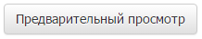 (Рисунок 91).
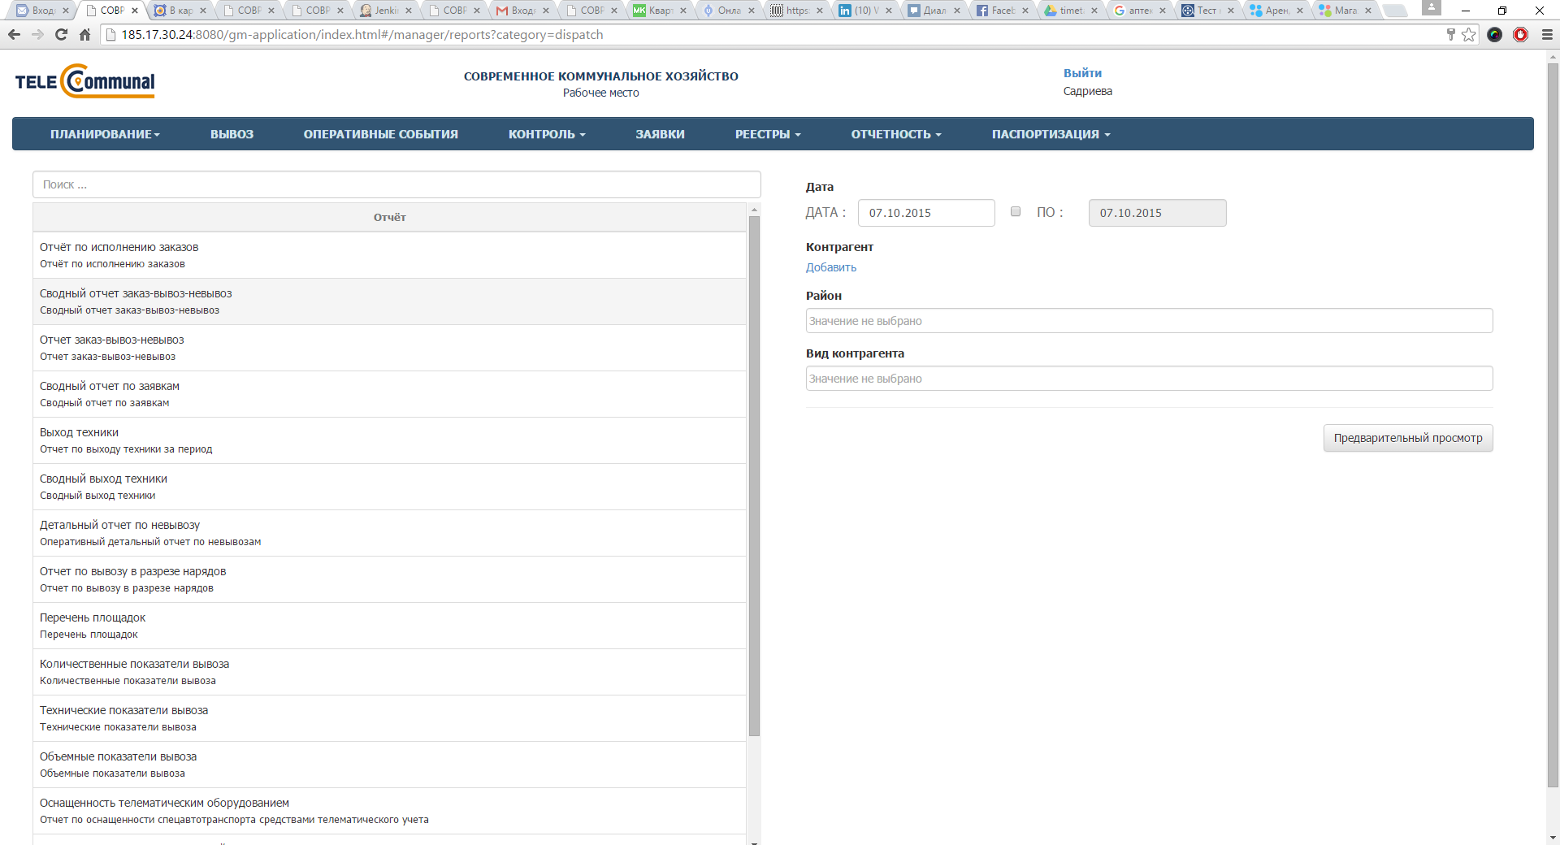
Рисунок 91. Выбор параметров отчета в разделе «Оперативные отчеты»
Сформированный отчет можно распечатать или сохранить в выбранном формате (Рисунок 92).
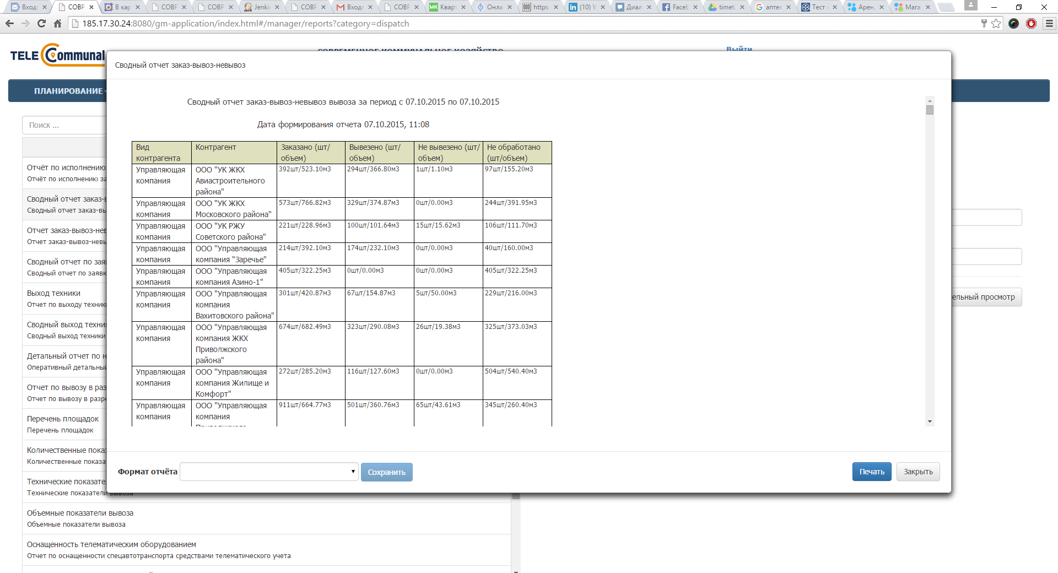
Рисунок 92. Предварительный просмотр отчета

Паспортизация
Для просмотра площадок на карте с возможностью перехода к просмотру формы площадки и ее редактирования необходимо перейти в раздел «Паспортизация» и выбрать подраздел «Карта площадок», для перехода в Реестр площадок необходимо выбрать подраздел «Реестр площадок» (Рисунок 93).
Рисунок 93. Паспортизация: карта площадок
На карте отображаются площадки группами с отображением количества площадок в группах (кругах), для увеличения масштаба необходимо кликнуть на круг для его разбиения на более мелкие круги. Для фильтрования площадок по районам и видам мусора необходимо нажать на кнопку , для поиска площадки необходимо ввести ее название в поле поиска и нажать на кнопку (Рисунок 94).
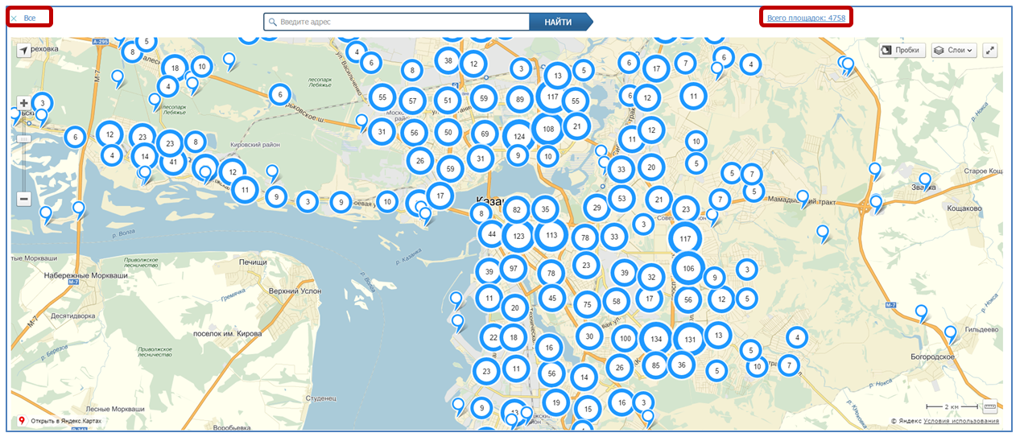
Рисунок 94. Площадки на карте
Для просмотра кратких сведений о площадке необходимо нажать на флажок площадки (Рисунок 95), для перехода к форме площадки для просмотра подробных сведений или редактирования (Рисунок 96) необходимо нажать на ссылку «Подробнее».
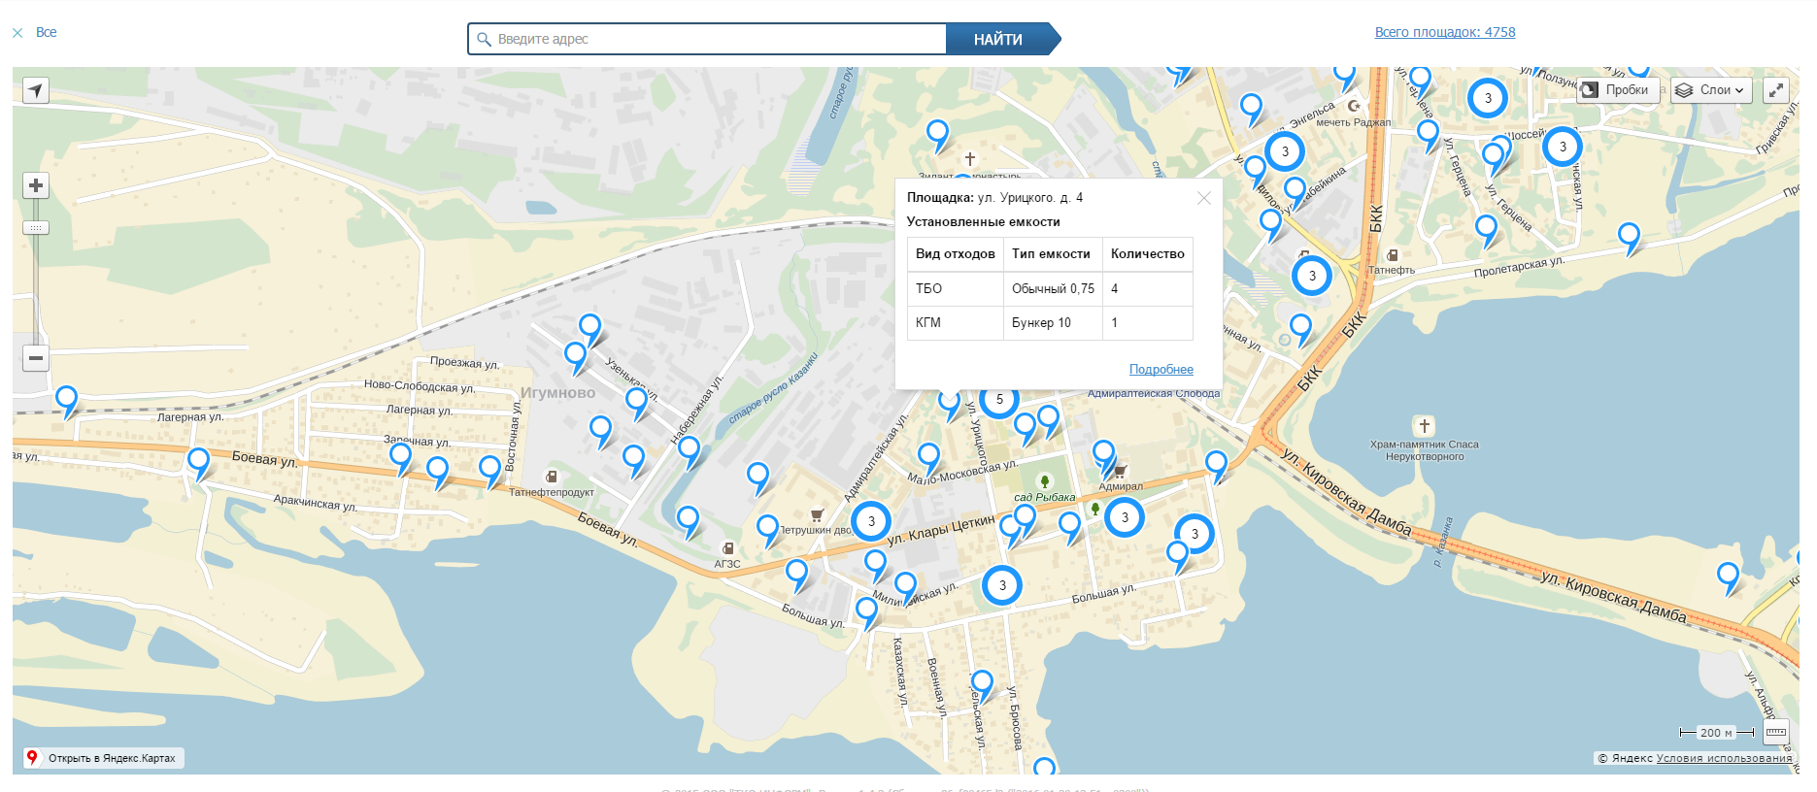
Рисунок 95. Просмотр краткой информации о площадке
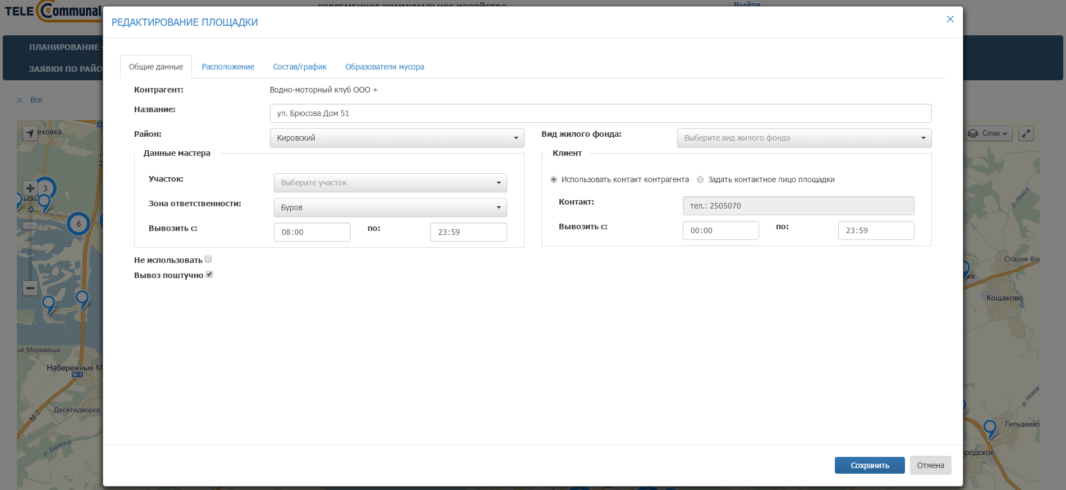
Рисунок 96. Переход к форме площадки
Для просмотра сводной информации по установленным емкостям по всем площадкам необходимо нажать на ссылку «Всего площадок» (Рисунок 95), в открывшемся окне отобразится сводка по всем площадкам (Рисунок 97).
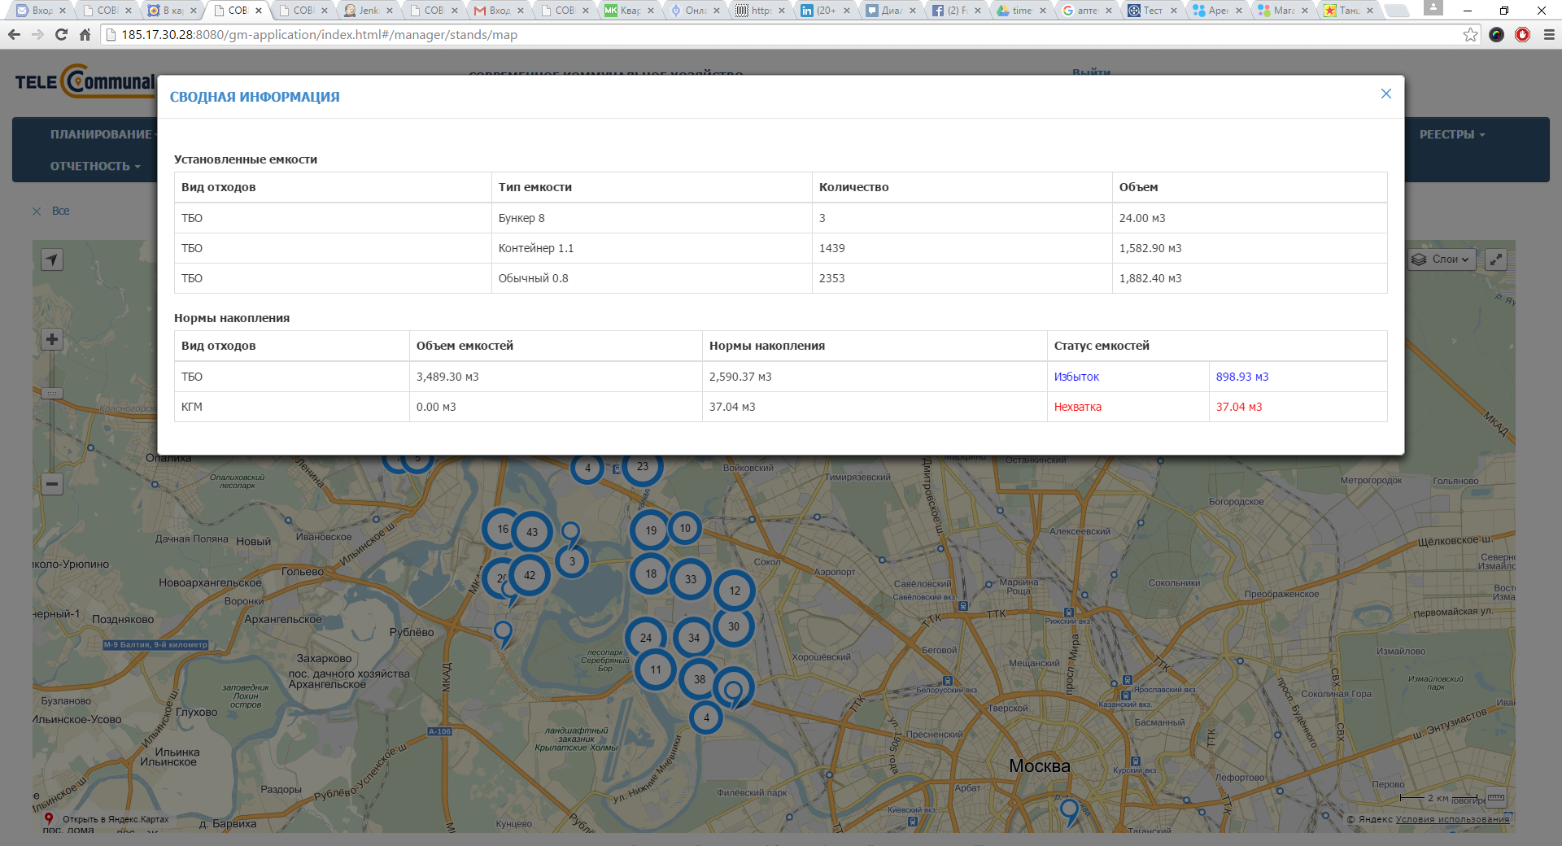
Рисунок 97. Сводная информация по установленным емкостям
Для просмотра адресного перечня мест накопления отходов необходимо перейти в раздел «Паспортизация» и выбрать подраздел «Адресный перечень МНО» (Рисунок 98).
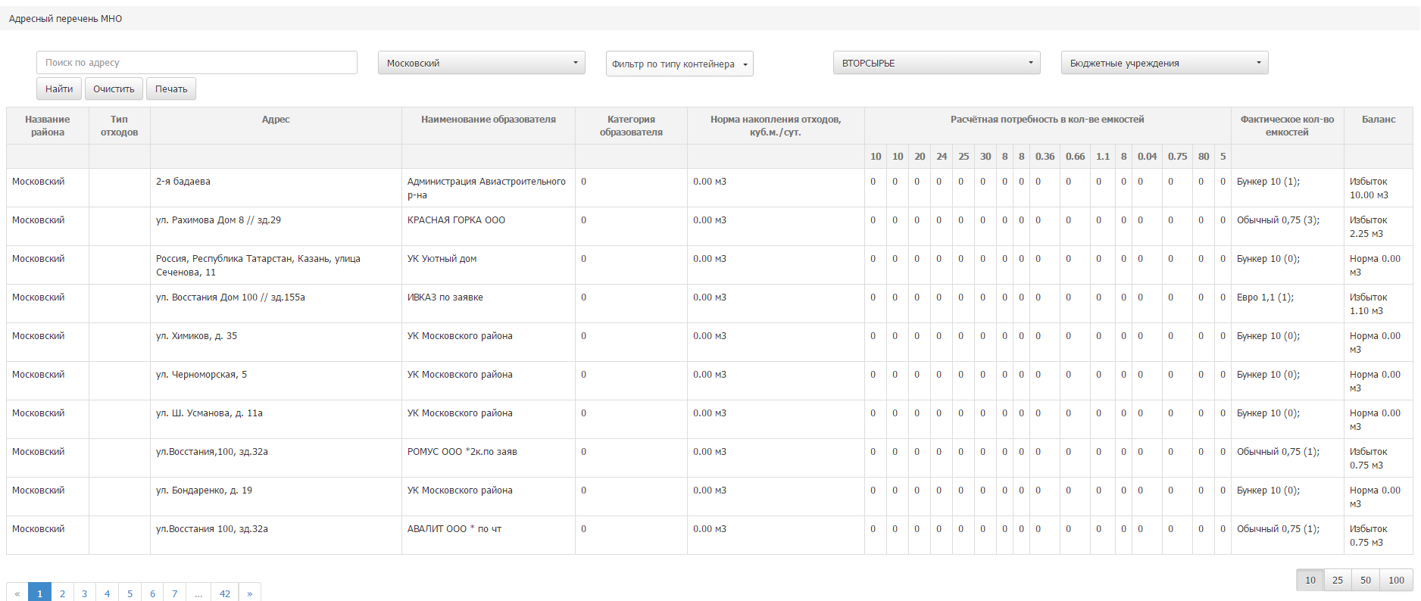
Рисунок 98. Адресный перечень МНО
Для просмотра, добавления и редактирования образователей мусора необходимо перейти в раздел «Паспортизация» и выбрать подраздел «Реестр мусорообразователей». Для редактирования мусорообразователя необходимо нажать на кнопку (Рисунок 99).
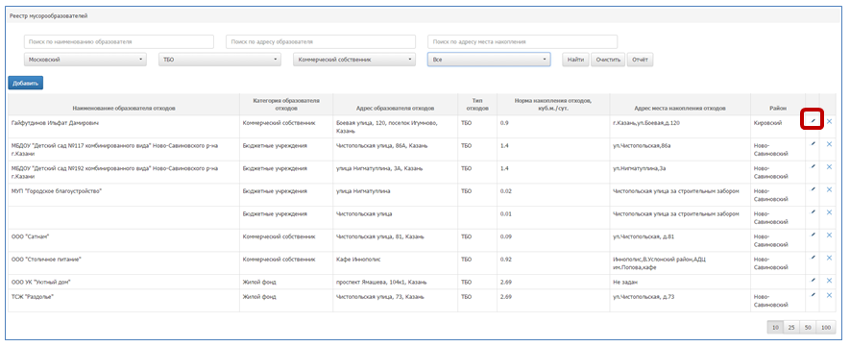
Рисунок 99. Реестр мусорообразователей
Для добавления нового мусорообразователя необходимо нажать на кнопку 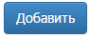 и заполнить поля на вкладке «Общие данные» (Рисунок 100) и «Нормативы» (Рисунок 101); обязательные поля выделены красным цветом. После заполнения полей необходимо нажать на кнопку для сохранения нового мусорообразователя или 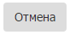для отмены действия.
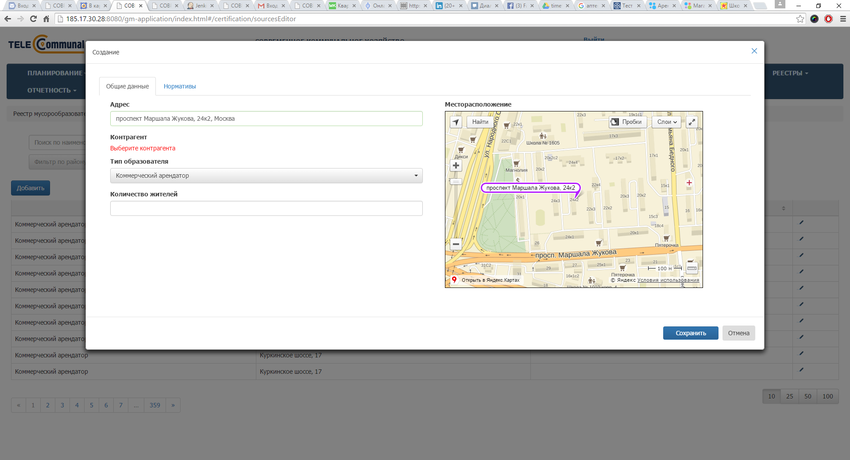
Рисунок 100. Добавление нового мусорообразователя, общие данные
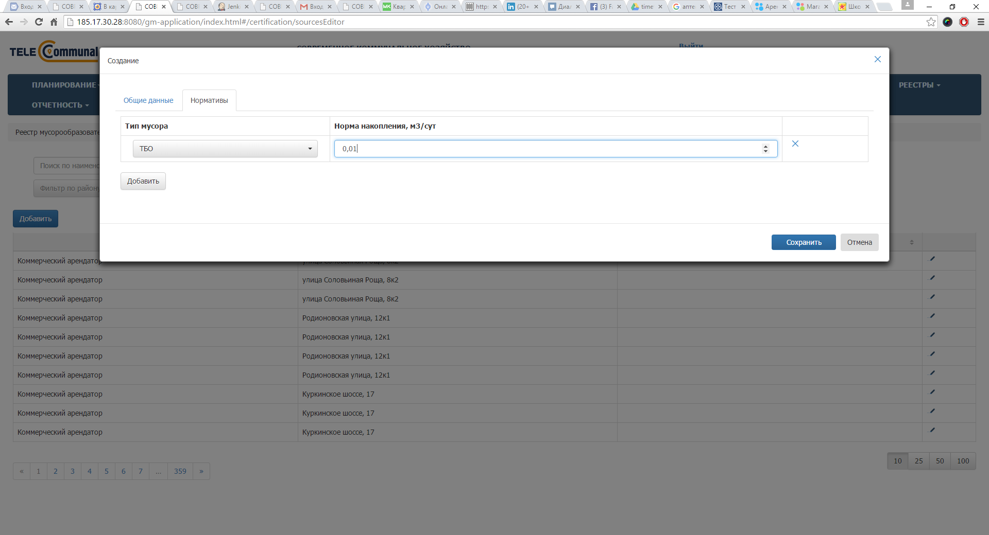
Рисунок 101. Добавление нового мусорообразователя, нормативы
Для просмотра реестра ёмкостей необходимо перейти в раздел «Паспортизация» и выбрать подраздел «Реестр ёмкостей» (Рисунок 102).
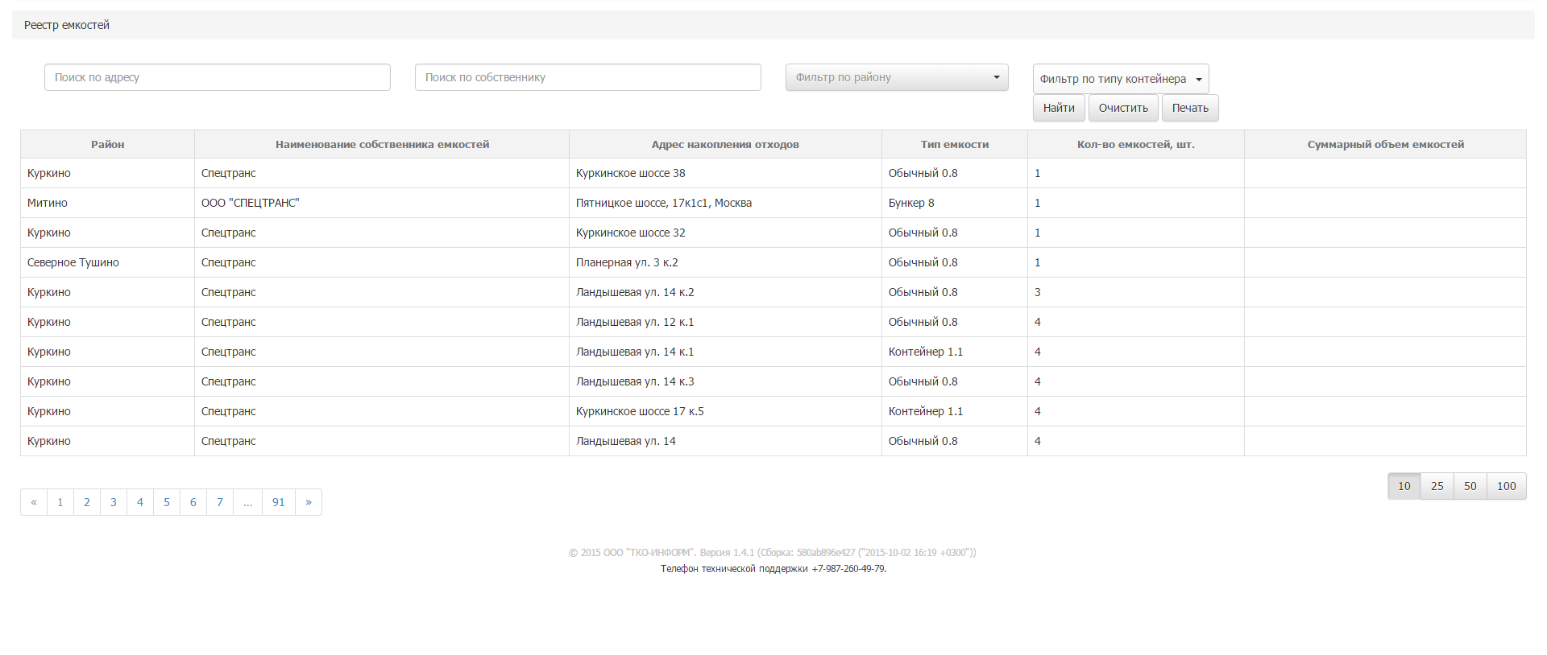
Рисунок 102. Реестр ёмкостей

Просмотр корректировок фактического вывоза от клиентов
Для просмотра корректировок фактического вывоза, поступивших от клиентов необходимо левой кнопкой мыши нажать на пункт меню «Корректировка» (Рисунок 103).
Для удобства поиска реализованы фильтры:
- по контрагенту;
- по площадке;
- по району;
- по типу контейнера;
- по статусу претензии;
- по виду ввода претензии.
Для того чтобы отклонить или принять все претензии необходимо нажать на кнопку 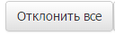 или на кнопку 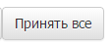 (Рисунок 103).
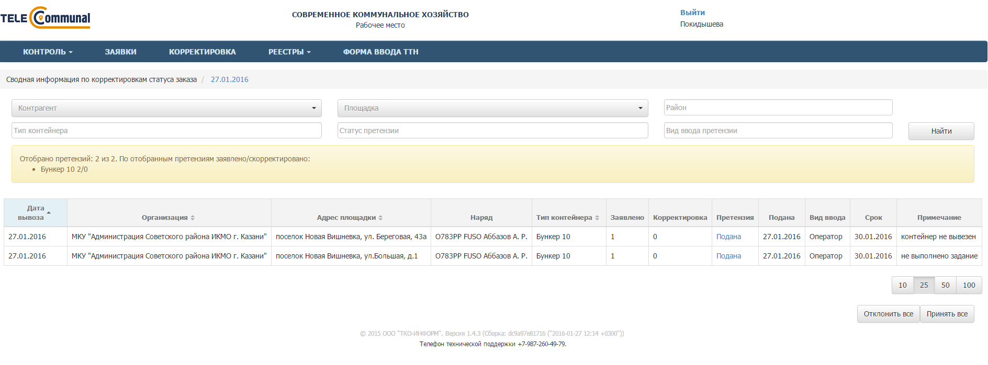
Рисунок 103. Раздел "Корректировка"
Для просмотра статуса заказов и претензий за любую дату или интервал необходимо левой кнопкой мыши нажать на дату, выбрать нужную дату или интервал, поставив галочку напротив поля «По», и нажать на кнопку или 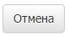. Для удобства выбора периода добавлены кнопки выбора периода: «За прошлый месяц», «За текущий месяц», «Вчера», «Сегодня» (Рисунок 104).
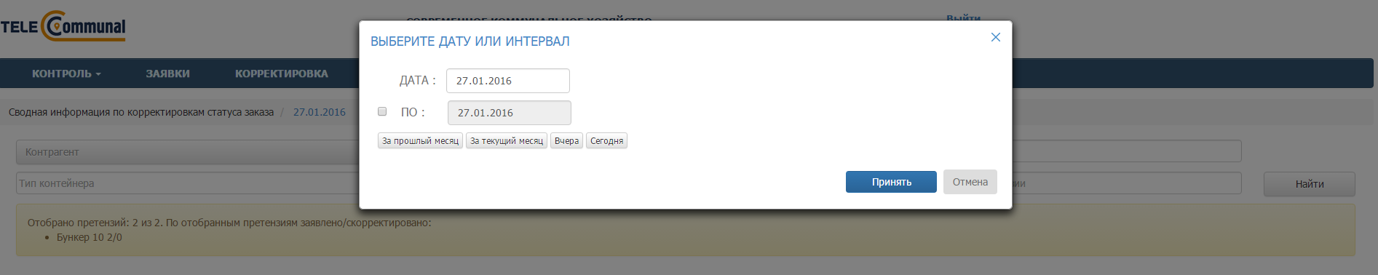
Рисунок 104. Выбор даты интервала просмотра претензий
Для обработки претензии необходимо левой кнопкой мыши нажать на статус претензии (по умолчанию «Подана») (Рисунок 105).
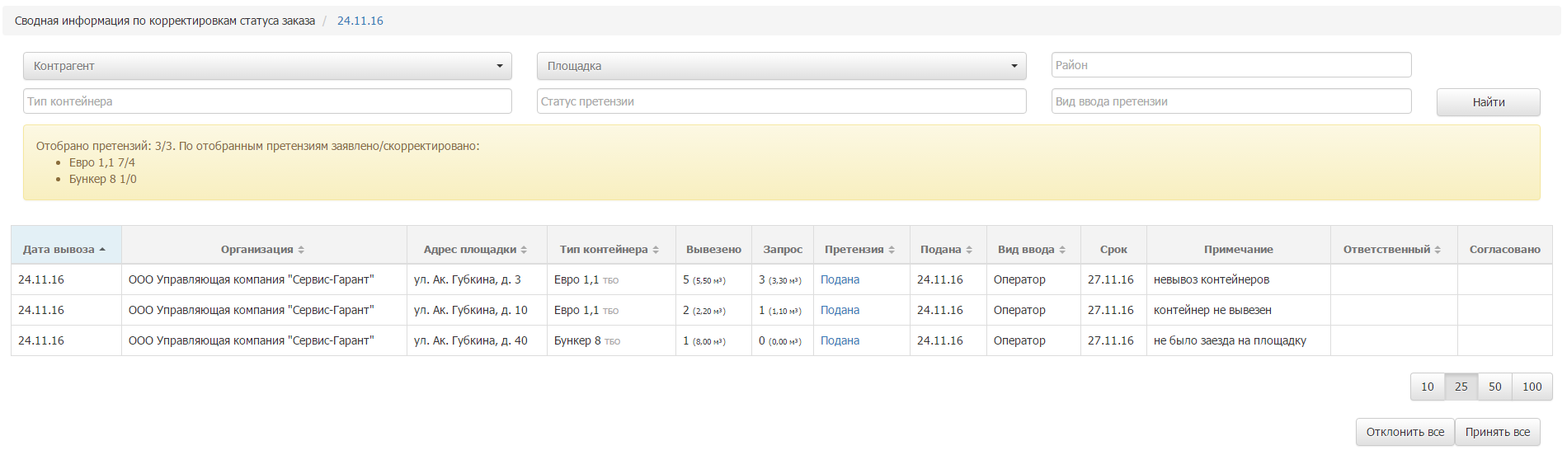
Рисунок 105. Просмотр поданной претензии
В открывшемся окне при нажатии на кнопку в строке «Заказано» открывается таблица данных по истории заказа (Рисунок 106).
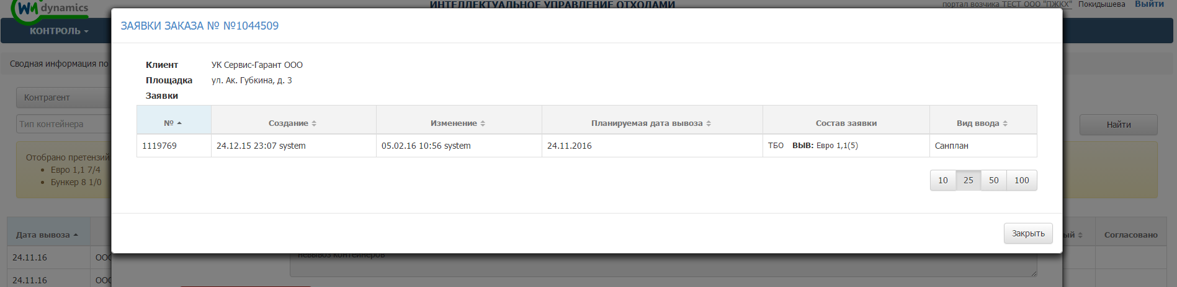
Рисунок 106. Окно информации о заказа
При нажатии на кнопку в строке «Вывезено» открывается информация по работам на площадке (Рисунок 107).
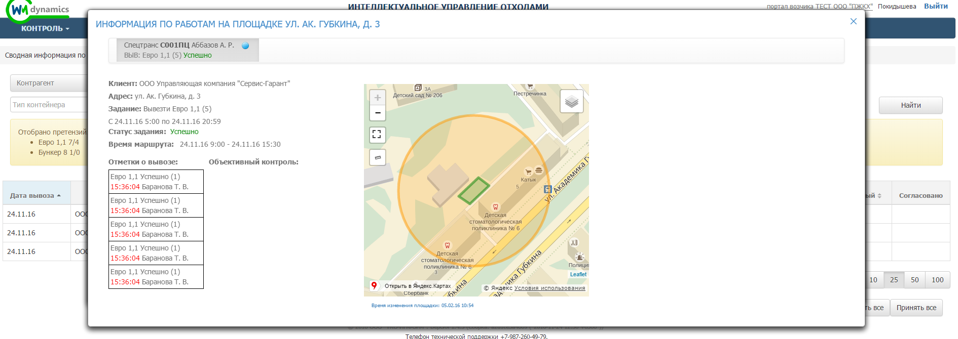
Рисунок 107. Информация по работам на площадке
При нажатии на кнопку в строке «Состояние заказа» открывается окно «История обработки заказа» (Рисунок 108).
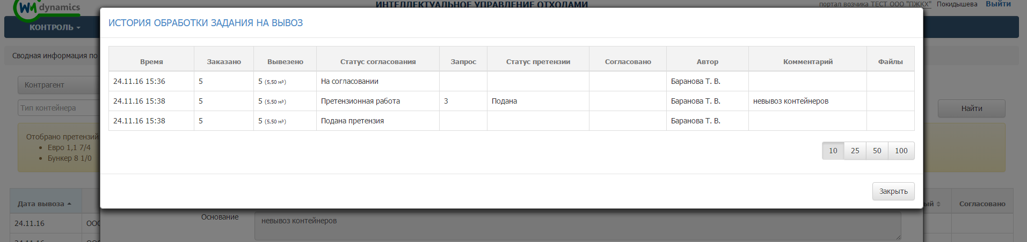
Рисунок 108. История обработки задания

Обработка претензии
Для того что бы обработать претензию в поле «Действие» необходимо выбрать из выпадающего списка нужное значение (Рисунок 109).
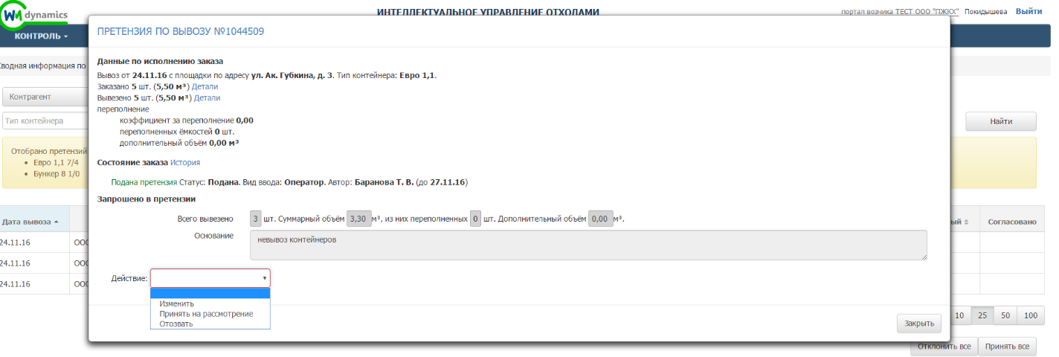
Рисунок 109. Действие с емкостью
При выборе действия «Изменить» необходимо ввести скорректированное количество вывезенных ёмкостей, переполнений и указать обоснование корректировки. Для сохранения внесенных изменений в претензию необходимо нажать на кнопку «Изменить», для закрытия окна нажать на кнопку «Закрыть» (Рисунок 110).
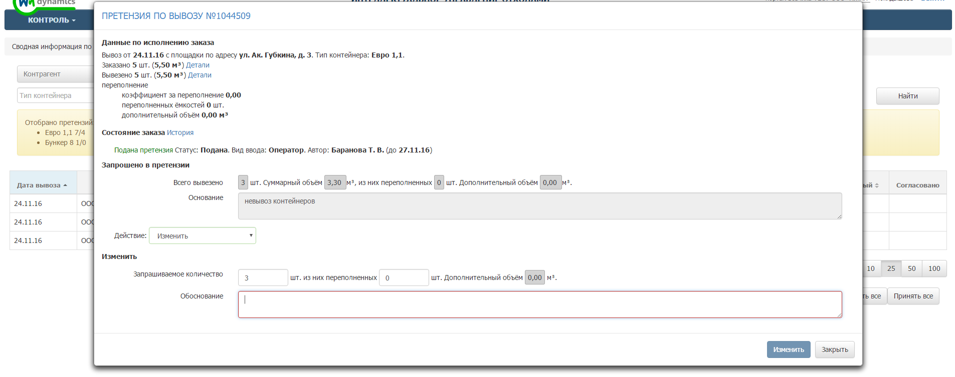
Рисунок 110. Корректировка претензии
Для отклонения претензии необходимо выбрать действие «Отозвать» и в появившемся поле «Обоснование» указать причину ее отклонения (Рисунок 111). Для отзыва претензии необходимо нажать «Отозвать», либо «Закрыть» для закрытия окна.
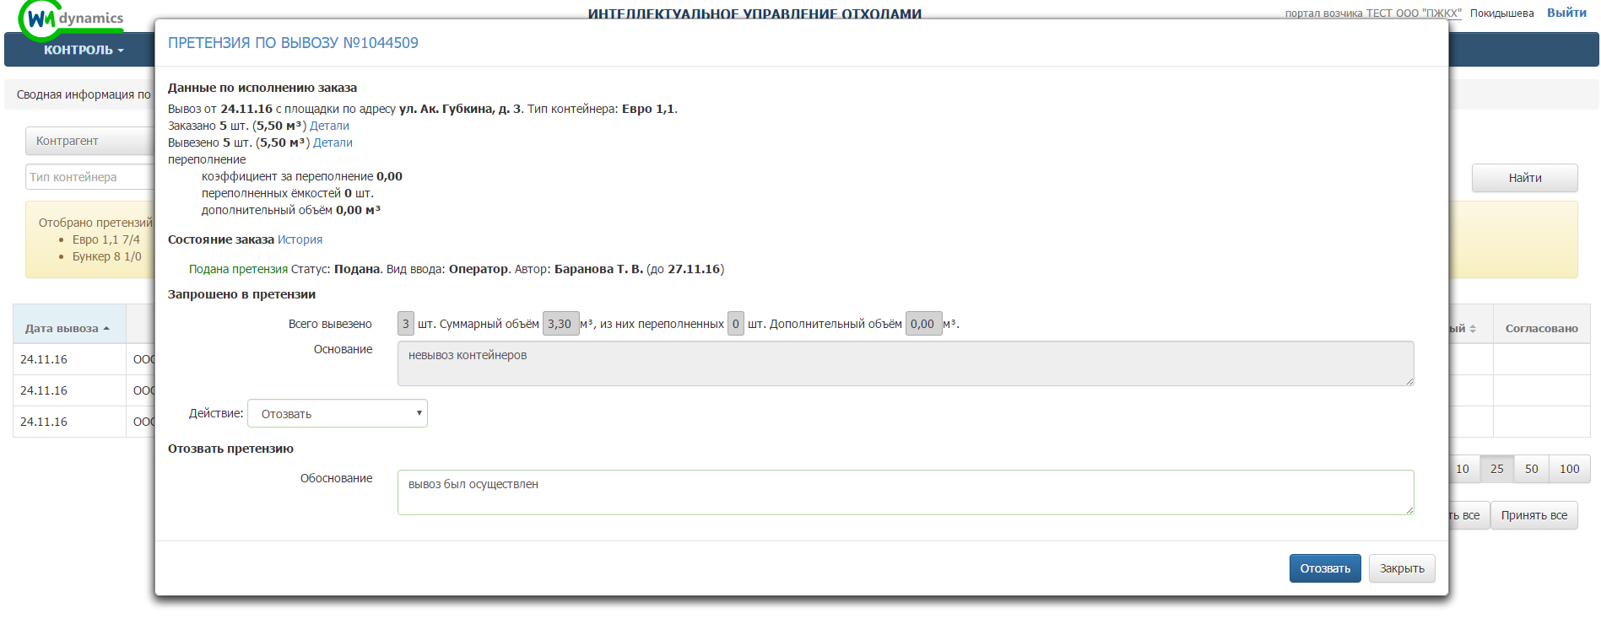
Рисунок 111. Отклонение претензии
Для начала работы с претензией необходимо выбрать действие «Принять на рассмотрение», при необходимости заполнить поле обоснование. Для подтверждения начала работы с претензией необходимо нажать на кнопку 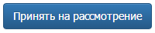, либо 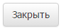 для закрытия окна (Рисунок 112).
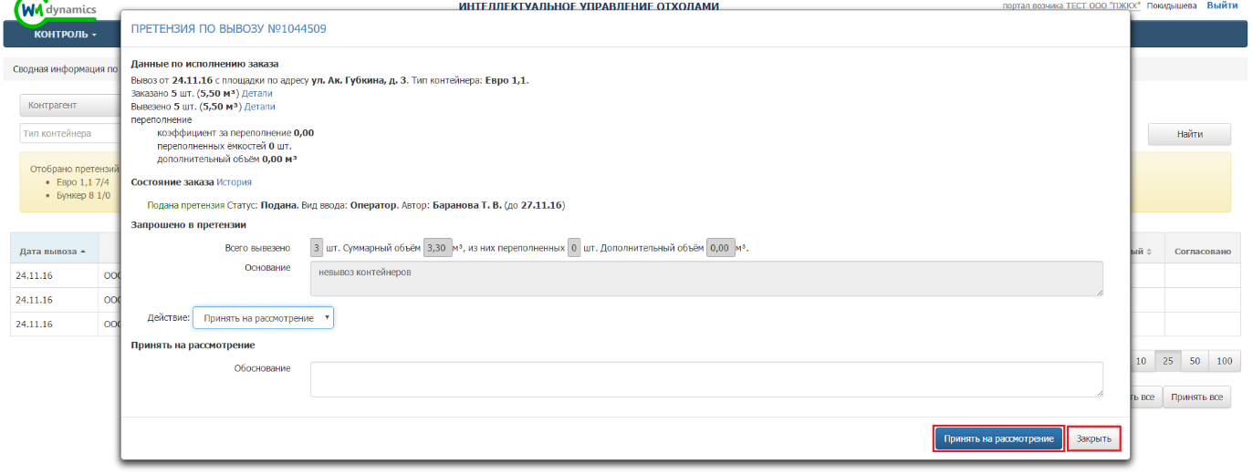
Рисунок 112. Принятие претензии на рассмотрение
После того как претензия была принята на рассмотрение, для ее обработки доступны следующие действия: принять, принять с правками и отклонить (Рисунок 113).
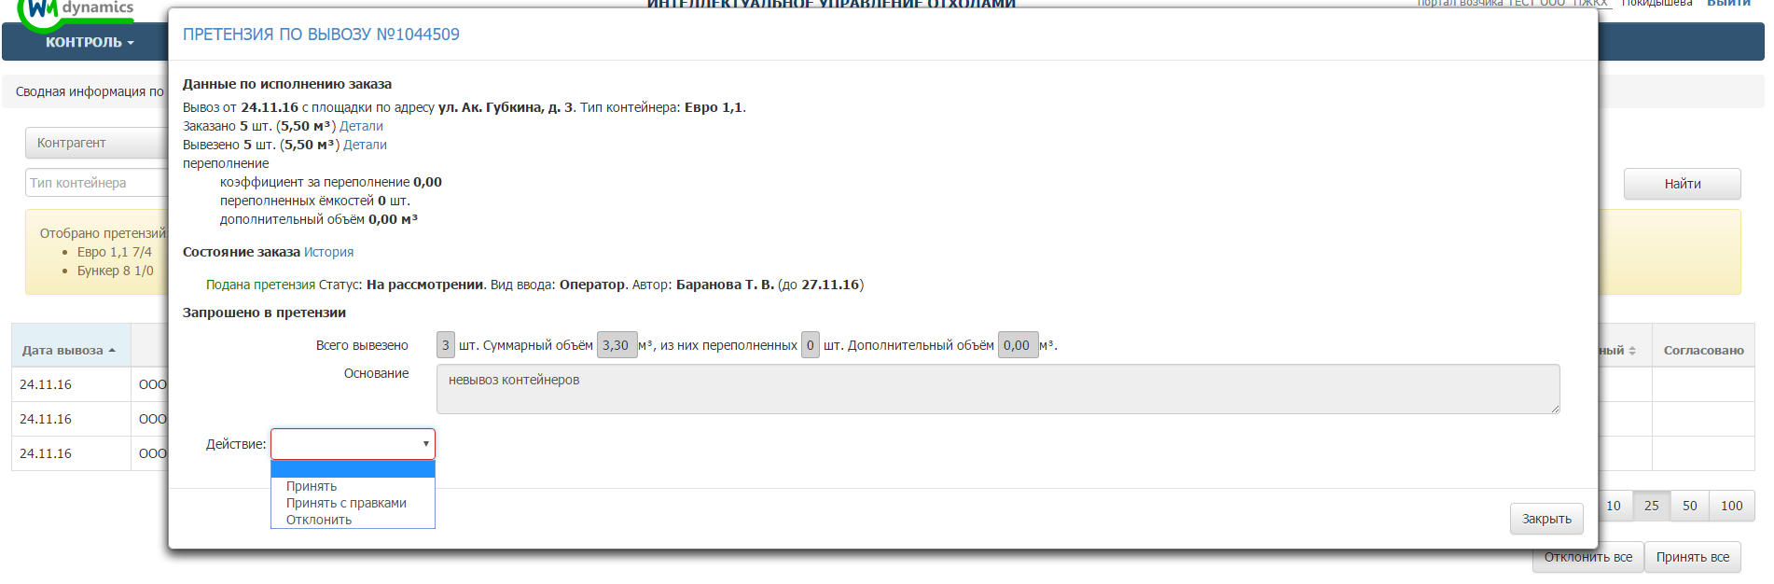
Рисунок 113. Действие с претензией принятой на рассмотрение

Действие с принятой на рассмотрение претензией
Для принятия претензии необходимо выбрать действие «Принять», заполнить поле «Обоснование» и указать ответственного (Рисунок 114).
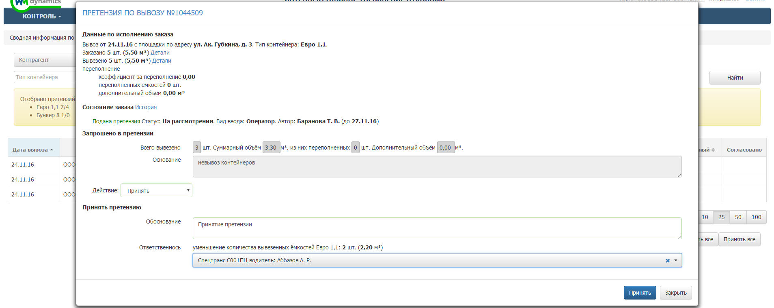
Рисунок 114. Принятие претензии от клиента
Для принятия претензии после внесения в нее корректировки необходимо выбрать действие «Принять с правками». Скорректировать количество вывезенных контейнеров и (или) их переполнение, указать причину изменения претензии в поле «Обоснование» и указать ответственного. При необходимости можно прикрепить файл с фото для подтверждения введенных данных (Рисунок 115).
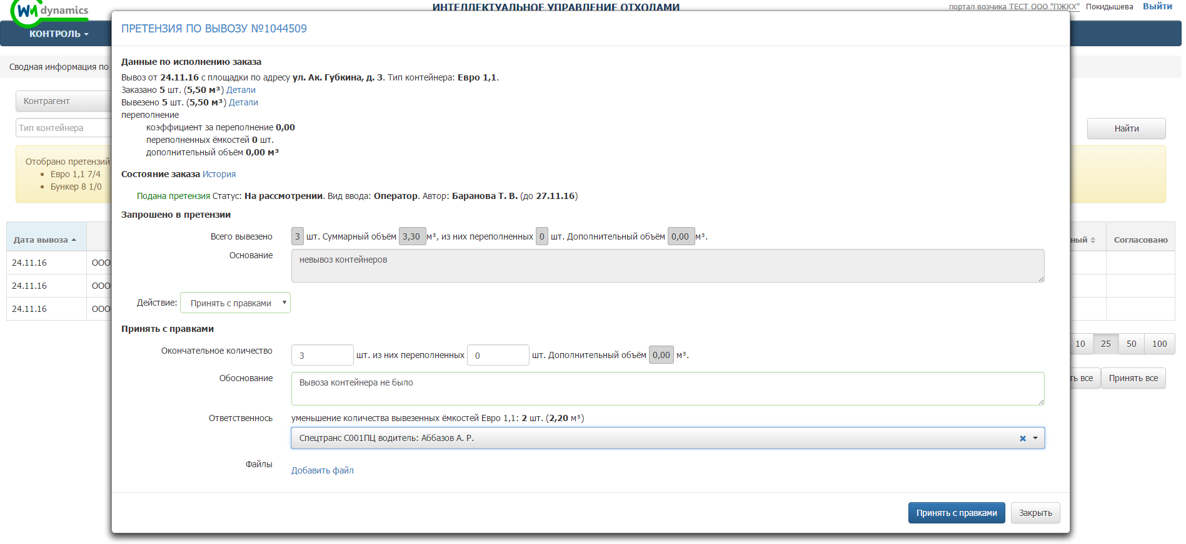
Рисунок 115. Принятие претензии с правками
Для отклонения поданной претензии необходимо выбрать действие «Отклонить», указать причину отклонения претензии и при необходимости приложить файл с данными подтверждающими вывоз (Рисунок 116).
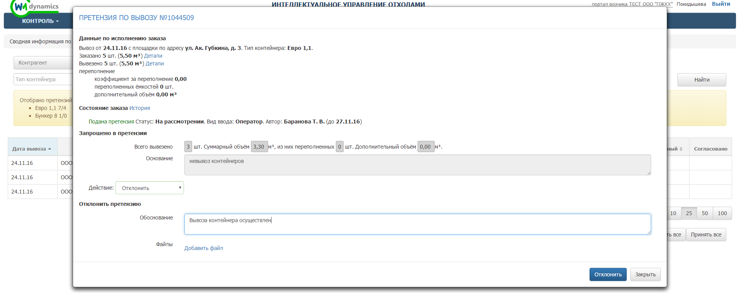
Рисунок 116. Отклонение поданной претензии

Редактор контрагентов
Для того чтобы создать нового контрагента, отредактировать информацию об уже существующем контрагенте, заблокировать или активировать возможность подачи заявок контрагентами, а также генерирование заявок на вывоз мусора по санитарному плану необходимо перейти в раздел «Контрагенты» горизонтального меню (Рисунок 117).
Рисунок 117. Вкладка «Контрагенты»
Для поиска контрагента необходимо ввести его наименование или ИНН. (Рисунок 118).
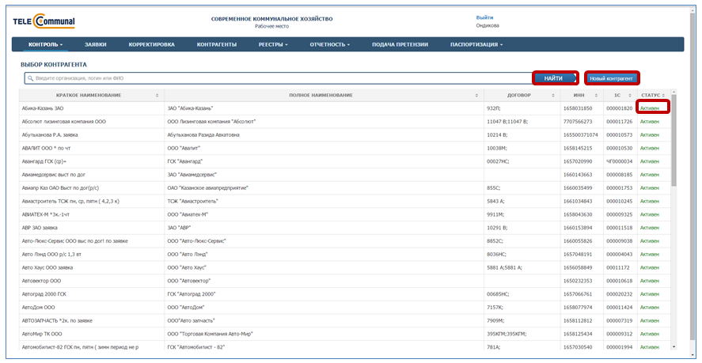
Рисунок 118. Поиск контрагента
Для изменения статус контрагента необходимо нажать левой кнопкой мыши на статус контрагента (Рисунок 118). В открывшемся окне внести причину изменения статуса в поле «Комментарий», при необходимости проставляется признак разблокировки (блокировки) договоров контрагента. Для изменения статуса контрагента необходимо нажать на кнопку «Разблокировать»/«Заблокировать» или на кнопку для закрытия окна (Рисунок 119, Рисунок 120).
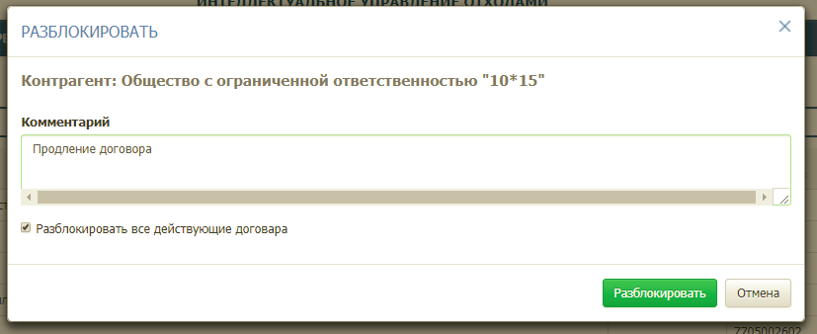
Рисунок 119. Разблокировка контрагента
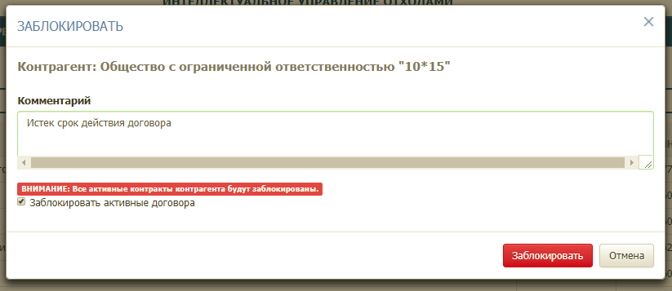
Рисунок 120. Блокировка контрагента
Для редактирования контрагента необходимо два раза нажать левой кнопкой мыши на строку с наименование контрагента (Рисунок 118).
Для создания нового контрагента необходимо нажать на кнопку 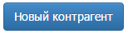 (Рисунок 118). В открывшемся окне необходимо заполнить вкладки:
- «Общие данные» (Рисунок 121);
- «Политика заказа» (Рисунок 122);
- «Особые отметки» (для пометки клиента на особом контроле) (Рисунок 123);
- «Участки» (Рисунок 124);
- «Подача заявок» (Рисунок 125);
- «Типы емкостей» (Рисунок 126);
- «Емкости» (Рисунок 127).
На вкладке «Общие данные» необходимо заполнить поля:
- Краткое наименование (обязательное для заполнения);
- Полное наименование (обязательное для заполнения);
- Код контрагента (обязательное для заполнения);
- ИНН (обязательное для заполнения);
- КПП (не обязательное для заполнения);
- Контактные данные (не обязательное для заполнения);
- E-mail (не обязательное для заполнения);
- Вид тарифа (не обязательное для заполнения).
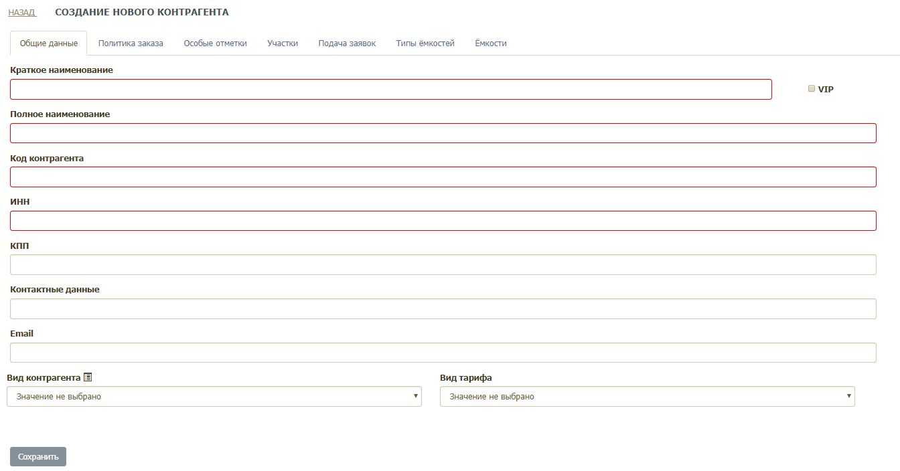
Рисунок 121. Общие данные
На вкладке «Политика заказа» устанавливаются сроки подачи и рассмотрения подаваемых контрагентов претензий.
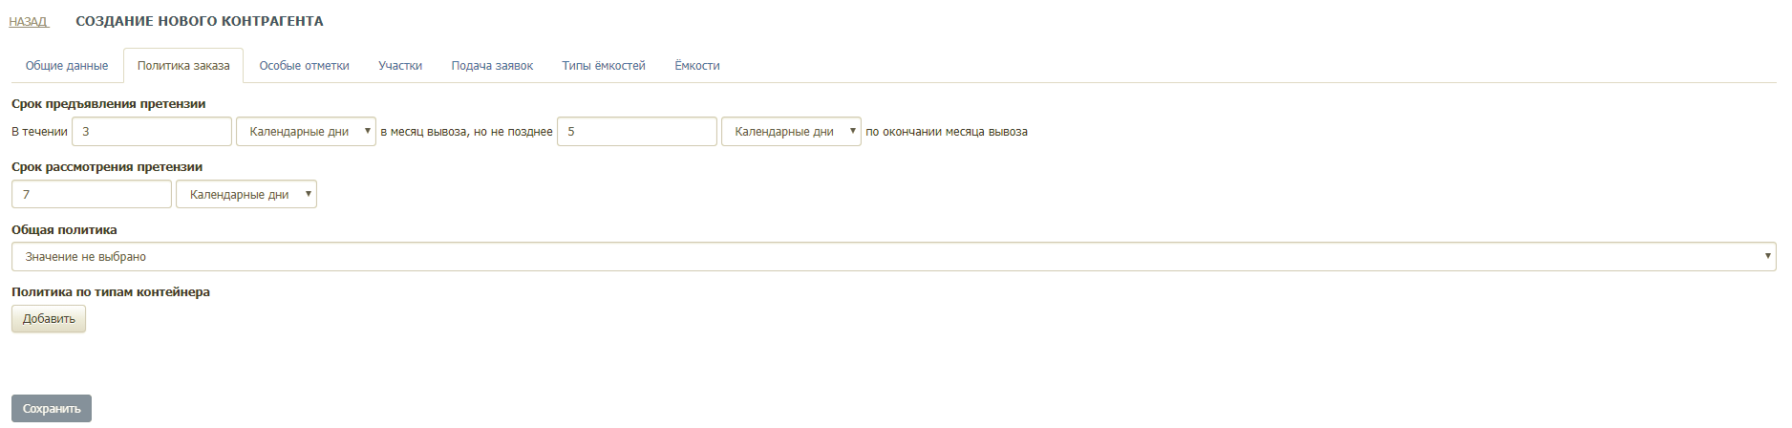
Рисунок 122. Политика заказа
На вкладке «Особые отметки» устанавливается признак, является ли контрагент клиентом на особом контроле. Если контрагент отмечается как клиент на особом контроле, то так же необходимо установить ответственного по данному контрагенту (выбрать из предлагаемого списка).
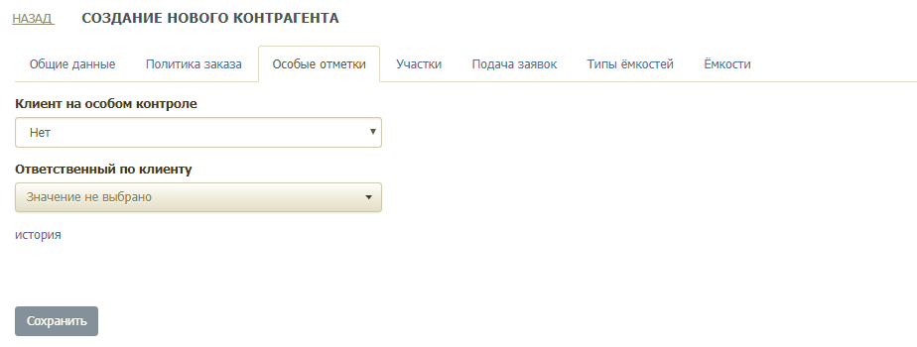
Рисунок 123. Особые отметки
При проставлении чекбокса «Участок обязателен для всех площадок контрагента» на вкладке «Участки», то при создании площадки по данному контрагенту поле «Участок» станет обязательным для заполнения.
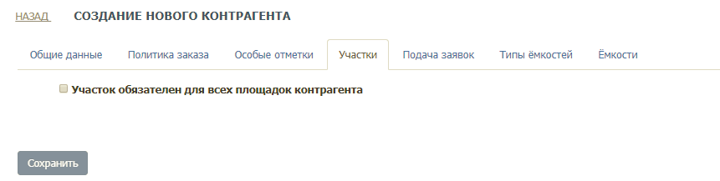
Рисунок 124. Участки
На вкладке «Политика заявок» устанавливаются временные ограничения на возможность подачи заявок.
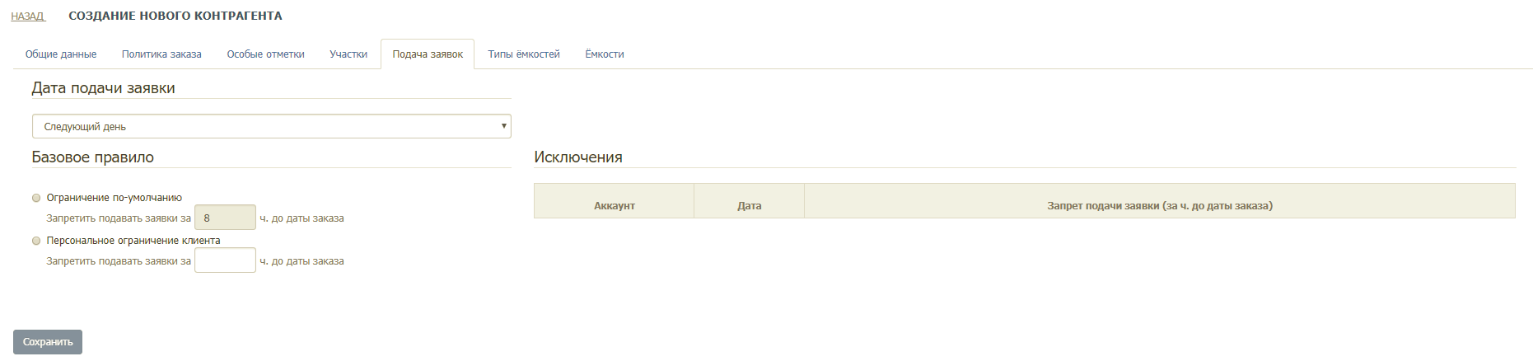
Рисунок 125. Вкладка «Подача заявок»
Во вкладке «Типы емкости» устанавливаются типы емкостей и действия с ними, которые в последствии будут доступны контрагенту при создании заявок.
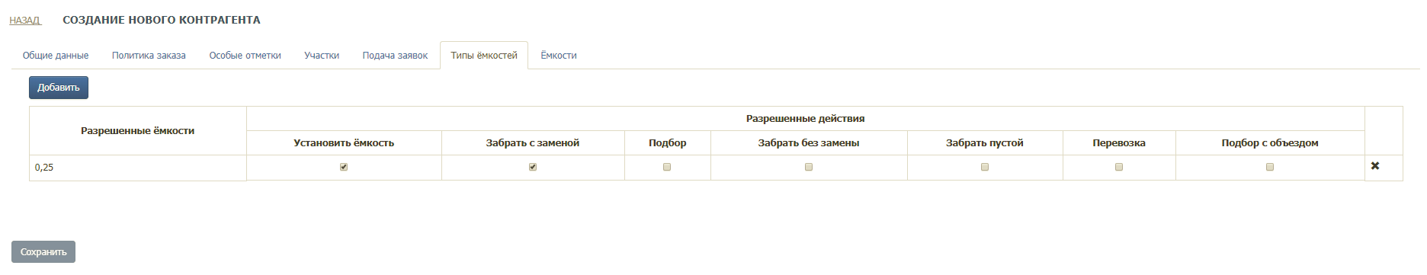
Рисунок 126. Вкладка «Типы емкости»
Для добавление нового типа емкости необходимо нажать на кнопку 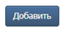, в открывшемся окне указать тип контейнера (выбрать из предлагаемого списка) и нажать на кнопку . В появившейся строке необходимо проставить чекбокс в полях с необходимыми действиями с емкостями.
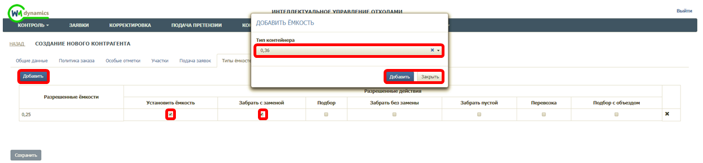
Рисунок 127. Добавление доступного типа емкости

Контроль вывоза
Для просмотра плановых и фактических показателей вывоза мусора по каждой площадке на выбранную дату (по умолчанию отображаются данные на текущую дату), а также подробной карты вывоза, необходимо нажать на раздел «Контроль» в меню и выбрать подраздел «Контроль вывоза».
На карте вывоза отображаются все площадки, заявки на вывоз мусора с которых включены в маршруты на выбранную дату:
- зеленым цветом отображаются полностью вывезенные площадки по отметке водителя, посещение которых по отметке водителя совпадает с отметкой GPS;
- синим цветом – площадки, отмеченные как полностью вывезенные, но по которым посещение зафиксировано только по отметке водителя, и отсутствует отметка о посещении по GPS;
- оранжевым цветом – площадки, по которым был полный невывоз;
- желтым цветом – площадки, по которым был частичный невывоз;
- красным цветом – площадки, до которых ТС еще не доехало;
- голубым – площадки не назначенные на маршрут.
В верхней части карты вывоза приводится сводная информация по плановому и фактическому объему, количеству площадок каждого вида в маршруте на выбранную дату вывоза, а также плановое и фактическое количество вывезенных контейнеров в разрезе типов контейнеров (Рисунок 74).
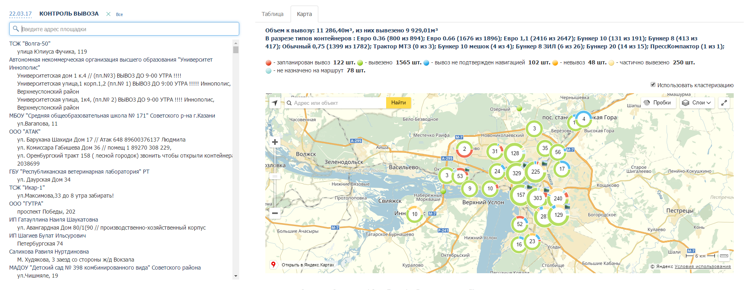
Рисунок 119. Контроль вывоза
В открывшемся окне раздела (Рисунок 75) для просмотра информации по площадке в поле поиска необходимо начать вводить название площадки и затем нажать левой кнопкой мыши на название площадки для отображения подробной информации по вывозу. По умолчанию отобразится информация в табличной форме (Рисунок 75), для просмотра информации в режиме карты вывоза необходимо переключиться на вкладку «Карта» (Рисунок 76).
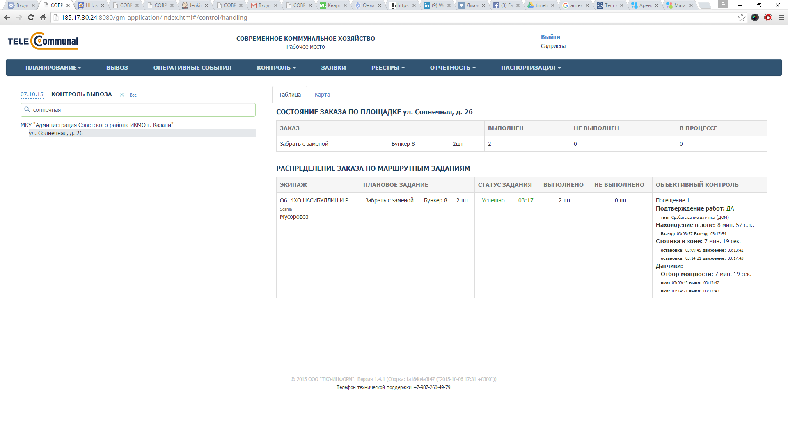
Рисунок 120. Выбор площадки и просмотр информации о вывозе в табличной форме

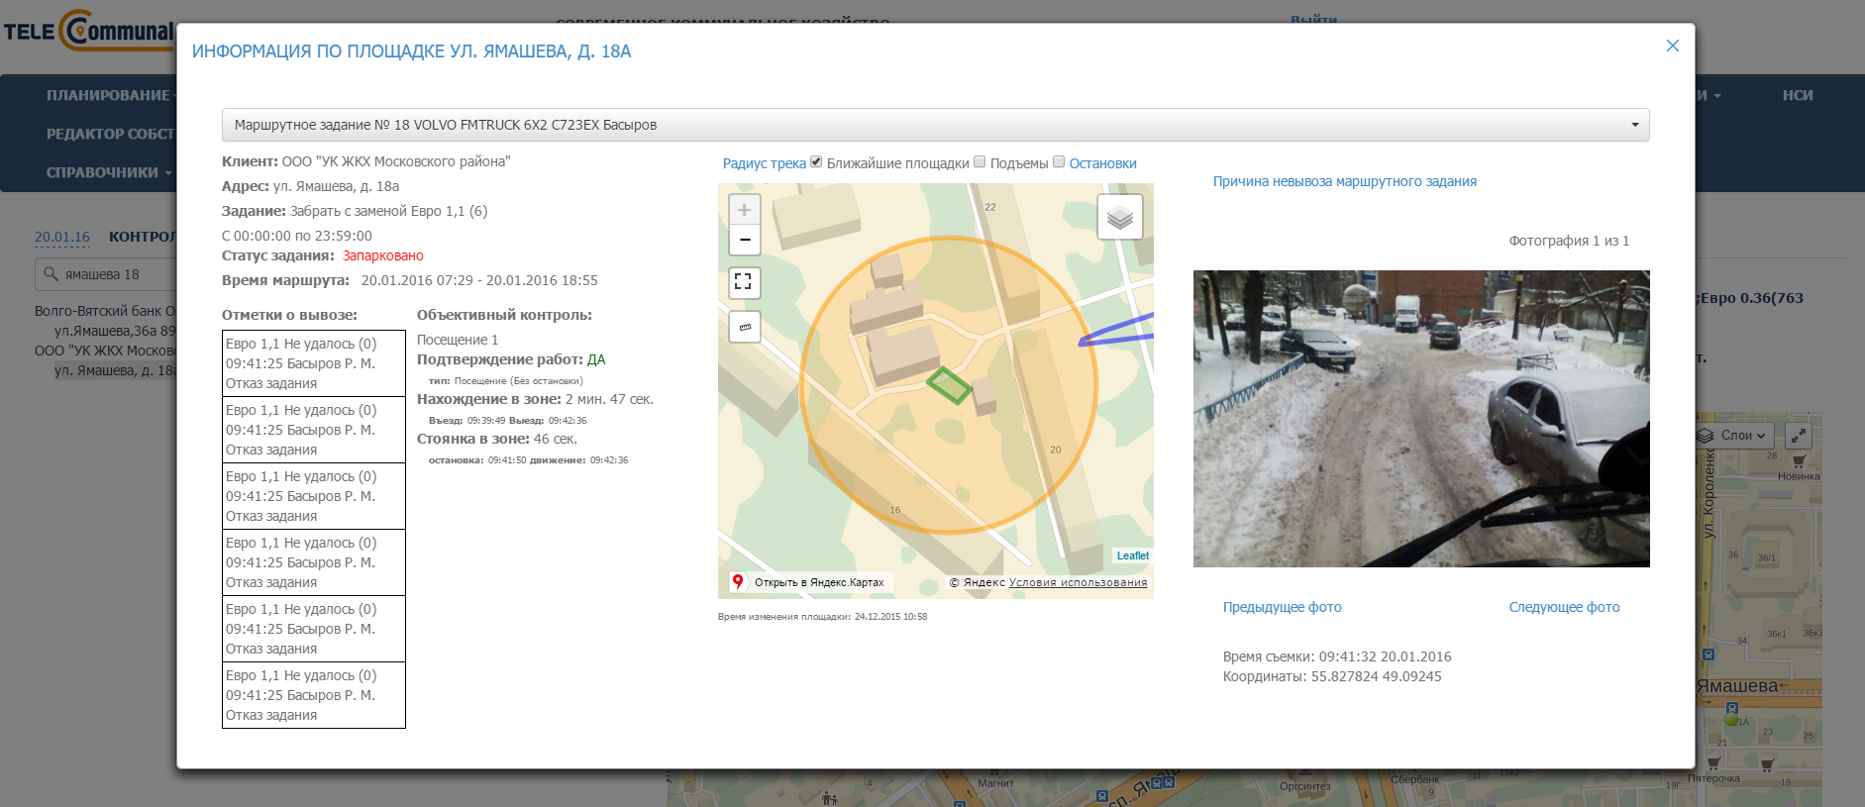
Рисунок 121. Выбор площадки и просмотр информации о вывозе на карте

Аварийные ситуации
В случае отсутствия связи с сервером при попытке входа в Систему откроется стандартная форма информационного сообщения интернет-обозревателя. Пример сообщения обозревателя Google Chrome (Рисунок 39):
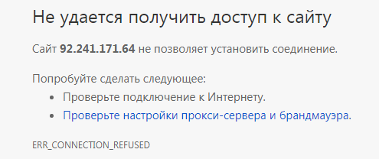
Рисунок 122. Окно с сообщением об отсутствии доступа к серверу
При отказе или сбое в работе Системы необходимо обратиться к администратору Системы.

Рекомендации по освоению
Для успешного освоения Системы необходимо иметь навыки работы с IBM PC совместимым компьютером и изучить настоящий документ.

